ПРОГРАММА КОМПЛЕКСНОГО РАЗВИТИЯ СИСТЕМ КОММУНАЛЬНОЙ ИНФРАСТРУКТУРЫ
АСИНОВСКОГО ГОРОДСКОГО ПОСЕЛЕНИЯ АСИНОВСКОГО РАЙОНА ТОМСКОЙ ОБЛАСТИ
НА 2023-2033 ГОДЫ

Книга 1
Программный документ

Москва 2023 г.
Оглавление
1 Паспорт программы 4
2 Характеристика существующего состояния систем коммунальной инфраструктуры 8
2.1 Характеристика системы водоснабжения 8
2.2 Характеристика системы водоотведения 22
2.3 Характеристика системы теплоснабжения 31
2.4 Характеристика системы электроснабжения 39
2.5 Характеристика системы газоснабжения 68
2.6 Характеристика системы вывоза ТКО 72
3 План развития муниципального образования, план прогнозируемой застройки и прогнозируемый спрос на коммунальные ресурсы на период действия генерального плана 80
3.1 Перспективные показатели развития муниципального образования 80
3.1.1 Характеристика муниципального образования 80
3.1.2 Прогноз численности населения и трудовые ресурсы 80
3.1.3 Прогноз развития застройки объектов социального значения 81
3.1.4 Прогноз развития промышленности 84
3.1.5 Прогноз изменения доходов населения 84
3.2 Описание развития соответствующей системы коммунальной инфраструктуры 89
3.2.1 Перспективная система водоснабжения 89
3.2.2 Перспективная система водоотведения 97
3.2.3 Перспективная система теплоснабжения 100
3.2.4 Перспективная система электроснабжения 119
3.2.5 Перспективная система газоснабжения 122
3.2.6 Перспективная система вывоза ТКО 126
4 Перечень мероприятий и целевых показателей развития коммунальной инфраструктуры 129
5 Анализ фактических и плановых расходов на финансирование инвестиционных проектов с разбивкой по каждому источнику финансирования с учетом реализации мероприятий, предусмотренных программой 132
6 Управление программой 134
6.1 Ответственные за реализацию Программы 134
6.2 План-график по реализации Программы 134
6.3 Порядок предоставления отчетности по выполнению Программы 134
6.4 Порядок и сроки корректировки Программы 134
7 Обосновывающие материалы 135
Приложение 1 136
Приложение 2 146
Приложение 3 150
Приложение 4 155
Приложение 5 157
Приложение 6 160
Приложение 7 161

Паспорт программы
Наименование Программы | Программа комплексного развития систем коммунальной инфраструктуры Асиновского городского поселения Асиновского района Томской области на 2023-2033 годы
Основание для разработки Программы | - Градостроительный кодекс Российской Федерации;  - Федеральный закон от 6 октября 2003 года № 131-ФЗ «Об общих принципах организации местного самоуправления в Российской Федерации»;  - Федеральный закон от 27 июля 2010 года № 190-ФЗ «О теплоснабжении»;  - Федеральный закон от 07декабря 2011 года № 416-ФЗ «О водоснабжении и водоотведении»;  - Федеральный закон от 26 марта 2003 года № 35-ФЗ «Об электроэнергетике»;  - Федеральный закон от 31 марта 1999 года № 69-ФЗ «О газоснабжении в Российской Федерации»;  - Федеральный закон от 2 июня 1998 года № 89-ФЗ «Об отходах производства и потребления»;  - Федеральный закон от 23 октября 2009 года № 261-ФЗ «Об энергосбережении и повышении энергетической эффективности и о внесении изменений в отдельные законодательные акты Российской Федерации»;  - Федеральный закон от 10 января 2002 года №7-ФЗ «Об охране окружающей среды»;  - Федеральный закон от 25 июня 2002 года № 73-ФЗ «Об объектах культурного наследия (памятниках истории и культуры) народов Российской Федерации»;  - Постановление Правительства Российской Федерации от 14.06.2013 № 502 «Об утверждении требований к программам комплексного развития систем коммунальной инфраструктуры поселений, городских округов»;  - Приказ Госстроя РФ от 01.10.2013 № 359/ГС «Об утверждении методических рекомендаций по разработке программ комплексного развития систем коммунальной инфраструктуры»;  - Приказ Минрегионразвития РФ от 06.05.2011 № 204 «О разработке программ комплексного развития систем коммунальной инфраструктуры муниципальных образований»;
Ответственный исполнитель Программы | Администрация Асиновского городского поселения
Цели Программы | - Разработка единого комплекса мероприятий,  - Обеспечение сбалансированного, перспективного развития систем коммунальной инфраструктуры в соответствии с потребностями жилищного и промышленного строительства,  - Обеспечение надежности, энергетической эффективности указанных систем, снижения негативного воздействия на окружающую среду и здоровье человека,  - Повышение инвестиционной привлекательности коммунальной инфраструктуры на территории Асиновского городского поселения на долгосрочный период до 2033 года включительно
Задачи Программы | - определение потребности объемов и стоимости строительства и реконструкции сетей и сооружений инженерно-технического обеспечения;  - обеспечение жителей и предприятий городского поселения надёжными и качественными услугами тепло-, водо-, газоснабжения, электроснабжения и водоотведения, а также услугами по утилизации, обезвреживанию и захоронению твердых коммунальных отходов (ТКО);  - внедрение новейших технологий управления процессами производства, транспорта и распределения коммунальных ресурсов и услуг;  - разработка плана мероприятий по строительству, модернизации и реконструкции систем коммунальной инфраструктуры;  - инженерно-техническая оптимизация коммунальных систем;  - перспективное планирование развития систем;  - обоснование мероприятий по комплексной реконструкции и модернизации;  - совершенствование механизмов развития энергосбережения и повышения энергоэффективности коммунальной инфраструктуры;  - обеспечение сбалансированности интересов субъектов коммунальной инфраструктуры и потребителей.  - обеспечение сбалансированности интересов субъектов коммунальной инфраструктуры и потребителей.
Целевые показатели Программы | Электроснабжение  Объем потребления электрической энергии всеми категориями потребителей  в 2022 г. составил 128,28 млн. кВт*ч;  в 2030 году составит 128,34 млн. кВт*ч;  в 2033 году составит 128,76 млн. кВт*ч.  Теплоснабжение  Объем потребления тепловой энергии всеми категориями потребителей:  в 2022 г. составил 100670 Гкал;  в 2033 году составит 126075 Гкал;  Газоснабжение  Объем потребления газа всеми категориями потребителей:  в 2022 г. Составил 9095,0 тыс.м3/год;  в 2030 году составит 64760,0 тыс.м3/год;  в 2033 году составит 101083,0 тыс.м3/год;  Водоснабжение  Объем потребления питьевой воды всеми категориями потребителей:  в 2022 г. составил 887,0 тыс. м.куб.;  в 2030 году составит 1211,40 тыс. м.куб.;  в 2033 году составит 12112,40 тыс. м.куб.;  Водоотведение  Объем поступления сточных вод от всех категорий потребителей:  в 2022 г. составил 976,6 тыс. м.куб.;  в 2030 году составит 1002,8 тыс. м.куб.;  в 2033 году составит 1009,4 тыс. м.куб.;  Доля затрат на коммунальные услуги:  - 2023.г –13,3 %;  - 2025г –13,1 %;  - 2030г –13,6 %  - 2033г – 14,3 %;
Срок и этапы реализации Программы | Срок реализации Программы – 2023-2033 гг.;
Объемы требуемых капитальных вложений | Всего на период реализации Программы, из них (тыс. руб.) 1 683 778  федеральный бюджет 0,0  областной бюджет 565 470,4  бюджет МО/бюджет района 1 031 307,2  внебюджетные источники 87 000,0
Ожидаемые результаты реализации | Развитие электрических сетей  - обеспечение бесперебойного снабжения электрической энергией инфраструктуры;  - обеспечение электрической энергией объектов нового строительства.  Развитие теплоснабжения  - повышение надежности и качества теплоснабжения;  - улучшение экологической обстановки в зоне действия источников тепловой энергии.  Развитие водоснабжения и водоотведения  - повышение надежности водоснабжения и водоотведения;  - повышение экологической безопасности;  - соответствие параметров качества питьевой воды на станциях водоочистки установленным нормативам СанПиН;  - снижение уровня потерь воды;  Развитие системы газоснабжения  - повышение надежности и качества газоснабжения;  Развитие системы вывоза и утилизации ТКО  - улучшение санитарного состояния территорий;  - стабилизация и последующее уменьшение образования бытовых и промышленных отходов на территории;  - улучшение экологического состояния;  - обеспечение надлежащего сбора и утилизации коммунальных отходов.

Характеристика существующего состояния систем коммунальной инфраструктуры

Характеристика системы водоснабжения
Оборудование систем водоснабжения передано Администрацией Асиновского городского поселения в хозяйственное ведение МУП АГП «Асиновский водоканал».
Водоснабжение Асиновского городского поселения на хозяйственно-питьевые нужды осуществляется за счет ресурсов подземных вод. Основным предприятием, обеспечивающим потребителей городского поселения услугами холодного водоснабжения, является МУП АГП «Асиновский водоканал».
Обеспеченность услугами централизованного холодного водоснабжения городского поселения составляет 78,203 %.
Протяженность водопроводных сетей ~ 116,268 км. Износ сетей составляет более 58,11%.
В хозяйственном ведении в МУП АГП «Асиновский водоканал» находятся 15 водозаборных скважин на территории водозабора Орловский и 1 водозаборная скважина по ул. Гидролизная, 44а, в комплексе с водоочистной установкой Гейзер.
Фактическая производительность водозаборных сооружений 475,3 м³/ч.
Водозаборные сооружения
В сфере холодного водоснабжения существуют технологические зоны:
1. Орловский водозабор;
2. Скважина Гидролизная, 44а.
Орловский водозабор является основным водозаборным сооружением Асиновского городского поселения. В эксплуатацию введён в 1985 году. Количество скважин на водозаборе, находящихся в хоз. ведении МУП АГП «Асиновский водоканал» составляет 15. 14 скважин находятся на Орловском водозаборе и 1 скважина, расположена по ул. Гидролизная, 44. Их характеристика представлена в п. 1.4.
Фактическая производительность Орловского водозабора составляет 12500 м3/сут.
Подземная вода от скважин подаётся в камеру перед фильтрами на станции обезжелезивания.
Обезжелезивание и механическая очистка воды производится в толще загрузки фильтров. В фильтровальном зале расположены 6 скорых фильтров. Полезная площадь фильтрации одного фильтра -12,2 м2.
Очистка воды с 2022 года осуществляется следующим образом:
Подземная вода от водозабора по водоводу (В-9) глубинными насосами артезианских скважин 1-го подъёма подается в приемную камеру перед фильтрами. В водовод (В-9), через определенное расстояние подаются реагенты в следующей последовательности: гипохлорит натрия, алюминия оксихлорид, флокулянт, подача осуществляется насосами, из расходных баков гипохлорита натрия, коагулянта и установки приготовления флокулянта соответственно. При движения воды в водоводе (В9) происходит смешение воды с реагентами.
Приготовление реагентов
Товарные водные растворы гипохлорита натрия и коагулянта алюминия оксихлорида имеют рабочую концентрацию и не требуют дополнительного разведения водой. В расходные баки реагенты перекачиваются из транспортной тары специальным переносным электрическим бочковым насосом, устойчивым к воздействию агрессивных сред. Приготовление водного раствора флокулянта осуществляется в растворном баке флокулянта установки приготовления флокулянта, посредством разведения товарного (порошкового) флокулянта водой, подаваемой из трубопровода (В1Н). Растворный бак оснащён перемешивающим устройством - лопастной мешалкой с электроприводом. Установка приготовления флокулянта работает в автоматическом режиме.
Состав воды по стадиям обработки
В процессе работы ОВС на очистку поступает артезианская вода, содержащая природные загрязнения. Оценка качества исходной и очищенной воды производится в соответствии с действующими требованиями СанПиН.
К системе централизованного водоснабжения подключены МКД и частный сектор. Частный сектор в основном использует воду с водоразборных колонок, которых по Асиновскому городскому поселению установлено 116 шт. Эксплуатационный износ колонок максимальный, поэтому постепенно колонки ремонтируются либо заменяются.
Таблица 1 Численность населения, охваченного централизованными системами.
Наименование  инфраструктуры | МКД, человек | Частный сектор, человек | Обеспеченность услугами централизованного водоснабжения/водоотведения, %
Водоснабжение | 12754 | 6294 | 73,4

Горячее водоснабжение
На территории Асиновского городского поселения отсутствует централизованная система горячего водоснабжения закрытого типа.
Организация горячего водоснабжения потребителей осуществляется по открытой схеме через установленные на теплоисточниках водоподогреватели. На некоторых котельных для систем ГВС используются отдельные котлы, ГВС выполняется по открытой схеме.

Станция очистки питьевой воды
Станция была построена в 1985г. по типовому проекту ТП 901-3-116, «Станция обезжелезивания воды подземных источников с содержанием железа до 10 мг/л производительностью 12,5 тыс. м3/сут», разработанному ЦНИИЭП инженерного оборудования г. Москва, привязанному к условиям площадки г. Асино, Н.О. Гипрокоммунводоканал г. Новосибирск.
Здание станции обезжелезивания состоит из двух основных частей, связанных между собой:
- в первой части здания размерами в осях 30 х 18 м., общей высотой 9,6 м расположены: зал фильтров, трансформаторная подстанция, помещениями обслуживающего персонала.
- во второй части здания с размерами в осях 12 х 18 м, общей высотой 6,0 м. расположена насосная станция II подъема.
Конструктивной схемой здания станции являются одноэтажные сборные несущие железобетонные каркасы с пролетом 12 и 18 м. Фундамент здания свайный. Наружные стены выполнены из керамзитобетонных панелей с кирпичными вставками. Внутренние стены и перегородки кирпичные. Перекрытия и площадки из железобетонных многопустотных плит. Покрытие из железобетонных ребристых плит по железобетонным балкам. Полы первого этажа бетонные по грунту. Окна деревянные. Крыша совмещенная с рулонной кровлей.
Открытые скорые фильтры выполнены в виде двух блоков (по 3 фильтра). Каждый блок фильтров представляет собой железобетонный резервуар с размерами в осях 12х4,6, строительной высотой 5,4м.
Трубопроводы обвязки фильтров и запорно-регулирующая арматура находятся в неудовлетворительном состоянии и требуют замены.
Резервуары чистой воды (2 шт). построены по типовому проекту ТП 4-18-851, разработанному проектным институтом СОЮЗВОДОКАНАЛПРОЕКТ, с усовершенствованием конструкций резервуаров проектным институтом СОЮЗВО-ДОКАНАЛПРОЕКТ в 1978г., привязанный к условиям площадки г. Асино, Н.О. Гипрокоммунводоканал г. Новосибирск.
Резервуары выполнены в виде заглубленного прямоугольного сборного железобетонного резервуара в обваловке с размерами в осях 18 х 24 м, строительной высотой около 5,5 м. Объем каждого резервуара 2000 м3.
Резервуары требуют капитального ремонта в связи с длительным сроком эксплуатации.
Хлораторная выполнена по типовому проекту ТП 901-3-17-69. Здание хлораторной представляет собой кирпичное здание с размерами в осях 12х6м общей высотой около 6,0 м. (не используется в настоящее время)
Здание проходной – кирпичное здание с размерами в осях 7,49 х 6,0 м, общей высотой 3,64 м.
По существующему проекту, станция обезжелезивания воды предназначена для удаления из воды железа методом фильтрования на скорых фильтрах с упрощенной системой аэрации.
По существующей технологической схеме вода от водозабора подается насосами первого подъема в камеру перед фильтрами с изливом с высоты 0,6 м над уровнем воды. За счет высоты излива вода обогащается кислородом, необходимым для протекания процесса обезжелезивания, который происходит в толще загрузки фильтров.
Пройдя фильтрующую загрузку, вода освобождается от железа, затем гипохлорид посредством дозирования обеззараживается и направляется в резервуары чистой воды (РЧВ), откуда забирается насосами станции II подъема, и направляется потребителю. В настоящее время для обеззараживания применяется готовый раствор гипохлорита натрия посредством насоса дозатора. Согласно проекта реконструкции Водозабора запущен цех по обезвоживанию осадка с новой технологической схемой обработки воды. См. Проект Реконструкции.
Режим работы станции равномерный, круглосуточный.
По существующей технологической схеме приняты открытые скорые фильтры с боковым карманом, размером в плане 4,0х3,6 м (в осях).
Равномерность распределения воды между фильтрами достигается применением водосливных воронок, выведенных на 0,6 м над уровнем воды в фильтрах
Согласно проекта по реконструкции водозабора в декабре 2021 года запущена в работу новая технологическая схема обработки воды. Подземная вода от скважин с глубинными насосами по водоводу В-9 подается в приемную камеру. В водовод В-9 через определенное расстояние подаются реагенты в следующей последовательности: гипохлорид натрия, алюминия оксихлорид, флокулянт. Подача реагентов осуществляется насосами из расходных баков.
Под действием гипохлорита натрия происходит окисление растворённых форм железа и марганца с образованием устойчивых гидроксидных хлопьев, способных к задержанию на механических фильтрах. Под действием оксихлорида алюминия происходит дополнительная дестабилизация эмульгированных и растворённых загрязнений воды (в том числе, коллоидной серы) и сорбция их продуктами гидролиза коагулянта. Коагуляция осуществляется непосредственно в фильтрующем слое фильтров – контактная коагуляция. Преимущество данного очистного процесса заключается в сочетании благоприятных условий для укрупнения микрохлопьев механических примесей за счёт значительного повышения вероятности их взаимного столкновения с одновременным задержанием в толще загрузки. Требуемая эффективность разделения дисперсной среды в фильтровальном слое будет достигаться при гораздо меньшем размере хлопьев, благодаря чему дозареагента может быть снижена на 30%, по сравнению с методами, основанными на принципе седиментации.
Дальнейшее укрупнение скоагулированных частиц с последующим их задержанием происходит под действием флокулянта, вводимого в трубопровод перед приемной камерой.
Из приемной камеры вода под гидростатическим напором через дренажную распределительную системы поступает в нижнюю часть открытых скорых фильтров для разделения дисперсной среды. Полученные гидроксиды и коллоидная се-ра осаждаются на гранулах загрузки фильтра, и удаляется в дренажную линию в процес-се обратной промывки фильтра. В процессе фильтрования также происходит снижение мутности, цветности воды и сероводорода.
На выходе из фильтров вода подвергается вторичной дезинфекционной обработке гипохлоритом натрия для обеспечения нормативных требований по уровню оста-точного содержания хлора в воде перед подачей еѐ в водораспределительную сеть. Вод реагента осуществляется в трубопровод подачи воды (В11) в резервуары чистой воды Дозирование осуществляется насосами-дозаторами гипохлорита натрия.Вторичная доза гипохлорита натрия имеет пролонгированное действие, что необходимо для сохранения требуемого качества очищенной воды при её накоплении и подаче потребителю.
Очищенная вода под остаточным напором поступает в резервуары чистой воды (РЧВ), расположенные вне здания очистных сооружений, откуда насосами II подъема подается в водопроводную сеть города (В1).
Промывка фильтров
Подача воды на промывку фильтровальной загрузки осуществляется по напорно-му трубопроводу (В4Н) промывными насосами из РЧВ Промывка фильтров осуществляется в автоматическом режиме посредством переключения электрифицированных задвижек обвязки фильтров. Грязная промывная вода под гидростатическим напором по трубопроводу (К15Н) отводится в резервуар промывной воды. По проекту фильтроцикл каждого фильтра составляет 12 ч, таким образом, за сутки осуществляется 12 промывок фильтров. Промывка фильтров осуществляется последовательно через каждые 2 часа. Для обеспечения требуемого качества воды, подаваемого потребителю, проектом предусмотрен сброс первого фильтрата в резервуар промывных вод.
Очистка промывной воды
Резервуар промывных вод, рассчитан на прием объема воды от двух промывок. В штатном режиме работы объем воды от промывки одного фильтра насосом по трубопроводу (К15Н) подается на тонкослойный сепаратор для очистки. Процесс перекачки воды на сепаратор (опорожнения резервуара) составляет 1,5 часа. Для исключения процесса оседания на дне резервуара взвешенных веществ, проектном предусмотрена система взмучивания осадка посредством насоса. Включение насоса происходит в автоматическом режиме в зависимости от уровня воды в резервуаре.
Очистка загрязнённой промывной воды осуществляется в тонкослойном сепараторе, включающем в себя камеру флокуляции и секцию отстаивания которые последовательно проходит очищаемая вода. В качестве реагентов применяются коагулянт алюминия оксихлорид и органический флокулянт той же марки, что и для очистки артезианской воды. Флокулянт вводятся в камеру смешения, где перемешивается с очищаемой водой лопастной мешалкой с электроприводом (перемешивающее устройство). Под действием флокулянта происходит укрупнение частиц образованной суспензии и формирование плотных легко осаждаемых агломератов – флокул (флокуляция).
Подача флокулянта осуществляется насосом совместно с подачей загрязненной промывной воды в непрерывном режиме. Для дестабилизации тонкодиспергированных загрязнений воды и сорбция загрязнений продуктами гидролиза и соответственно повышения качества обработки воды в схеме предусмотрена возможность подачи коагулянта в камеру флокуляции. Необходимость подачи коагулянта перед тонкослойным сепаратором определяется на стадии пусконалодочных работ. Дозирование коагулянта осуществляется насосами-дозаторами, из расходного бака коагулянта.
Пройдя сепаратор очищенная промывная вода самотёком по трубопроводу (К16) поступает в приемную камеру для дальнейшей совместной очистки с артезианской водой из скважин.
Обезвоживание осадка.
Осадок со дна секции отстаивания тонкослойного сепаратора в периодическом режиме насосом по трубопроводу (К5Н) Подается в резервуар осадка ,откуда, по мере накопления, насосам подается на установку обезвоживания.
Фильтрат от установки обезвоживания в самотечном режиме по трубопроводу (К14) направляется в резервуар промывных вод, а обезвоженный осадок сбрасывается в контейнер. По мере накопления контейнера осадок вывозится на утилизацию.
По существующей технологической схеме вода от водозабора подается насосами первого подъема в камеру перед фильтрами с изливом с высоты 0,6 м над уровнем воды. За счет высоты излива вода обогащается кислородом, необходимым для протекания процесса обезжелезивания, который происходит в толще загрузки фильтров.
Пройдя фильтрующую загрузку, вода освобождается от железа, затем направляется в резервуары чистой воды (РЧВ), откуда забирается насосами станции II подъема, обеззараживается посредством дозирования гипохлорита натрия и направляется потребителю. В настоящее время для обеззараживания применяется готовый раствор гипохлорита натрия посредством насоса дозатора.
Режим работы станции равномерный, круглосуточный.
По существующей технологической схеме приняты открытые скорые фильтры с боковым карманом, размером в плане 4,0х3,6 м (в осях).
Равномерность распределения воды между фильтрами достигается применением водосливных воронок, выведенных на 0,6 м над уровнем воды в фильтрах

Таблица 2 Водозаборные сооружения
Наименование станции | Год ввода в эксплуатацию | Производительность, м/сут.
Орловский водозабор | 1985 | 12500

Таблица 3 Основные этапы очистки
Наименование станции | Производительность, м/сут. | Год ввода в эксплуатацию
Скорые фильтры | 12500 | 1985
Обеззараживание воды (гипохлорит натрия) | 12500 | 1985
Цех по обработки осадка |  | 2021
Таблица 4 Характеристики насосных станций
Наименование оборудования | Марка | Год ввода в экспл. | Производительность, м3/час | Нормативный срок службы | Фактический срок службы оборудования | Износ оборудования на конец 2022 г., %
Насос № 1 | grundfos hs 200-150-483/465  (8 шт) | 2017 | 150 | 15 | 5 | 33
Насос № 2 | grundfos hs 350-250-498 5/1-F-A-BBVP  (2 шт) | 2017 | 750 | 15 | 5 | 33
Насос № 3 | Flygt NP3102.181.SH  (6 шт) | 2021 | 61,3 | 10 |  | 10
Насос № 4 | SYDEX BK 065-1L-07  (2 шт) | 2021 | 25 | 10 |  | 10
Насос № 5 | SYDEX BK 035 -1L -2S  (2 шт) | 2021 | 0,65-3,2 | 10 |  | 10
Насос № 6 | SYDEX FMC 03/6  (6 шт) | 2021 | 0-200 | 10 |  | 10
Насос № 7 | Etatron BT-MA/M 30-4 (6 шт) | 2021 | 30 | 10 |  | 10
Насос № 8 | Etatron DLX-MA/M | 2021 | 10 | 10 |  | 10
Насос повысительный на мкр. Нефтебаза | Джамбо 70/50 П | 2015 | 4,2 | 15 | 4 | 46,6
Общая протяжённость сетей холодного водоснабжения составляет 116,268 км, из них 40,14 – стальные трубы, 18,03 – чугунные трубы, 59,00 – пластмассовые.
Исходя из таблицы ниже, необходимо заменить 57,4% сетей – это сети с истекшим сроком эксплуатации.
Таблица 5 Сводная ведомость водопроводных сетей
Свод по Ду водопроводы |  |  |  | ИТОГО: | Свод по Ду водопроводы (ветхие сети)
Ду | Протяженность, м.п. |  |  |  | Ду | Протяженность, м.п. |  |  | ИТОГО:
 | Сталь | чугун | ПЭ |  |  | Сталь | чугун | ПЭ
15 |  |  |  | 0,0 | 15
20 |  |  | 387,4 | 387,4 | 20 |  |  |  | 0,0
25 | 326,0 |  | 323,0 | 649,0 | 25 | 326,0 |  | 220,0 | 546,0
32 | 1 275,5 |  | 646,5 | 1 922,0 | 32 | 1 275,5 |  |  | 1 275,5
40 | 798,8 |  | 3 474,0 | 4 272,8 | 40 | 798,8 |  | 92,0 | 890,8
50 | 2 183,4 |  | 7 235,4 | 9 418,8 | 50 | 2 183,4 |  |  | 2 183,4
70 | 2 757,3 |  | 782,0 | 3 539,3 | 70 | 2 757,3 |  |  | 2 757,3
80 | 2 394,5 |  |  | 2 394,5 | 80 | 2 394,5 |  |  | 2 394,5
90 |  |  |  | 0,0 | 90 |  |  |  | 0,0
100 | 14 160,0 | 7 493,0 | 32 620,6 | 54 273,6 | 100 | 14 160,0 | 7 493,0 |  | 21 653,0
125 | 138,0 |  |  | 138,0 | 125 | 138,0 |  |  | 138,0
150 | 4 150,0 | 2 739,0 | 3 811,4 | 10 700,4 | 150 | 4 150,0 | 2 739,0 |  | 6 889,0
200 | 2 269,0 | 4 186,0 | 3 574,2 | 10 029,2 | 200 | 2 269,0 | 3 811,0 |  | 6 080,0
250 | 358,0 |  | 1 094,0 | 1 452,0 | 250 | 358,0 |  |  | 358,0
300 | 2 394,0 |  | 889,0 | 3 283,0 | 300 | 2 394,0 |  |  | 2 394,0
350 |  |  | 240,0 | 240,0 | 350 |  |  |  | 0,0
400 | 6 940,0 | 3 607,0 | 2 681,0 | 13 228,0 | 400 | 6 940,0 | 3 607,0 |  | 10 547,0
500 |  |  | 340,0 | 340,0 | 500 |  |  |  | 0,0
ИТОГО: | 40 144,50 | 18 025,00 | 58 098,50 | 116 268,0 | ИТОГО: | 40 144,50 | 17 650,00 | 312,00 | 58 106,50
% | 35% | 15% | 50% |  | % | 35% | 15% | 0%
ВСЕГО: | 116 268,00 |  |  |  | ВСЕГО: | 58 106,50
Согласно данным МУП АГП «Асиновский водоканал», объем поднятой воды в 2022 году составил 1480,0 тыс. м³. Из них было затрачено:
Таблица 6 Баланс передаваемого ресурса в 2022 году
№ п/п | Наименование показателей | Ед. изм. | 2022
1 | Поднято воды | тыс.м³/год | 1480,0
2 | Расход воды на собственные нужды | тыс.м³/год | 116,0
3 | Потери в сети водоснабжения | тыс.м³/год | 477,0
4 | Полезный отпуск | тыс.м³/год | 887,0
4.1 | Население | тыс.м³/год | 552,0
4.2 | Бюджетно-финансируемые организации | тыс.м³/год | 44,0
4.3 | Прочие потребители | тыс.м³/год | 291,0
5 | Объёмы реализации воды, в том числе: | тыс.м³/год | -
5.1 | Питьевая вода |  | 887,0
5.2 | Техническая вода |  | -
5.3 | Горячая вода (по закрытой схеме) |  | -

Рисунок 1 Баланс воды при ее передаче в 2022 году.
Как видно из рисунка выше, полезный отпуск составляет 60% от общего количества принятой воды. Техническая вода в Асиновском городском поселении отсутствует.
На территории Асиновского городского поселения существует одна технологическая зона холодного водоснабжения – город Асино. Горячая вода (по закрытой схеме) и техническая вода на территории городского поселения отсутствует.
Таблица 7 Территориальный баланс подачи воды
№ п/п | Наименование показателей | Ед. изм. | 2022
1 | Поднято воды | тыс.м³/год | 1480,0
2 | Расход воды на собственные нужды | тыс.м³/год | 116,0
3 | Потери в сети водоснабжения | тыс.м³/год | 477,0
4 | Полезный отпуск | тыс.м³/год | 887,0

Распределение затрат полезного отпуска воды питьевого качества на территории Асиновского городского поселения выглядит следующим образом:
Таблица 8 Баланс водопотребления по группам потребителей
Наименование показателей | Ед. изм. | 2022
Полезный отпуск | тыс.м³/год | 887,0
Население | тыс.м³/год | 552,0
Бюджетно-финансируемые организации | тыс.м³/год | 44,0
Прочие потребители | тыс.м³/год | 291,0

Рисунок 2 Структура водопотребления по группам потребителей в 2022 году
Исходя из данных рисунка видно, что население расходует 62 % объема воды, а прочие потребители расходуют 33% от полезного отпуска. Всего 5% приходится на бюджетофинансируемых потребителей. В структуру прочих потребителей входят юридические лица, не относящиеся к бюджетной сфере.

Тарифы, плата за подключение, структура себестоимости производства и транспортировки ресурса
Тарифы представлены ниже.

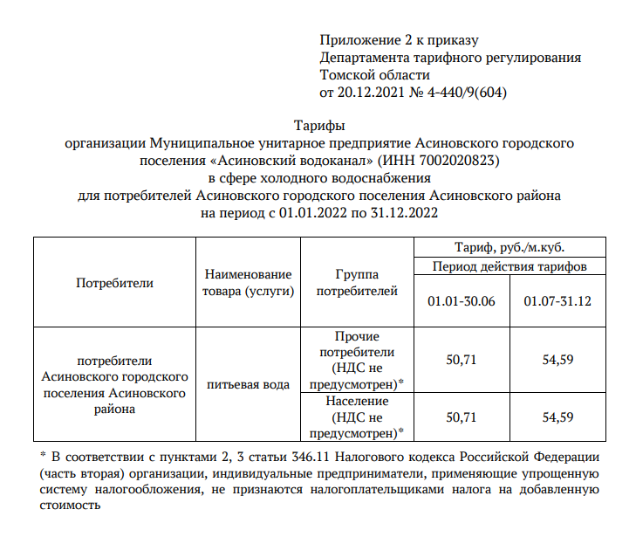

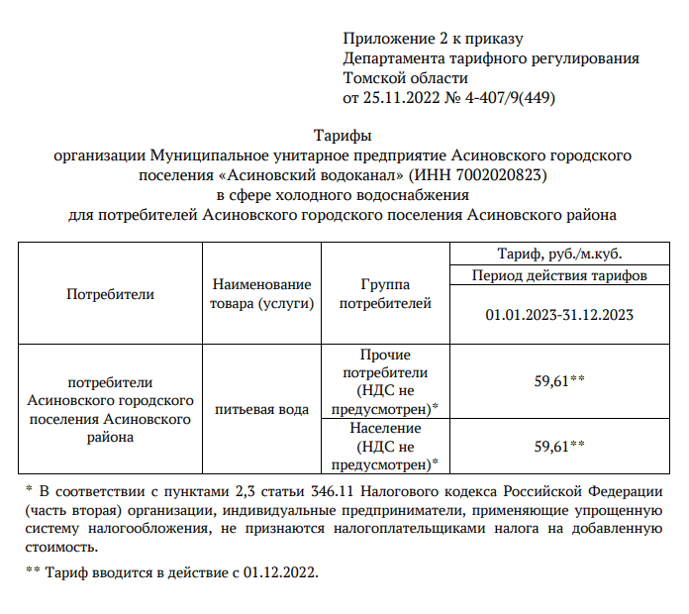

Характеристика системы водоотведения
Основным предприятием в сфере канализационного хозяйства является МУП АГП «Асиновский водоканал».
В Асиновском городском поселении существует полная раздельная система канализации.
Таблица 9 Численность населения, охваченного централизованными системами.
Наименование  инфраструктуры | МКД, человек | Частный сектор, человек | Обеспеченность услугами централизованного водоотведения, %
Водоотведение | 12063 | 134 | 50,09
Общий объём населения, не охваченный центральной системой водоотведения, составляет порядка 56 %.
Протяженность канализационных сетей составляет —80,55 км.
Отведение производственно-бытовых сточных вод осуществляется самотечными сетями на канализационные насосные станции (КНС) — 6 шт.
Сточные воды поступают на очистные сооружения по двум потокам:
- первый поток сточных вод поступает в канализационно-насосную станцию «Гора» и подается в приемную камеру на пескловки; из песколовок сточные воды направляются в горизонтальные отстойники;
- второй поток поступает в приемную камеру, далее в песколовки и в горизонтальные отстойники.
Перед горизонтальными отстойниками оба потока объединяются. Сточные воды после горизонтальных отстойников поступают на биологическую очистку в аэротенки. Далее стоки идут на вторичные радиальные отстойники, затем через контактные отстойники поступают в приемную камеру очищенных стоков, из которой насосами подаются в озеро Кривое и далее самотеком поступают в реку Чулым. Подача воздуха в аэротенки осуществляется из воздуходувно-насосной станции. Здесь же установлены насосы очищенных стоков и рециркуляционные насосы.
Канализационные очистные сооружения
Проектная мощность очистных сооружений составляет 11 980 м3/сут. Фактический объем сточных вод, проходящих через очистные сооружения, изменяется от 6000 до 6500 м3/сут. Основной объем сточных вод приходится на население — 78%.
Очистные сооружения предназначены для биологической очистки хозяйственно-бытовых сточных вод, поступающих из г. Асино. Сточные воды поступают на очистные по двум потокам.
Проектная мощность очистных сооружений составляет 11 тыс. 980 м3/сут.
Фактическая производительность составляет 6500 м3/сут.
Таблица 10 Характеристика канализационных очистных сооружений
Муниципальное образование | Населенный пункт | Год ввода в эксплуатацию | Проектная производительность, м3/сут. | Фактическая производительность, м3/сут.
Асиновское городское поселение | г. Асино | 1972 | 11980 | 6500
Таблица 11 Характеристика сооружений
Наименование | ед. изм | кол-во
Приемная камера | шт. | 1
Сооружения по обработке осадка | шт. | 2
Песколовки | шт. | 4
Аэротенки | шт. | 3
Отстойники | шт. | 8
Другие | шт. | 5
Таблица 12 Основные этапы очистки сточных вод
Этапы очистки воды | Производительность, м/сут. | Год ввода блока в эксплуатацию
Горизонтальные песколовки с круговым движением воды | 6500 | 1972
Первичные горизонтальные отстойники | 6500 | 1972
Аэротенки - смесители | 6500 | 1972
Вторичные радиальные отстойники | 6500 | 1972
Контактные резервуары | 6500 | 1972
Первичные двухъярусные отстойники | 6500 | 1972

Таблица 13 Основное оборудование канализационных насосных станций и очистных сооружений
Наименование показателя | Количество одновременно в работе | Марка оборудования (насоса) | Производительность оборудования (насоса), куб.м./час | Продолжительность работы в году, час | Мощность оборудования (насоса), кВт | Отопление
 |  |  |  |  |  | ТЭН
 |  |  |  |  |  | кол-во, шт | Суммарная мощность, кВт
Станции очистки сточных вод
Насосное оборудование
грабельная: насос №1 | 1 | СМ150-125-315 | 145 | 8 724 | 18,5
насос №2 | 1 | СМ150-125-315 | 145 | 2 583 | 30
насос №3 | 1 | СМ150-125-316 | 145 | 2 547 | 30
насосная станция в (корпусе)
турбовоздуходувка №3,4,6,7 | 1 | ТВ-175-1,6 | 10020 | 4 848 | 250
турбовоздуходувка №8 | 1 | ТВ- 80-1,6 | 6000 | 3 912 | 160
насос промывки песколовок №1 | 1 | СМ 100-65-200 | 125 | 1 914 | 37
насос чистые стоки №2 | 1 | СМ 150-125-315-4 | 145 | 8 724 | 30
№3 | 1 | СМ 150-125-315-4А | 145 | 2 188 | 45
№4 | 1 | СД 450/22а | 360 | 2 110 | 55
№5 | 1 | СМ 200-150-400-б-6 | 200 | 3 902 | 30
насос возврата ила №6 | 1 | СД 450/22а | 360 | 4 294 | 55
№7 | 1 | СМ 200-150-400-б-6 | 200 | 4 318 | 18,5
насос сырого осадка на ил. карты№8 | 1 | СМ 150-125-315-4А | 180 | 4 720 | 45
№9 |  | СМ 150-125-315-4А | 180 | 4 720 | 40
насос дренажный №10 | 1 | 3 К-6 | 50 | 3 581 | 7,5
насос №1,3,4 | 2 | НЖН -200А | 200 | 8 760 | 22
насос скважин №1 | 1 | ЭЦВ 5-6,5-80 | 6,5 | 8 760 | 4
Оборудование очистных сооружений
электрокотел №1 | 2 | эл. тэна | х | 3624 | 3,75 | 2 | 7,5
электрокотел №2 | 2 | эл. тэна | х | 3624 | 5,6 | 2 | 11,2
электрокотел №3 | 2 | эл. тэна | х | 3624 | 3,75 | 2 | 7,5
электрокотел (бойлер на ГВС) №4 | 1 | эл. тэна | х | 3207 | 2,5 | 1 | 2,5
освещение | 5 | ДРЛ | х | 8784 | 0,25 | 5 | 1,25
освещение | 86 | лампы накаливания | х | 8784 | 0,15 | 86 | 12,9
Оборудование канализационных насосных станций
КНС "Гагарина" насос №1 | 1 | Grundfos | 120 | 5496 | 10,5
(резерв) насос №2 | 0 | Grundfos | 80 | 0 | 4,8
дренажный насос №3 | 1 | гном - 10/10 | 10 | 3826 | 1,1
КНС "Гора" насос №1 | 1 | СД - 250/22,5 | 250 | 5434 | 37
насос №2 | 1 | 6 НФ/450 | 450 | 1374 | 55
(резерв) насос №3 | 0 | СД - 250/22,5 | 250 | 0 | 37
дренажный насос №4 | 1 | гном - 10/10 | 10 | 3826 | 1,1
КНС "СПТУ-24" насос №1 | 1 | СМ 150-125-315-4 | 200 | 5448 | 37
насос №2 | 1 | СД 160/45 | 160 | 1374 | 37
(резерв) насос №3 | 0 | СД 160/45 | 160 | 0 | 37
дренажный насос №4 | 1 | гном - 10/10 | 10 | 3826 | 1,1
КНС "Лесозавод" насос №1 | 1 | СД 200/16 | 200 | 5496 | 18
(резерв) насос №2 | 0 | СД 200/16 | 200 | 0 | 22
дренажный насос №3 | 1 | гном - 10/10 | 10 | 3826 | 1,1
КНС "Войкова" насос №1 | 1 | Grundfos | 150 | 5496 | 17
(резервный) насос №2 | 0 | Grundfos | 150 | 0 | 17
КНС 9 Мая | 1 | Grundfos 40.12.50 В | 10 | 5496 | 1,2 | 1 | 1
КНС 9 Мая | 0 | Grundfos 40.12.50 В | 10 | 72 | 1,2
КНС "Гагарина" отопление | 1 | ТЕНы | х | 3624 | 1 | 1 | 1
КНС "Гора" отопление | 1 | ТЕНы | х | 3624 | 1 | 1 | 1
КНС "СПТУ-24" тельфер | 1 | Р-1т | х | 28 | 1,2 | 1 | 1,2
КНС "СПТУ-24" отопление | 1 | ТЕНы | х | 3624 | 1 | 1 | 1
КНС "Лесозавод" отопление | 1 | ТЕНы | х | 3624 | 0,5 | 1 | 0,5
КНС "Войкова" отопление | 2 | ТЕНы | х | 3624 | 1,5 | 2 | 3
КНС "Гагарина" освещение | 1 | ДРЛ | х | 3486 | 0,25 | 1 | 0,25
КНС "Гагарина" освещение | 1 | лампы накаливания | х | 8760 | 0,15 | 1 | 0,15
КНС "Гагарина" освещение | 3 | лампы накаливания | х | 3486 | 0,15 | 3 | 0,45
КНС "Гора" освещение | 1 | ДРЛ | х | 3486 | 0,25 | 1 | 0,25
КНС "Гора" освещение | 1 | лампы накаливания | х | 8760 | 0,15 | 1 | 0,15
КНС "Гора" освещение | 5 | лампы накаливания | х | 3486 | 0,15 | 5 | 0,75
КНС "СПТУ-24" освещение | 1 | лампы накаливания | х | 8760 | 0,15 | 1 | 0,15
КНС "СПТУ-24" освещение | 6 | лампы накаливания | х | 3486 | 0,15 | 6 | 0,9
КНС "Лесозавод" освещение | 1 | лампы накаливания | х | 8760 | 0,15 | 1 | 0,15
КНС "Лесозавод" освещение | 4 | лампы накаливания | х | 3486 | 0,15 | 4 | 0,6
КНС "Войкова" освещение | 1 | лампы накаливания | х | 8760 | 0,15 | 1 | 0,15
КНС "Войкова" вытяжка | 1 | вентилятор | х | 8760 | 0,35 | 1 | 0,35
Таблица 14 Характеристики сетей водоотведения
Свод канализационных сетей МУП (ветхие)
Ду | Протяженность, м.п. |  |  |  |  |  | Ду | Протяженность, м.п. |  |  |  |  |  | ИТОГО:
 | Ст. | чуг. | ПЭ | А/ц | Керамика | ВСЕГО |  | Сталь | чугун | ПЭ | А/ц | Керамика | ВСЕГО
САМОТЕЧНЫЕ |  |  |  |  |  |  | НАПОРНЫЕ
50 |  |  |  |  |  | 0 |  | 23 |  |  |  |  | 23 | 23
63 |  |  |  |  |  | 0 |  |  |  |  |  |  | 0 | 0
70 |  |  |  |  |  | 0 |  | 45 |  |  |  |  | 45 | 45
80 |  |  |  |  |  | 0 |  |  |  |  |  |  | 0 | 0
90 |  |  |  |  |  | 0 |  |  |  |  |  |  | 0 | 0
100 | 300,7 | 4925 |  | 605 |  | 5830,7 |  | 763,3 |  |  |  |  | 763,3 | 6594
125 |  |  |  |  |  | 0 |  |  |  |  |  |  | 0 | 0
150 |  | 8535 |  | 15241,7 |  | 23776,7 |  | 204 |  |  |  |  | 204 | 23980,7
200 | 1626,6 | 3934 |  | 8921 |  | 14481,6 |  | 1639,9 |  |  |  |  | 1639,9 | 16121,5
250 | 178 | 537,9 |  | 2882 |  | 3597,9 |  |  |  |  |  |  | 0 | 3597,9
300 |  |  |  | 1138 |  | 1138 |  | 274 |  |  |  |  | 274 | 1412
350 |  |  |  |  |  | 0 |  | 60 |  |  |  |  | 60 | 60
400 | 487 |  |  | 634 |  | 1121 |  | 3011 |  |  |  |  | 3011 | 4132
500 |  |  |  | 3950 |  | 3950 |  |  |  |  |  |  | 0 | 3950
600 | 500 |  |  |  |  | 500 |  | 74 |  |  |  |  | 74 | 574
ИТОГО: | 3092 | 17932 | 0 | 33371,7 | 0 | 54395,9 | ИТОГО: | 6094,2 | 0 | 0 | 0 | 0 | 6094,2 | 60490,1

В целях снижения выбросов неочищенных сточных вод в окружающую среду необходимо произвести замену старых изношенных участков сети.
Согласно предоставленным данным, была проанализирована и сведена информация об объёмах отведённых стоков от групп потребителей. Полученные результаты представлены ниже:
Таблица 15 Общий баланс водоотведения по группам потребителей
Наименование | Един. изм. | 2022
Общее количество стоков, в том числе: | тыс. м3/год | 1321
Население | тыс. м3/год | 552
Бюджетные организации | тыс. м3/год | 87
Прочие абоненты | тыс. м3/год | 682
Объем максимально сбрасываемых стоков в сутки | м3/сут. | 9,7
Объем очищаемых стоков | тыс. м3/год | 1321

Рисунок 3 Доли отведённых стоков от групп потребителей за 2022 г.
Как видно из диаграммы, основной объём (52% за 2022г.) отведения стоков осуществляется от прочих потребителей. Изменение годовых значений отведённых стоков от групп потребителей напрямую зависит от показателей потребления воды для этих потребителей.
Информация для ретроспективного анализа поступления сточных вод в систему предоставлена за предыдущие четыре года. Данные за остальные годы отсутсвуют.
Таблица 16 Балансы по объемам принятых сточных вод
Наименование | Един. изм. | 2014 (с июня по декабрь) | 2015 | 2016 | 2020
Общее количество стоков, в том числе: | тыс. м3/год | 416,208 | 752,336 | 805,758 | 1189,069
Население | тыс. м3/год | 308,91 | 524,122 | 525,132 | 558,137
Бюджетные организации | тыс. м3/год | 65,985 | 102,877 | 104,118 | 90,593
Прочие абоненты | тыс. м3/год | 41,313 | 125,337 | 176,508 | 540,338
Объем максимально сбрасываемых стоков в сутки | м3/сут. | 7178 | 7200 | 10000 | 4235,0
Объем очищаемых стоков | тыс. м3/год | 416,208 | 752,336 | 805,758 | 1189,069

Тарифы, плата за подключение, структура себестоимости производства и транспортировки ресурса
Тарифы приведены ниже.

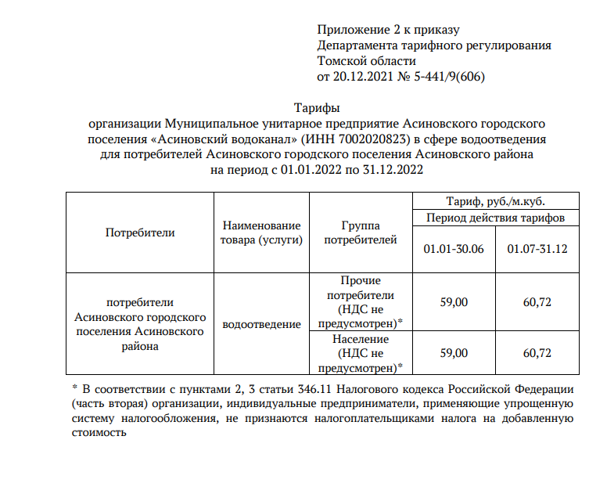

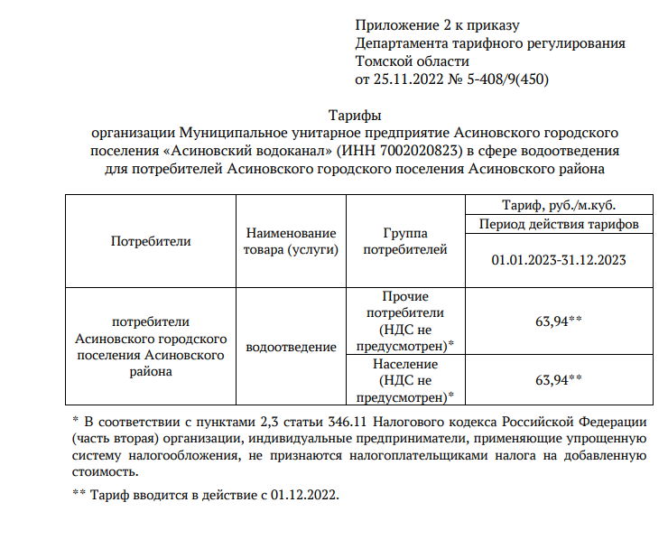

Характеристика системы теплоснабжения
Ресурсоснабжающая организация по производству тепловой энергии и горячей воды котельными - ООО "ТеплоИнвест". Ресурсоснабжающая организация по транспортировке тепловой энергии и горячей воды - Муниципальное казенное предприятие Асиновского городского поселения "Асиновский единый ресурсный центр" (МКП АГП "АЕРЦ")
Система теплоснабжения г. Асино характеризуется высокой степенью централизации. Обеспеченность населения услугами централизованного отопления составляет около 70 %, при этом охват централизованным теплоснабжением многоквартирных жилых домов составляет 100 %. К централизованной системе горячего водоснабжения подключены около 60 % объектов г. Асино. Перечень источников тепловой энергии г. Асино приведен в таблице ниже
Таблица 17 Источники тепловой энергии г. Асино
№ | Источник теплоснабжения | Установленная мощность, Гкал/ч
1 | Котельная «Белочка» | 0,86
2 | Котельная «Дружба» | 12,037
3 | Котельная «Лесозавод» | 2,064
4 | Котельная «ХДСУ» | 0,28
5 | Котельная «Гагарина» | 9,116
6 | Котельная «ДРСУ» | 7,31
7 | Котельная «Нефтебаза» | 0,28
8 | Котельная «П. Морозова» | 6,88
9 | Котельная «АЦРБ» | 2,064
10 | Котельная «ВЭС» | 5,59
11 | Котельная «ПМК-16 База» | 0,86
12 | Котельная «ПУ-24» | 6,02
13 | Котельная «Бассейн» | 3,182
14 | Центральная | 4,56
15 | Котельная «ЦКР» | 0,33
16 | Котельная «ДЮСШ №2» | 0,041
17 | СОШ № 6 | 0,094

Муниципальные котельные эксплуатируются энергоснабжающей организацией на праве заключенного концессионного соглашения.
Сети теплоснабжения тупиковые двухтрубные, при наличии ГВС – четырехтрубные. Перемычки, резервирующие источники, отсутствуют. Общая протяженность тепловых сетей составляет 1241151 м (в однотрубном исчислении, в двухтрубном исполнении, при наличии ГВС – в четырехтрубном исполнении).
Объектами систем теплоснабжения являются многоквартирные жилые дома и индивидуальный жилищный фонд, расположенные в зонах действия источников теплоснабжения, объекты бюджетной и социальной сферы и сферы обслуживания. Муниципальные тепловые сети эксплуатируются на основаниидоговора оперативного управления.

Таблица 18 Структура основного оборудования котельных г. Асино
№ п/п | Источник теплоснабжения | Марка оборудования | Количество, ед. | Установленная мощность, Гкал/ч | Вид топлива | КПД  Котлов, %
1 | Котельная «Белочка» | «Arcus Ignis R-500-2 | 2 | 1 | газ | 92
2 | Котельная «Дружба» | «Arcus Ignis F-4000»-3 «Arcus Ignis F-2000»-1 | 4 | 14 | газ | 94  92
3 | Котельная «Лесозавод» | «Arcus Ignis F-800»-3 | 3 | 2,4 | газ | 93
4 | Котельная «Центральная» | "Arcus Ignis F-1600”-3 «Arcus Ignis R-500»-1 | 4 | 5,3 | газ | 92
5 | Котельная «ХДСУ» | Unical Modal 163-2 | 2 | 0,3 | газ | 91
6 | Котельная «Гагарина» | “Arcus Ignis F-3000”-3 “Arcus Ignis F-1600”-1 | 4 | 10,6 | газ | 94  92
7 | Котельная «ДРСУ» | «Arcus Ignis R-1000»-1 «Arcus Ignis F-2500»-3 | 4 | 8,5 | газ | 92
8 | Котельная «Нефтебаза» | Unical Modal 163-2 | 2 | 0,3 | газ | 91
9 | Котельная «П. Морозова» | «Arcus Ignis R-2000»-4 | 4 | 8 | газ | 92
10 | Котельная «АЦРБ» | Котел водогрейный Arcus Ignis F800- 3 | 3 | 2,4 | газ | 93
11 | Котельная «ВЭС» | «Arcus Ignis R-2000»-3 «Arcus Ignis R-500»-1 | 4 | 6,5 | газ | 92
12 | Котельная «ПМК-16 База» | «Arcus Ignis R-500-2 | 2 | 1 | газ | 92
13 | Котельная «ПУ-24» | “Arcus Ignis F-3000”-2 «Arcus Ignis R-1000»-1 | 3 | 8 | газ | 92
14 | Котельная «Бассейн» | "Arcus Ignis F-1600”-2 «Arcus Ignis R-500»-1 | 3 | 3,7 | газ | 92
15 | Котельная «ЦКР» | Buderus Logano SK655-2 | 2 | 0,38 | газ | 93
16 | АИТ "ДЮСШ № 2" | Baxi ECO FOUR1,24F-2 Zota Lux24-1 | 3 | 0,048 | газ | 93  99
17 | АИТ "МОУ СОШ № 6" | Buderus Logamax U072-35-3 Zota Lux24-1 | 4 | 0,11 | газ | 93  99
Ограничения тепловой мощности источников тепловой энергии Асиновского городского поселения отсутствуют.
В таблицах ниже приведены балансы тепловых мощностей котельных.
Таблица 19 Балансы тепловых мощностей и нагрузок котельной «Дружба»
Наименование параметра | Единица измерения | Значение
Установленная тепловая мощность котельной | Гкал/ч | 12,037
Ограничение тепловой мощности | Гкал/ч | -
Распологаемая тепловая мощность (Расчетная выработка тепловой энергии) | Гкал/ч | 11,45
Расход тепловой энергии на собственные нужды | Гкал/ч | 0,479
Тепловая мошность нетто | Гкал/ч | 11,558
Полезная тепловая нагрузка, в т.ч. | Гкал/ч | 9,795
1. на нужды отопления и вентиляцию | Гкал/ч | 8,609
2. на нужды ГВС | Гкал/ч | 1,186
Потери тепловой энергии в ТС | Гкал/ч | 1,203
Резерв (+)/Дефицит (-) тепловой мощности | Гкал/ч | 0,587
Таблица 20 Балансы тепловых мощностей и нагрузок котельной «Белочка»
Наименование параметра | Единица измерения | Значение
Установленная тепловая мощность котельной | Гкал/ч | 0,86
Ограничение тепловой мощности | Гкал/ч | -
Распологаемая тепловая мощность (Расчетная выработка тепловой энергии) | Гкал/ч | 0,66
Расход тепловой энергии на собственные нужды | Гкал/ч | 0,021
Тепловая мошность нетто | Гкал/ч | 0,839
Полезная тепловая нагрузка, в т.ч. | Гкал/ч | 0,526
1. на нужды отопления и вентиляцию | Гкал/ч | 0,526
2. на нужды ГВС | Гкал/ч | 0
Потери тепловой энергии в ТС | Гкал/ч | 0,124
Резерв (+)/Дефицит (-) тепловой мощности | Гкал/ч | 0,2
Таблица 21 Балансы тепловых мощностей и нагрузок котельной «ХДСУ»
Наименование параметра | Единица измерения | Значение
Установленная тепловая мощность котельной | Гкал/ч | 0,28
Ограничение тепловой мощности | Гкал/ч | -
Распологаемая тепловая мощность (Расчетная выработка тепловой энергии) | Гкал/ч | 0,205
Расход тепловой энергии на собственные нужды | Гкал/ч | 0,008
Тепловая мошность нетто | Гкал/ч | 0,272
Полезная тепловая нагрузка, в т.ч. | Гкал/ч | 0,183
1. на нужды отопления и вентиляцию | Гкал/ч | 0,17
2. на нужды ГВС | Гкал/ч | 0,013
Потери тепловой энергии в ТС | Гкал/ч | 0,016
Резерв (+)/Дефицит (-) тепловой мощности | Гкал/ч | 0,075
Таблица 22 Балансы тепловых мощностей и нагрузок котельной «Гагарина»
Наименование параметра | Единица измерения | Значение
Установленная тепловая мощность котельной | Гкал/ч | 9,116
Ограничение тепловой мощности | Гкал/ч | -
Распологаемая тепловая мощность (Расчетная выработка тепловой энергии) | Гкал/ч | 9,06
Расход тепловой энергии на собственные нужды | Гкал/ч | 0,347
Тепловая мошность нетто | Гкал/ч | 8,769
Полезная тепловая нагрузка, в т.ч. | Гкал/ч | 7,854
1. на нужды отопления и вентиляцию | Гкал/ч | 6,895
2. на нужды ГВС | Гкал/ч | 0,959
Потери тепловой энергии в ТС | Гкал/ч | 0,864
Резерв (+)/Дефицит (-) тепловой мощности | Гкал/ч | 0,056
Таблица 23 Балансы тепловых мощностей и нагрузок котельной «Нефтебаза»
Наименование параметра | Единица измерения | Значение
Установленная тепловая мощность котельной | Гкал/ч | 0,28
Ограничение тепловой мощности | Гкал/ч | -
Распологаемая тепловая мощность (Расчетная выработка тепловой энергии) | Гкал/ч | 0,216
Расход тепловой энергии на собственные нужды | Гкал/ч | 0,007
Тепловая мошность нетто | Гкал/ч | 0,273
Полезная тепловая нагрузка, в т.ч. | Гкал/ч | 0,183
1. на нужды отопления и вентиляцию | Гкал/ч | 0,183
2. на нужды ГВС | Гкал/ч | 0
Потери тепловой энергии в ТС | Гкал/ч | 0,027
Резерв (+)/Дефицит (-) тепловой мощности | Гкал/ч | 0,064
Таблица 24 Балансы тепловых мощностей и нагрузок котельной «ВЭС»
Наименование параметра | Единица измерения | Значение
Установленная тепловая мощность котельной | Гкал/ч | 5,59
Ограничение тепловой мощности | Гкал/ч | -
Распологаемая тепловая мощность (Расчетная выработка тепловой энергии) | Гкал/ч | 4,88
Расход тепловой энергии на собственные нужды | Гкал/ч | 0,183
Тепловая мошность нетто | Гкал/ч | 5,407
Полезная тепловая нагрузка, в т.ч. | Гкал/ч | 4,063
1. на нужды отопления и вентиляцию | Гкал/ч | 3,814
2. на нужды ГВС | Гкал/ч | 0,249
Потери тепловой энергии в ТС | Гкал/ч | 0,642
Резерв (+)/Дефицит (-) тепловой мощности | Гкал/ч | 0,71
Таблица 25 Балансы тепловых мощностей и нагрузок котельной «ПМК 16б»
Наименование параметра | Единица измерения | Значение
Установленная тепловая мощность котельной | Гкал/ч | 0,86
Ограничение тепловой мощности | Гкал/ч | -
Распологаемая тепловая мощность (Расчетная выработка тепловой энергии) | Гкал/ч | 0,67
Расход тепловой энергии на собственные нужды | Гкал/ч | 0,024
Тепловая мошность нетто | Гкал/ч | 0,836
Полезная тепловая нагрузка, в т.ч. | Гкал/ч | 0,575
1. на нужды отопления и вентиляцию | Гкал/ч | 0,535
2. на нужды ГВС | Гкал/ч | 0,04
Потери тепловой энергии в ТС | Гкал/ч | 0,079
Резерв (+)/Дефицит (-) тепловой мощности | Гкал/ч | 0,19
Таблица 26 Балансы тепловых мощностей и нагрузок котельной «ДРСУ»
Наименование параметра | Единица измерения | Значение
Установленная тепловая мощность котельной | Гкал/ч | 7,31
Ограничение тепловой мощности | Гкал/ч | -
Распологаемая тепловая мощность (Расчетная выработка тепловой энергии) | Гкал/ч | 6,77
Расход тепловой энергии на собственные нужды | Гкал/ч | 0,225
Тепловая мошность нетто | Гкал/ч | 7,085
Полезная тепловая нагрузка, в т.ч. | Гкал/ч | 5,709
1. на нужды отопления и вентиляцию | Гкал/ч | 5,376
2. на нужды ГВС | Гкал/ч | 0,333
Потери тепловой энергии в ТС | Гкал/ч | 0,225
Резерв (+)/Дефицит (-) тепловой мощности | Гкал/ч | 0,54
Таблица 27 Балансы тепловых мощностей и нагрузок котельной «П.Морозова»
Наименование параметра | Единица измерения | Значение
Установленная тепловая мощность котельной | Гкал/ч | 6,88
Ограничение тепловой мощности | Гкал/ч | -
Распологаемая тепловая мощность (Расчетная выработка тепловой энергии) | Гкал/ч | 6,837
Расход тепловой энергии на собственные нужды | Гкал/ч | 0,267
Тепловая мошность нетто | Гкал/ч | 6,613
Полезная тепловая нагрузка, в т.ч. | Гкал/ч | 5,81
1. на нужды отопления и вентиляцию | Гкал/ч | 5,81
2. на нужды ГВС | Гкал/ч | 0
Потери тепловой энергии в ТС | Гкал/ч | 0,756
Резерв (+)/Дефицит (-) тепловой мощности | Гкал/ч | 0,043
Таблица 28 Балансы тепловых мощностей и нагрузок котельной «Лесозавод»
Наименование параметра | Единица измерения | Значение
Установленная тепловая мощность котельной | Гкал/ч | 2,064
Ограничение тепловой мощности | Гкал/ч | -
Распологаемая тепловая мощность (Расчетная выработка тепловой энергии) | Гкал/ч | 1,926
Расход тепловой энергии на собственные нужды | Гкал/ч | 0,066
Тепловая мошность нетто | Гкал/ч | 1,998
Полезная тепловая нагрузка, в т.ч. | Гкал/ч | 1,66
1. на нужды отопления и вентиляцию | Гкал/ч | 1,66
2. на нужды ГВС | Гкал/ч | 0
Потери тепловой энергии в ТС | Гкал/ч | 0,207
Резерв (+)/Дефицит (-) тепловой мощности | Гкал/ч | 0,138
Таблица 29 Балансы тепловых мощностей и нагрузок котельной «Центральная»
Наименование параметра | Единица измерения | Значение
Установленная тепловая мощность котельной | Гкал/ч | 4,56
Ограничение тепловой мощности | Гкал/ч | -
Распологаемая тепловая мощность (Расчетная выработка тепловой энергии) | Гкал/ч | 3,94
Расход тепловой энергии на собственные нужды | Гкал/ч | 0,152
Тепловая мошность нетто | Гкал/ч | 4,408
Полезная тепловая нагрузка, в т.ч. | Гкал/ч | 3,46
1. на нужды отопления и вентиляцию | Гкал/ч | 3,206
2. на нужды ГВС | Гкал/ч | 0,254
Потери тепловой энергии в ТС | Гкал/ч | 0,332
Резерв (+)/Дефицит (-) тепловой мощности | Гкал/ч | 0,62
Таблица 30 Балансы тепловых мощностей и нагрузок котельной «ПУ-24»
Наименование параметра | Единица измерения | Значение
Установленная тепловая мощность котельной | Гкал/ч | 6,02
Ограничение тепловой мощности | Гкал/ч | -
Распологаемая тепловая мощность (Расчетная выработка тепловой энергии) | Гкал/ч | 5,807
Расход тепловой энергии на собственные нужды | Гкал/ч | 0,207
Тепловая мошность нетто | Гкал/ч | 5,813
Полезная тепловая нагрузка, в т.ч. | Гкал/ч | 4,934
1. на нужды отопления и вентиляцию | Гкал/ч | 4,218
2. на нужды ГВС | Гкал/ч | 0,716
Потери тепловой энергии в ТС | Гкал/ч | 0,666
Резерв (+)/Дефицит (-) тепловой мощности | Гкал/ч | 0,213
Таблица 31 Балансы тепловых мощностей и нагрузок котельной «АЦРБ»
Наименование параметра | Единица измерения | Значение
Установленная тепловая мощность котельной | Гкал/ч | 2,064
Ограничение тепловой мощности | Гкал/ч | -
Распологаемая тепловая мощность (Расчетная выработка тепловой энергии) | Гкал/ч | 1,94
Расход тепловой энергии на собственные нужды | Гкал/ч | 0,075
Тепловая мошность нетто | Гкал/ч | 1,989
Полезная тепловая нагрузка, в т.ч. | Гкал/ч | 1,784
1. на нужды отопления и вентиляцию | Гкал/ч | 1,4
2. на нужды ГВС | Гкал/ч | 0,384
Потери тепловой энергии в ТС | Гкал/ч | 0,087
Резерв (+)/Дефицит (-) тепловой мощности | Гкал/ч | 0,124
Таблица 32 Балансы тепловых мощностей и нагрузок котельной «Бассейн»
Наименование параметра | Единица измерения | Значение
Установленная тепловая мощность котельной | Гкал/ч | 3,182
Ограничение тепловой мощности | Гкал/ч | -
Распологаемая тепловая мощность (Расчетная выработка тепловой энергии) | Гкал/ч | 2,475
Расход тепловой энергии на собственные нужды | Гкал/ч | 0,107
Тепловая мошность нетто | Гкал/ч | 3,075
Полезная тепловая нагрузка, в т.ч. | Гкал/ч | 2,234
1. на нужды отопления и вентиляцию | Гкал/ч | 1,865
2. на нужды ГВС | Гкал/ч | 0,369
Потери тепловой энергии в ТС | Гкал/ч | 0,134
Резерв (+)/Дефицит (-) тепловой мощности | Гкал/ч | 0,707
Таблица 33 Балансы тепловых мощностей и нагрузок котельной «ЦКР»
Наименование параметра | Единица измерения | Значение
Установленная тепловая мощность котельной | Гкал/ч | 0,33
Ограничение тепловой мощности | Гкал/ч | -
Распологаемая тепловая мощность (Расчетная выработка тепловой энергии) | Гкал/ч | 0,33
Расход тепловой энергии на собственные нужды | Гкал/ч | 0,003
Тепловая мошность нетто | Гкал/ч | 0,327
Полезная тепловая нагрузка, в т.ч. | Гкал/ч | 0,066
1. на нужды отопления и вентиляцию | Гкал/ч | 0,066
2. на нужды ГВС | Гкал/ч | 0
Потери тепловой энергии в ТС | Гкал/ч | 0,001
Резерв (+)/Дефицит (-) тепловой мощности | Гкал/ч | 0
Таблица 34 Балансы тепловых мощностей и нагрузок котельной «ДЮСШ №2»
Наименование параметра | Единица измерения | Значение
Установленная тепловая мощность котельной | Гкал/ч | 0,041
Ограничение тепловой мощности | Гкал/ч | -
Распологаемая тепловая мощность (Расчетная выработка тепловой энергии) | Гкал/ч | 0,036
Расход тепловой энергии на собственные нужды | Гкал/ч | 0,002
Тепловая мошность нетто | Гкал/ч | 0,039
Полезная тепловая нагрузка, в т.ч. | Гкал/ч | 0,034
1. на нужды отопления и вентиляцию | Гкал/ч | 0,034
2. на нужды ГВС | Гкал/ч | 0
Потери тепловой энергии в ТС | Гкал/ч | 0,001
Резерв (+)/Дефицит (-) тепловой мощности | Гкал/ч | 0,005
Таблица 35 Балансы тепловых мощностей и нагрузок котельной «Причулымская ООШ – филиал МАОУ Гимназия № 2»
Наименование параметра | Единица измерения | Значение
Установленная тепловая мощность котельной | Гкал/ч | 0,094
Ограничение тепловой мощности | Гкал/ч | -
Распологаемая тепловая мощность (Расчетная выработка тепловой энергии) | Гкал/ч | 0,07
Расход тепловой энергии на собственные нужды | Гкал/ч | 0,003
Тепловая мошность нетто | Гкал/ч | 0,091
Полезная тепловая нагрузка, в т.ч. | Гкал/ч | 0,066
1. на нужды отопления и вентиляцию | Гкал/ч | 0,066
2. на нужды ГВС | Гкал/ч | 0
Потери тепловой энергии в ТС | Гкал/ч | 0,001
Резерв (+)/Дефицит (-) тепловой мощности | Гкал/ч | 0,024

Тарифы, плата за подключение, структура себестоимости производства и транспортировки ресурса
Тарифы на тепловую энергию представлены ниже.
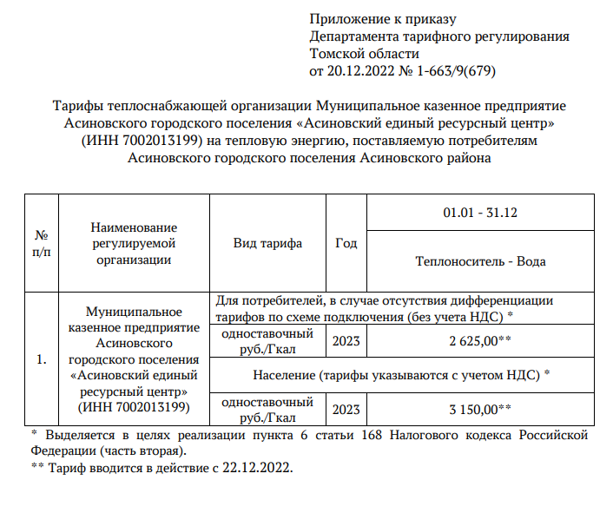

Характеристика системы электроснабжения
Электроснабжение г. Асино осуществляет Производственное отделение «Восточные электрические сети» публичного акционерного общества «Томская распределительная компания» (ПО ВЭС ПАО «ТРК»).
На территории города размещено 151 трансформаторных подстанций (ТП)
Передача электрической энергии в муниципальном образовании производится по распределительным сетям с уровнем напряжения 10 кВ и 0,4 кВ, уровень обеспеченности централизованной системой электроснабжения 100% потребителей.

Таблица 36 Перечень энергообъектов г. Асино (Воздушные линии 10 кВ)
№ п/п | диспетчерское наименование | тип оборудования
1 | А-1 | ВЛ-10 кВ
2 | А-3 | ВЛ-10 кВ
3 | А-4 | ВЛ-10 кВ
4 | А-16 | ВЛ-10 кВ
5 | А-20 | ВЛ-10 кВ
6 | А-21 | ВЛ-10 кВ
7 | А-23 | ВЛ-10 кВ
8 | А-24 | ВЛ-10 кВ
9 | А-25 | ВЛ-10 кВ
10 | А-27 | ВЛ-10 кВ
11 | А-30 | ВЛ-10 кВ
12 | А-31 | ВЛ-10 кВ
13 | А-32 | ВЛ-10 кВ
14 | А-38 | ВЛ-10 кВ
15 | А-42 | ВЛ-10 кВ
16 | А-47 | ВЛ-10 кВ
17 | А-48 | ВЛ-10 кВ
18 | В-40 | ВЛ-10 кВ
19 | Г-3 | ВЛ-10 кВ
20 | Г-5 | ВЛ-10 кВ
21 | Г-8 | ВЛ-10 кВ
Таблица 37 Трансформаторные подстанции 10(6)/0,4 кВ
№ п/п | диспетчерское наименование | тип оборудования
1 | ТП А-1-1 | ТП-10/0,4 кВ
2 | ТП А-1-2 | ТП-10/0,4 кВ
3 | ТП А-1-4 | ТП-10/0,4 кВ
4 | ТП А-1-7 | ТП-10/0,4 кВ
5 | ТП А-1-8 | ТП-10/0,4 кВ
6 | ТП А-1-10 | ТП-10/0,4 кВ
7 | ТП А-1-11 | ТП-10/0,4 кВ
8 | ТП А-1-12 | ТП-10/0,4 кВ
9 | ТП А-1-13 | ТП-10/0,4 кВ
10 | ТП А-1-14 | ТП-10/0,4 кВ
11 | ТП А-1-15 | ТП-10/0,4 кВ
12 | ТП А-1-18 | ТП-10/0,4 кВ
13 | ТП А-16-3 | ТП-10/0,4 кВ
14 | ТП А-20-1 | ТП-10/0,4 кВ
15 | ТП А-20-2 | ТП-10/0,4 кВ
16 | ТП А-20-3 | ТП-10/0,4 кВ
17 | ТП А-21-1 | ТП-10/0,4 кВ
18 | ТП А-21-2 | ТП-10/0,4 кВ
19 | ТП А-21-3 | ТП-10/0,4 кВ
20 | ТП А-21-4 | ТП-10/0,4 кВ
21 | ТП А-21-5 | ТП-10/0,4 кВ
22 | ТП А-21-6 | ТП-10/0,4 кВ
23 | ТП А-23-1 | ТП-10/0,4 кВ
24 | ТП А-23-2 | ТП-10/0,4 кВ
25 | ТП А-23-3 | ТП-10/0,4 кВ
26 | ТП А-23-4 | ТП-10/0,4 кВ
27 | ТП А-23-5 | ТП-10/0,4 кВ
28 | ТП А-23-7 | ТП-10/0,4 кВ
29 | ТП А-23-8 | ТП-10/0,4 кВ
30 | ТП А-23-9 | ТП-10/0,4 кВ
31 | ТП А-24-1 | ТП-10/0,4 кВ
32 | ТП А-24-5 | ТП-10/0,4 кВ
33 | ТП А-24-6 | ТП-10/0,4 кВ
34 | ТП А-24-7 | ТП-10/0,4 кВ
35 | ТП А-24-8 | ТП-10/0,4 кВ
36 | ТП А-24-10 | ТП-10/0,4 кВ
37 | ТП А-24-11 | ТП-10/0,4 кВ
38 | ТП А-24-14 | ТП-10/0,4 кВ
39 | ТП А-25-1 | ТП-10/0,4 кВ
40 | ТП А-25-10 | ТП-10/0,4 кВ
41 | ТП А-25-15 | ТП-10/0,4 кВ
42 | ТП А-25-16 | ТП-10/0,4 кВ
43 | ТП А-25-17 | ТП-10/0,4 кВ
44 | ТП А-25-18 | ТП-10/0,4 кВ
45 | ТП А-25-19 | ТП-10/0,4 кВ
46 | ТП А-25-2 | ТП-10/0,4 кВ
47 | ТП А-25-20 | ТП-10/0,4 кВ
48 | ТП А-25-21 | ТП-10/0,4 кВ
49 | ТП А-25-5 | ТП-10/0,4 кВ
50 | ТП А-25-6 | ТП-10/0,4 кВ
51 | ТП А-25-7 | ТП-10/0,4 кВ
52 | ТП А-27-1 | ТП-10/0,4 кВ
53 | ТП А-27-4 | ТП-10/0,4 кВ
54 | ТП А-27-8 | ТП-10/0,4 кВ
55 | ТП А-27-9 | ТП-10/0,4 кВ
56 | ТП А-3-2 | ТП-10/0,4 кВ
57 | ТП А-3-6 | ТП-10/0,4 кВ
58 | ТП А-3-9 | ТП-10/0,4 кВ
59 | ТП А-30-1 | ТП-10/0,4 кВ
60 | ТП А-30-2 | ТП-10/0,4 кВ
61 | ТП А-30-3 | ТП-10/0,4 кВ
62 | ТП А-30-4 | ТП-10/0,4 кВ
63 | ТП А-30-8 | ТП-10/0,4 кВ
64 | ТП А-31-1 | ТП-10/0,4 кВ
65 | ТП А-31-2 | ТП-10/0,4 кВ
66 | ТП А-31-3 | ТП-10/0,4 кВ
67 | ТП А-31-6 | ТП-10/0,4 кВ
68 | ТП А-31-7 | ТП-10/0,4 кВ
69 | ТП А-31-9 | ТП-10/0,4 кВ
70 | ТП А-31-10 | ТП-10/0,4 кВ
71 | ТП А-31-11 | ТП-10/0,4 кВ
72 | ТП А-31-12 | ТП-10/0,4 кВ
73 | ТП А-31-13 | ТП-10/0,4 кВ
74 | ТП А-31-15 | ТП-10/0,4 кВ
75 | ТП А-31-17 | ТП-10/0,4 кВ
76 | ТП А-31-18 | ТП-10/0,4 кВ
77 | ТП А-31-19 | ТП-10/0,4 кВ
78 | ТП А-31-21 | ТП-10/0,4 кВ
79 | ТП А-31-25 | ТП-10/0,4 кВ
80 | ТП А-31-26 | ТП-10/0,4 кВ
81 | ТП А-31-27 | ТП-10/0,4 кВ
82 | ТП А-31-28 | ТП-10/0,4 кВ
83 | ТП А-31-29 | ТП-10/0,4 кВ
84 | ТП А-31-31 | ТП-10/0,4 кВ
85 | ТП А-31-32 | ТП-10/0,4 кВ
86 | ТП А-31-33 | ТП-10/0,4 кВ
87 | ТП А-31-34 | ТП-10/0,4 кВ
88 | ТП А-31-36 | ТП-10/0,4 кВ
89 | ТП А-31-37 | ТП-10/0,4 кВ
90 | ТП А-31-38 | ТП-10/0,4 кВ
91 | ТП А-32-1 | ТП-10/0,4 кВ
92 | ТП А-32-3 | ТП-10/0,4 кВ
93 | ТП А-32-5 | ТП-10/0,4 кВ
94 | ТП А-32-6 | ТП-10/0,4 кВ
95 | ТП А-38-3 | ТП-10/0,4 кВ
96 | ТП А-38-4 | ТП-10/0,4 кВ
97 | ТП А-38-6 | ТП-10/0,4 кВ
98 | ТП А-4-2 | ТП-10/0,4 кВ
99 | ТП А-4-4 | ТП-10/0,4 кВ
100 | ТП А-4-6 | ТП-10/0,4 кВ
101 | ТП А-42-1 | ТП-10/0,4 кВ
102 | ТП Г-3-2 | ТП-10/0,4 кВ
103 | ТП Г-3-3 | ТП-10/0,4 кВ
104 | ТП Г-5-1 | ТП-10/0,4 кВ
105 | ТП Г-5-2 | ТП-10/0,4 кВ
106 | ТП Г-5-3 | ТП-10/0,4 кВ
107 | ТП Г-5-6 | ТП-10/0,4 кВ
108 | ТП Г-5-7 | ТП-10/0,4 кВ
109 | ТП Г-5-12 | ТП-10/0,4 кВ
110 | ТП Г-5-13 | ТП-10/0,4 кВ
111 | ТП Г-5-18 | ТП-10/0,4 кВ
112 | ТП Г-5-19 | ТП-10/0,4 кВ
113 | ТП Г-5-20 | ТП-10/0,4 кВ
114 | ТП Г-8-1 | ТП-10/0,4 кВ
115 | ТП Г-8-2 | ТП-10/0,4 кВ
116 | ТП Г-8-3 | ТП-10/0,4 кВ
117 | ТП Г-8-4 | ТП-10/0,4 кВ
118 | ТП Г-8-5 | ТП-10/0,4 кВ
119 | ТП Г-8-6 | ТП-10/0,4 кВ
120 | ТП Г-8-7 | ТП-10/0,4 кВ
121 | ТП Г-8-8 | ТП-10/0,4 кВ
122 | ТП Г-8-9 | ТП-10/0,4 кВ
123 | ТП Г-8-10 | ТП-10/0,4 кВ
124 | ТП Г-8-11 | ТП-10/0,4 кВ
125 | ТП Г-8-12 | ТП-10/0,4 кВ
126 | ТП Г-8-13 | ТП-10/0,4 кВ
127 | ТП Г-8-14 | ТП-10/0,4 кВ
128 | ТП А-25-9 | ТП-10/0,4 кВ
129 | ТП А-32-4 | ТП-10/0,4 кВ
130 | ТП А-21-10 | ТП-10/0,4 кВ
131 | ТП А-3-11 | ТП-10/0,4 кВ
132 | ТП А-31-47 | ТП-10/0,4 кВ
133 | ТП А-25-25 | ТП-10/0,4 кВ
134 | ТП А-4-1 | ТП-10/0,4 кВ
135 | ТП А-25-11 | ТП-10/0,4 кВ
136 | ТП А-25-23 | ТП-10/0,4 кВ
137 | ТП А-20-13 | ТП-10/0,4 кВ
138 | ТП А-23-6 | ТП-10/0,4 кВ
139 | ТП А-32-8 | ТП-10/0,4 кВ
140 | ТП А-20-12 | ТП-10/0,4 кВ
141 | ТП А-23-15 | ТП-10/0,4 кВ
142 | ТП А-25-26 | ТП-10/0,4 кВ
143 | ТП А-1-27 | ТП-10/0,4 кВ
144 | ТП А-31-48 | ТП-10/0,4 кВ
145 | ТП А-27-10 | ТП-10/0,4 кВ
146 | ТП А-25-27 | ТП-10/0,4 кВ
147 | ТП В-40-2 | ТП-10/0,4 кВ
148 | ТП В-40-4 | ТП-10/0,4 кВ
149 | ТП В-40-7 | ТП-10/0,4 кВ
150 | ТП В-40-8 | ТП-10/0,4 кВ
151 | ТП В-40-9 | ТП-10/0,4 кВ

Таблица 38 Воздушные линии 0,4 кВ
№ п/п | диспетчерское наименование | тип оборудования
1 | ВЛ-0,4 кВ от ТП А-1-1 ф. 1 | ВЛ-0,4 кВ
2 | ВЛ-0,4 кВ от ТП А-1-1 ф. 2 | ВЛ-0,4 кВ
3 | ВЛ-0,4 кВ от ТП А-1-1 ф. 3 | ВЛ-0,4 кВ
4 | ВЛ-0,4 кВ от ТП А-1-1 ф. 4 | ВЛ-0,4 кВ
5 | ВЛ-0,4 кВ от ТП А-1-2 ф. 1 | ВЛ-0,4 кВ
6 | ВЛ-0,4 кВ от ТП А-1-2 ф. 2 | ВЛ-0,4 кВ
7 | ВЛ-0,4 кВ от ТП А-1-2 ф. 3 | ВЛ-0,4 кВ
8 | ВЛ-0,4 кВ от ТП А-1-2 ф. 4 | ВЛ-0,4 кВ
9 | ВЛ-0,4 кВ от ТП А-1-4 ф. 1 | ВЛ-0,4 кВ
10 | ВЛ-0,4 кВ от ТП А-1-7 ф. 1 | ВЛ-0,4 кВ
11 | ВЛ-0,4 кВ от ТП А-1-7 ф. 2 | ВЛ-0,4 кВ
12 | ВЛ-0,4 кВ от ТП А-1-7 ф. 3 | ВЛ-0,4 кВ
13 | ВЛ-0,4 кВ от ТП А-1-7 ф. 4 | ВЛ-0,4 кВ
14 | ВЛ-0,4 кВ от ТП А-1-8 ф. 1 | ВЛ-0,4 кВ
15 | ВЛ-0,4 кВ от ТП А-1-10 ф. 1 | ВЛ-0,4 кВ
16 | ВЛ-0,4 кВ от ТП А-1-10 ф. 2 | ВЛ-0,4 кВ
17 | ВЛ-0,4 кВ от ТП А-1-10 ф. 3 | ВЛ-0,4 кВ
18 | ВЛ-0,4 кВ от ТП А-1-10 ф. 4 | ВЛ-0,4 кВ
19 | ВЛ-0,4 кВ от ТП А-1-10 ф. 5 | ВЛ-0,4 кВ
20 | ВЛ-0,4 кВ от ТП А-1-11 ф.1 | ВЛ-0,4 кВ
21 | ВЛ-0,4 кВ от ТП А-1-11 ф.2 | ВЛ-0,4 кВ
22 | ВЛ-0,4 кВ от ТП А-1 -12 ф.1 | ВЛ-0,4 кВ
23 | ВЛ-0,4 кВ от ТП А-1 -12 ф.2 | ВЛ-0,4 кВ
24 | ВЛ-0,4 кВ от ТП А-1-12 ф.З | ВЛ-0,4 кВ
25 | ВЛ-0,4 кВ от ТП А-1-12 ф.4 | ВЛ-0,4 кВ
26 | ВЛ-0,4 кВ от ТП А-1-13 ф.4 | ВЛ-0,4 кВ
27 | ВЛ-0,4 кВ от ТП А-1-14 ф.1 | ВЛ-0,4 кВ
28 | ВЛ-0,4 кВ от ТП А-1-14 ф.2 | ВЛ-0,4 кВ
29 | ВЛ-0,4 кВ от ТП А-1-15 ф.2 | ВЛ-0,4 кВ
30 | ВЛ-0,4 кВ от ТП А-1-15 ф.4 | ВЛ-0,4 кВ
31 | ВЛ-0,4 кВ от ТП А-1 -18 ф.1 | ВЛ-0,4 кВ
32 | ВЛ-0,4 кВ от ТП А-1-18 ф.2 | ВЛ-0,4 кВ
33 | ВЛ-0,4 кВ от ТП А-20-2 ф.1 | ВЛ-0,4 кВ
34 | ВЛ-0,4 кВ от ТП А-20-2 ф.8 | ВЛ-0,4 кВ
35 | ВЛ-0,4 кВ от ТП А-20-2 ф.9 | ВЛ-0,4 кВ
36 | ВЛ-0,4 кВ от ТП А-20-2 ф.10 | ВЛ-0,4 кВ
37 | ВЛ-0,4 кВ от ТП А-20-3 ф.5 | ВЛ-0,4 кВ
38 | ВЛ-0,4 кВ от ТП А-20-3 ф.3 | ВЛ-0,4 кВ
39 | ВЛ-0,4 кВ от ТП А-21-1 ф.5 | ВЛ-0,4 кВ
40 | ВЛ-0,4 кВ от ТП А-21-1 ф.1 | ВЛ-0,4 кВ
41 | ВЛ-0,4 кВ от ТП А-21-1 ф.2 | ВЛ-0,4 кВ
42 | ВЛ-0,4 кВ от ТП А-21-1 ф.3 | ВЛ-0,4 кВ
43 | ВЛ-0,4 кВ от ТП А-21-2 ф.3 | ВЛ-0,4 кВ
44 | ВЛ-0,4 кВ от ТП А-21-2 ф.2 | ВЛ-0,4 кВ
45 | ВЛ-0,4 кВ от ТП А-21-2 ф. 1 | ВЛ-0,4 кВ
46 | ВЛ-0,4 кВ от ТП А-21-3 ф.1 | ВЛ-0,4 кВ
47 | ВЛ-0,4 кВ от ТП А-21-3 ф.4 | ВЛ-0,4 кВ
48 | ВЛ-0,4 кВ от ТП А-21-3 ф.5 | ВЛ-0,4 кВ
49 | ВЛ-0,4 кВ от ТП А-21-3 ф.6 | ВЛ-0,4 кВ
50 | ВЛ-0,4 кВ от ТП А-21-4 ф.5 | ВЛ-0,4 кВ
51 | ВЛ-0,4 кВ от ТП А-21-4 ф.4 | ВЛ-0,4 кВ
52 | ВЛ-0,4 кВ от ТП А-21-4 ф.З | ВЛ-0,4 кВ
53 | ВЛ-0,4 кВ от ТП А-21-4 ф.2 | ВЛ-0,4 кВ
54 | ВЛ-0,4 кВ от ТП А-21-4 ф.1 | ВЛ-0,4 кВ
55 | ВЛ-0,4 кВ от ТП А-21-5 ф.1 | ВЛ-0,4 кВ
56 | ВЛ-0,4 кВ от ТП А-21-6 ф.4 | ВЛ-0,4 кВ
57 | ВЛ-0,4 кВ от ТП А-21-6 ф.9 | ВЛ-0,4 кВ
58 | ВЛ-0,4 кВ от ТП А-21-6 ф.15 | ВЛ-0,4 кВ
59 | ВЛ-0,4 кВ от ТП А-21-6 ф.1 | ВЛ-0,4 кВ
60 | ВЛ-0,4 кВ от ТП А-23-1 ф.3 | ВЛ-0,4 кВ
61 | В Л-0,4 кВ от ТП А-23-1 ф.1 | ВЛ-0,4 кВ
62 | ВЛ-0,4 кВ от ТП А-23-1 ф.2 | ВЛ-0,4 кВ
63 | ВЛ-0,4 кВ от ТП А-23-3 ф.1 | ВЛ-0,4 кВ
64 | ВЛ-0,4 кВ от ТП А-23-3 ф.2 | ВЛ-0,4 кВ
65 | ВЛ-0,4 кВ от ТП А-23-3 ф.3 | ВЛ-0,4 кВ
66 | ВЛ-0,4 кВ от ТП А-23-4 ф.1 | ВЛ-0,4 кВ
67 | ВЛ-0,4 кВ от ТП А-23-4 ф.2 | ВЛ-0,4 кВ
68 | ВЛ-0,4 кВ от ТП А-23-4 ф.3 | ВЛ-0,4 кВ
69 | ВЛ-0,4 кВ от ТП А-23-5 ф.4 | ВЛ-0,4 кВ
70 | ВЛ-0,4 кВ от ТП А-23-5 ф.1 | ВЛ-0,4 кВ
71 | ВЛ-0,4 кВ от ТП А-23-5 ф.2 | ВЛ-0,4 кВ
72 | ВЛ-0,4 кВ от ТП А-23-5 ф.3 | ВЛ-0,4 кВ
73 | ВЛ-0,4 кВ от ТП А-23-7 ф.1 | ВЛ-0,4 кВ
74 | ВЛ-0,4 кВ от ТП А-23-8 ф.1 | ВЛ-0,4 кВ
75 | ВЛ-0,4 кВ от ТП А-23-8 ф.2 | ВЛ-0,4 кВ
76 | ВЛ-0,4 кВ от ТП А-23-8 ф.4 | ВЛ-0,4 кВ
77 | ВЛ-0,4 кВ от ТП А-23-8 ф.10 | ВЛ-0,4 кВ
78 | ВЛ-0,4 кВ от ТП А-23-8 ф.3 | ВЛ-0,4 кВ
79 | ВЛ-0,4 кВ от ТП А-23-8 ф.12 | ВЛ-0,4 кВ
80 | ВЛ-0,4 кВ от ТП А-23-9 ф. 1 | ВЛ-0,4 кВ
81 | ВЛ-0,4 кВ от ТП А-23-9 ф.2 | ВЛ-0,4 кВ
82 | ВЛ-0,4 кВ от ТП А-23-9 ф.3 | ВЛ-0,4 кВ
83 | ВЛ-0,4 кВ от ТП А-24-1 ф.1 | ВЛ-0,4 кВ
84 | ВЛ-0,4 кВ от ТП А-24-1 ф.10 | ВЛ-0,4 кВ
85 | ВЛ-0,4 кВ от ТП А-24-5 ф.1 | ВЛ-0,4 кВ
86 | ВЛ-0,4 кВ от ТП А-24-5 ф.2 | ВЛ-0,4 кВ
87 | ВЛ-0,4 кВ от ТП А-24-5 ф.4 | ВЛ-0,4 кВ
88 | ВЛ-0,4 кВ от ТП А-24-5 ф.3 | ВЛ-0,4 кВ
89 | ВЛ-0,4 кВ от ТП А-24-6 ф.1 | ВЛ-0,4 кВ
90 | ВЛ-0,4 кВ от ТП А-24-7 ф.1 | ВЛ-0,4 кВ
91 | ВЛ-0,4 кВ от ТП А-24-7 ф.2 | ВЛ-0,4 кВ
92 | ВЛ-0,4 кВ от ТП А-24-7 ф.3 | ВЛ-0,4 кВ
93 | ВЛ-0,4 кВ от ТП А-24-8 ф. 1 | ВЛ-0,4 кВ
94 | ВЛ-0,4 кВ от ТП А-24-8 ф.2 | ВЛ-0,4 кВ
95 | ВЛ-0,4 кВ от ТП А-24-8 ф.3 | ВЛ-0,4 кВ
96 | ВЛ-0,4 кВ от ТП А-24-10 ф. 1 | ВЛ-0,4 кВ
97 | ВЛ-0,4 кВ от ТП А-24-10 ф.2 | ВЛ-0,4 кВ
98 | ВЛ-0,4 кВ от ТП А-24-10 ф.3 | ВЛ-0,4 кВ
99 | ВЛ-0,4 кВ от ТП А-24-11 ф.1 | ВЛ-0,4 кВ
100 | ВЛ-0,4 кВ от ТП А-24-11 ф.2 | ВЛ-0,4 кВ
101 | ВЛ-0,4 кВ от ТП А-24-11 ф.3 | ВЛ-0,4 кВ
102 | ВЛ-0,4 кВ от ТП А-24-11 ф.4 | ВЛ-0,4 кВ
103 | ВЛ-0,4 кВ от ТП А-24-12 ф. 1 | ВЛ-0,4 кВ
104 | ВЛ-0,4 кВ от ТП А-24-13 ф. 1 | ВЛ-0,4 кВ
105 | ВЛ-0,4 кВ от ТП А-24-14 ф.1 | ВЛ-0,4 кВ
106 | ВЛ-0,4 кВ от ТПА-25-1 ф.1 | ВЛ-0,4 кВ
107 | ВЛ-0,4 кВ от ТП А-25-1 ф.2 | ВЛ-0,4 кВ
108 | В Л-0,4 кВ от ТП А-25-1 ф.3 | ВЛ-0,4 кВ
109 | ВЛ-0,4 кВ от ТП А-25-10 ф.1 | ВЛ-0,4 кВ
110 | ВЛ-0,4 кВ от ТП А-25-15 ф.2 | ВЛ-0,4 кВ
111 | ВЛ-0,4 кВ от ТП А-25-17 ф.1 | ВЛ-0,4 кВ
112 | ВЛ-0,4 кВ от ТП А-25-17 ф.2 | ВЛ-0,4 кВ
113 | ВЛ-0,4 кВ от ТП А-25-17 ф.3 | ВЛ-0,4 кВ
114 | ВЛ-0,4 кВ от ТП А-25-18 ф.1 | ВЛ-0,4 кВ
115 | ВЛ-0,4 кВ от ТП А-25-18 ф.2 | ВЛ-0,4 кВ
116 | ВЛ-0,4 кВ от ТП А-25-18 ф.3 | ВЛ-0,4 кВ
117 | ВЛ-0,4 кВ от ТП А-25-19 ф.1 | ВЛ-0,4 кВ
118 | ВЛ-0,4 кВ от ТП А-25-19 ф.2 | ВЛ-0,4 кВ
119 | ВЛ-0,4 кВ от ТП А-25-2 ф. 1 | ВЛ-0,4 кВ
120 | ВЛ-0,4 кВ от ТП А-25-2 ф.2 | ВЛ-0,4 кВ
121 | ВЛ-0,4 кВ от ТП А-25-2 ф.3 | ВЛ-0,4 кВ
122 | ВЛ-0,4 кВ от ТП А-25-20 ф.1 | ВЛ-0,4 кВ
123 | ВЛ-0,4 кВ от ТП А-25-21 ф.3 | ВЛ-0,4 кВ
124 | ВЛ-0,4 кВ от ТП А-25-21 ф.4 | ВЛ-0,4 кВ
125 | ВЛ-0,4 кВ от ТП А-25-21 ф.5 | ВЛ-0,4 кВ
126 | ВЛ-0,4 кВ от ТП А-25-21 ф.6 | ВЛ-0,4 кВ
127 | ВЛ-0,4 кВ от ТП А-25-5 ф. 1 | ВЛ-0,4 кВ
128 | ВЛ-0,4 кВ от ТП А-25-5 ф.2 | ВЛ-0,4 кВ
129 | ВЛ-0,4 кВ от ТП А-25-5 ф.3 | ВЛ-0,4 кВ
130 | ВЛ-0,4 кВ от ТП А-25-6 ф.4 | ВЛ-0,4 кВ
131 | ВЛ-0,4 кВ от ТП А-25-7 ф.2 | ВЛ-0,4 кВ
132 | ВЛ-0,4 кВ от ТП А-27-1 ф.З | ВЛ-0,4 кВ
133 | ВЛ-0,4 кВ от ТП А-27-1 ф.4 | ВЛ-0,4 кВ
134 | ВЛ-0,4 кВ от ТП А-27-4 ф.1 | ВЛ-0,4 кВ
135 | ВЛ-0,4 кВ от ТП А-27-4 ф.2 | ВЛ-0,4 кВ
136 | ВЛ-0,4 кВ от ТП А-27-4 ф.3 | ВЛ-0,4 кВ
137 | ВЛ-0,4 кВ от ТП А-27-4 ф.4 | ВЛ-0,4 кВ
138 | ВЛ-0,4 кВ от ТП А-27-8 ф.2 | ВЛ-0,4 кВ
139 | ВЛ-0,4 кВ от ТП А-27-8 ф.3 | ВЛ-0,4 кВ
140 | ВЛ-0,4 кВ от ТП А-27-8 ф.4 | ВЛ-0,4 кВ
141 | ВЛ-0,4 кВ от ТП А-27-8 ф.5 | ВЛ-0,4 кВ
142 | ВЛ-0,4 кВ от ТП А-27-8 ф.6 | ВЛ-0,4 кВ
143 | ВЛ-0,4 кВ от ТП А-27-9 ф. 1 | ВЛ-0,4 кВ
144 | ВЛ-0,4 кВ от ТП А-27-9 ф.2 | ВЛ-0,4 кВ
145 | ВЛ-0,4 кВ от ТП А-3-2 ф. 1 | ВЛ-0,4 кВ
146 | ВЛ-0,4 кВ от ТП А-3-6 ф.1 | ВЛ-0,4 кВ
147 | ВЛ-0,4 кВ от ТП А-3-6 ф.2 | ВЛ-0,4 кВ
148 | ВЛ-0,4 кВ от ТП А-3-6 ф.3 | ВЛ-0,4 кВ
149 | ВЛ-0,4 кВ от ТП А-3-9 ф.1 | ВЛ-0,4 кВ
150 | ВЛ-0,4 кВ от ТП А-З-9 ф.2 | ВЛ-0,4 кВ
151 | ВЛ-0,4 кВ от ТП А-30-1 ф.1 | ВЛ-0,4 кВ
152 | ВЛ-0,4 кВ от ТП А-30-2 ф.6 | ВЛ-0,4 кВ
153 | ВЛ-0,4 кВ от ТП А-30-3 ф.1 | ВЛ-0,4 кВ
154 | ВЛ-0,4 кВ от ТП А-30-4 ф.2 | ВЛ-0,4 кВ
155 | ВЛ-0,4 кВ от ТП А-30-4 ф.3 | ВЛ-0,4 кВ
156 | ВЛ-0,4 кВ от ТП А-30-4 ф.4 | ВЛ-0,4 кВ
157 | ВЛ-0,4 кВ от ТП А-30-4 ф.5 | ВЛ-0,4 кВ
158 | ВЛ-0,4 кВ от ТП А-30-5 ф.1 | ВЛ-0,4 кВ
159 | ВЛ-0,4 кВ от ТП А-30-6 ф.1 | ВЛ-0,4 кВ
160 | ВЛ-0,4 кВ от ТП А-30-7 ф.1 | ВЛ-0,4 кВ
161 | ВЛ-0,4 кВ от ТП А-30-8 ф.1 | ВЛ-0,4 кВ
162 | ВЛ-0,4 кВ от ТП А-30-9 ф.1 | ВЛ-0,4 кВ
163 | ВЛ-0,4 кВ от ТП А-31-1 ф.6 | ВЛ-0,4 кВ
164 | ВЛ-0,4 кВ от ТП А-31-1 ф.2 | ВЛ-0,4 кВ
165 | ВЛ-0,4 кВ от ТП А-31-1 ф.3 | ВЛ-0,4 кВ
166 | ВЛ-0,4 кВ от ТП А-31-1 ф.4 | ВЛ-0,4 кВ
167 | ВЛ-0,4 кВ от ТП А-31-1 ф.5 | ВЛ-0,4 кВ
168 | ВЛ-0,4 кВ от ТП А-31-1 ф.1 | ВЛ-0,4 кВ
169 | ВЛ-0,4 кВ от ТП А-31-2 ф. 1 | ВЛ-0,4 кВ
170 | ВЛ-0,4 кВ от ТП А-31-3 ф. 1 | ВЛ-0,4 кВ
171 | ВЛ-0,4 кВ от ТП А-31-3 ф.2 | ВЛ-0,4 кВ
172 | ВЛ-0,4 кВ от ТП А-31-6 ф.4 | ВЛ-0,4 кВ
173 | ВЛ-0,4 кВ от ТП А-31-7 ф. 1 | ВЛ-0,4 кВ
174 | ВЛ-0,4 кВ от ТП А-31-7 ф.2 | ВЛ-0,4 кВ
175 | ВЛ-0,4 кВ от ТП А-31-7 ф.3 | ВЛ-0,4 кВ
176 | ВЛ-0,4 кВ от ТП А-31-7 ф.6 | ВЛ-0,4 кВ
177 | ВЛ-0,4 кВ от ТП А-31-9 ф.5 | ВЛ-0,4 кВ
178 | ВЛ-0,4 кВ от ТП А-31-9 ф.1 | ВЛ-0,4 кВ
179 | ВЛ-0,4 кВ от ТП А-31-9 ф.2 | ВЛ-0,4 кВ
180 | ВЛ-0,4 кВ от ТП А-31-9 ф.3 | ВЛ-0,4 кВ
181 | ВЛ-0,4 кВ от ТП А-31-9 ф.4 | ВЛ-0,4 кВ
182 | ВЛ-0,4 кВ от ТП А-31-9 ф.6 | ВЛ-0,4 кВ
183 | ВЛ-0,4 кВ от ТП А-31-9 ф.9 | ВЛ-0,4 кВ
184 | ВЛ-0,4 кВ от ТП А-31-9 ф.11 | ВЛ-0,4 кВ
185 | ВЛ-0,4 кВ от ТП А-31-10 ф.1 | ВЛ-0,4 кВ
186 | ВЛ-0,4 кВ отТП А-31-10 ф.2 | ВЛ-0,4 кВ
187 | ВЛ-0,4 кВ от ТП А-31-10 ф.3 | ВЛ-0,4 кВ
188 | ВЛ-0,4 кВ от ТП А-31-10 ф.4 | ВЛ-0,4 кВ
189 | ВЛ-0,4 кВ от ТП А-31-10 ф.5 | ВЛ-0,4 кВ
190 | ВЛ-0,4 кВ от ТП А-31-10 ф.6 | ВЛ-0,4 кВ
191 | ВЛ-0,4 кВ от ТП А-31-10 ф.7 | ВЛ-0,4 кВ
192 | ВЛ-0,4 кВ от ТП А-31-10 ф.8 | ВЛ-0,4 кВ
193 | ВЛ-0,4 кВ от ТП А-31-11 ф.1 | ВЛ-0,4 кВ
194 | ВЛ-0,4 кВ от ТП А-31-11 ф.2 | ВЛ-0,4 кВ
195 | ВЛ-0,4 кВ от ТП А-31-11 ф.З | ВЛ-0,4 кВ
196 | ВЛ-0,4 кВ от ТП А-31-11 ф.4 | ВЛ-0,4 кВ
197 | ВЛ-0,4 кВ от ТП А-31-11 ф.5 | ВЛ-0,4 кВ
198 | ВЛ-0,4 кВ от ТП А-31-12 ф.2 | ВЛ-0,4 кВ
199 | ВЛ-0,4 кВ от ТП А-31 -12 ф. 1 | ВЛ-0,4 кВ
200 | ВЛ-0,4 кВ от ТП А-31 -12 ф.3 | ВЛ-0,4 кВ
201 | ВЛ-0,4 кВ от ТП А-31-12 ф.4 | ВЛ-0,4 кВ
202 | ВЛ-0,4 кВ от ТП А-31 -13 ф. 1 | ВЛ-0,4 кВ
203 | ВЛ-0,4 кВ от ТП А-31-13 ф.2 | ВЛ-0,4 кВ
204 | ВЛ-0,4 кВ от ТП А-31-15 ф.1 | ВЛ-0,4 кВ
205 | ВЛ-0,4 кВ от ТП А-31 -15 ф.2 | ВЛ-0,4 кВ
206 | ВЛ-0,4 кВ от ТП А-31-17 ф.3 | ВЛ-0,4 кВ
207 | ВЛ-0,4 кВ от ТП А-31-17 ф.1 | ВЛ-0,4 кВ
208 | ВЛ-0,4 кВ от ТП А-31-18 ф.1 | ВЛ-0,4 кВ
209 | ВЛ-0,4 кВ от ТП А-31-18 ф.2 | ВЛ-0,4 кВ
210 | ВЛ-0,4 кВ от ТП А-31-18 ф.3 | ВЛ-0,4 кВ
211 | ВЛ-0,4 кВ от ТП А-31 -19 ф.1 | ВЛ-0,4 кВ
212 | ВЛ-0,4 кВ от ТП А-31-19 ф.2 | ВЛ-0,4 кВ
213 | ВЛ-0,4 кВ от ТП А-31-19 ф.3 | ВЛ-0,4 кВ
214 | ВЛ-0,4 кВ от ТП А-31-19 ф.4 | ВЛ-0,4 кВ
215 | ВЛ-0,4 кВ отТП А-31-21 ф.1 | ВЛ-0,4 кВ
216 | ВЛ-0,4 кВ от ТП А-31-21 ф.2 | ВЛ-0,4 кВ
217 | ВЛ-0,4 кВ от ТП А-31-21 ф.3 | ВЛ-0,4 кВ
218 | ВЛ-0,4 кВ от ТП А-31-21 ф.4 | ВЛ-0,4 кВ
219 | ВЛ-0,4 кВ от ТП А-31 -25 ф.1 | ВЛ-0,4 кВ
220 | ВЛ-0,4 кВ от ТП А-31-25 ф.2 | ВЛ-0,4 кВ
221 | ВЛ-0,4 кВ от ТП А-31-25 ф.3 | ВЛ-0,4 кВ
222 | ВЛ-0,4 кВ от ТП А-31 -26 ф.1 | ВЛ-0,4 кВ
223 | ВЛ-0,4 кВ от ТП А-31-27 ф.1 | ВЛ-0,4 кВ
224 | ВЛ-0,4 кВ от ТП А-31-27 ф.2 | ВЛ-0,4 кВ
225 | ВЛ-0,4 кВ от ТП А-31-27 ф.3 | ВЛ-0,4 кВ
226 | ВЛ-0,4 кВ от ТП А-31-28 ф.1 | ВЛ-0,4 кВ
227 | ВЛ-0,4 кВ от ТП А-31-28 ф.2 | ВЛ-0,4 кВ
228 | ВЛ-0,4 кВ от ТП А-31 -29 ф. 1 | ВЛ-0,4 кВ
229 | ВЛ-0,4 кВ от ТП А-31-29 ф.2 | ВЛ-0,4 кВ
230 | ВЛ-0,4 кВ от ТП А-31-31 ф.4 | ВЛ-0,4 кВ
231 | ВЛ-0,4 кВ от ТП А-31 -31 ф.2 | ВЛ-0,4 кВ
232 | ВЛ-0,4 кВ от ТП А-31-31 ф.3 | ВЛ-0,4 кВ
233 | ВЛ-0,4 кВ от ТП А-31-32 ф.1 | ВЛ-0,4 кВ
234 | ВЛ-0,4 кВ от ТП А-31-32 ф.2 | ВЛ-0,4 кВ
235 | ВЛ-0,4 кВ от ТП А-31-32 ф.4 | ВЛ-0,4 кВ
236 | ВЛ-0,4 кВ от ТП А-31-33 ф. 1 | ВЛ-0,4 кВ
237 | ВЛ-0,4 кВ от ТП А-31-33 ф.2 | ВЛ-0,4 кВ
238 | ВЛ-0,4 кВ от ТП А-31-33 ф.З | ВЛ-0,4 кВ
239 | ВЛ-0,4 кВ от ТП А-31 -34 ф. 1 | ВЛ-0,4 кВ
240 | ВЛ-0,4 кВ от ТП А-31-34 ф.2 | ВЛ-0,4 кВ
241 | ВЛ-0,4 кВ от ТП А-31-34 ф.З | ВЛ-0,4 кВ
242 | ВЛ-0,4 кВ от ТП А-31-36 ф.1 | ВЛ-0,4 кВ
243 | ВЛ-0,4 кВ от ТП А-31-37 ф.1 | ВЛ-0,4 кВ
244 | ВЛ-0,4 кВ от ТП А-31-37 ф.2 | ВЛ-0,4 кВ
245 | ВЛ-0,4 кВ от ТП А-31-37 ф.З | ВЛ-0,4 кВ
246 | ВЛ-0,4 кВ от ТП А-31-37 ф.4 | ВЛ-0,4 кВ
247 | ВЛ-0,4 кВ от ТП А-31-38 ф.1 | ВЛ-0,4 кВ
248 | ВЛ-0,4 кВ от ТП А-31-41 ф.1 | ВЛ-0,4 кВ
249 | ВЛ-0,4 кВ от ТП А-32-1 ф.1 | ВЛ-0,4 кВ
250 | ВЛ-0,4 кВ от ТП А-32-1 ф.2 | ВЛ-0,4 кВ
251 | ВЛ-0,4 кВ от ТП А-32-1 ф.3 | ВЛ-0,4 кВ
252 | ВЛ-0,4 кВ от ТП А-32-1 ф.4 | ВЛ-0,4 кВ
253 | ВЛ-0,4 кВ от ТП А-32-3 ф.1 | ВЛ-0,4 кВ
254 | ВЛ-0,4 кВ от ТП А-32-3 ф.2 | ВЛ-0,4 кВ
255 | ВЛ-0,4 кВ от ТП А-32-5 ф.1 | ВЛ-0,4 кВ
256 | ВЛ-0,4 кВ от ТП А-32-5 ф.2 | ВЛ-0,4 кВ
257 | ВЛ-0,4 кВ от ТП А-32-6 ф.1 | ВЛ-0,4 кВ
258 | ВЛ-0,4 кВ от ТП А-4-2 ф.1 | ВЛ-0,4 кВ
259 | ВЛ-0,4 кВ от ТП А-4-2 ф.2 | ВЛ-0,4 кВ
260 | ВЛ-0,4 кВ от ТП А-4-4 ф. 1 | ВЛ-0,4 кВ
261 | ВЛ-0,4 кВ от ТП А-4-6 ф.1 | ВЛ-0,4 кВ
262 | ВЛ-0,4 кВ от ТП А-4-6 ф.2 | ВЛ-0,4 кВ
263 | ВЛ-0,4 кВ от ТП А-4-6 ф.3 | ВЛ-0,4 кВ
264 | ВЛ-0,4 кВ от ТП А-42-1 ф.1 | ВЛ-0,4 кВ
265 | ВЛ-0,4 кВ от ТП В-40-2 ф.1 | ВЛ-0,4 кВ
266 | ВЛ-0,4 кВ от ТП В-40-2 ф.2 | ВЛ-0,4 кВ
267 | ВЛ-0,4 кВ от ТП В-40-4 ф.1 | ВЛ-0,4 кВ
268 | ВЛ-0,4 кВ от ТП В-40-4 ф.2 | ВЛ-0,4 кВ
269 | ВЛ-0,4 кВ от ТП В-40-4 ф.3 | ВЛ-0,4 кВ
270 | ВЛ-0,4 кВ от ТП В-40-7 ф.2 | ВЛ-0,4 кВ
271 | ВЛ-0,4 кВ от ТП В-40-7 ф.4 | ВЛ-0,4 кВ
272 | ВЛ-0,4 кВ от ТП В-40-7 ф.1 | ВЛ-0,4 кВ
273 | ВЛ-0,4 кВ от ТП В-40-7 ф.3 | ВЛ-0,4 кВ
274 | ВЛ-0,4 кВ от ТП В-40-8 ф.1 | ВЛ-0,4 кВ
275 | ВЛ-0,4 кВ от ТП В-40-8 ф.2 | ВЛ-0,4 кВ
276 | В Л-0,4 кВ от ТП Г-3-2 ф.1 | ВЛ-0,4 кВ
277 | ВЛ-0,4 кВ от ТП Г-3-2 ф.12 | ВЛ-0,4 кВ
278 | ВЛ-0,4 кВ от ТП Г-3-2 ф.7 | ВЛ-0,4 кВ
279 | ВЛ-0,4 кВ от ТП Г-3-2 ф.З | ВЛ-0,4 кВ
280 | ВЛ-0,4 кВ от ТП Г-3-2 ф.2 | ВЛ-0,4 кВ
281 | ВЛ-0,4 кВ от ТП Г-3-3 ф.11 | ВЛ-0,4 кВ
282 | ВЛ-0,4 кВ от ТП Г-3-3 ф.10 | ВЛ-0,4 кВ
283 | ВЛ-0,4 кВ от ТП Г-3-9 ф.1 | ВЛ-0,4 кВ
284 | ВЛ-0,4 кВ от ТП Г-5-1 ф.1 | ВЛ-0,4 кВ
285 | ВЛ-0,4 кВ от ТП Г-5-1 ф.3 | ВЛ-0,4 кВ
286 | ВЛ-0,4 кВ от ТП Г-5-1 ф.4 | ВЛ-0,4 кВ
287 | ВЛ-0,4 кВ от ТП Г-5-2 ф.1 | ВЛ-0,4 кВ
288 | ВЛ-0,4 кВ от ТП Г-5-2 ф.2 | ВЛ-0,4 кВ
289 | ВЛ-0,4 кВ от ТП Г-5-2 ф.3 | ВЛ-0,4 кВ
290 | ВЛ-0,4 кВ от ТП Г-5-3 ф.2 | ВЛ-0,4 кВ
291 | ВЛ-0,4 кВ от ТП Г-5-3 ф.3 | ВЛ-0,4 кВ
292 | ВЛ-0,4 кВ от ТП Г-5-6 ф.1 | ВЛ-0,4 кВ
293 | ВЛ-0,4 кВ от ТП Г-5-7 ф.1 | ВЛ-0,4 кВ
294 | ВЛ-0,4 кВ от ТП Г-5-7 ф.2 | ВЛ-0,4 кВ
295 | ВЛ-0,4 кВ от ТП Г-5-7 ф.3 | ВЛ-0,4 кВ
296 | ВЛ-0,4 кВ от ТП Г-5-12 ф.1 | ВЛ-0,4 кВ
297 | ВЛ-0,4 кВ от ТП Г-5-12 ф.2 | ВЛ-0,4 кВ
298 | ВЛ-0,4 кВ от ТП Г-5-13 ф.4 | ВЛ-0,4 кВ
299 | ВЛ-0,4 кВ от ТП Г-5-13 ф.1 | ВЛ-0,4 кВ
300 | ВЛ-0,4 кВ от ТП Г-5-13 ф.2 | ВЛ-0,4 кВ
301 | ВЛ-0,4 кВ от ТП Г-5-13 ф.3 | ВЛ-0,4 кВ
302 | ВЛ-0,4 кВ от ТП Г-5-14 ф.2 | ВЛ-0,4 кВ
303 | ВЛ-0,4 кВ от ТП Г-5-16 ф.1 | ВЛ-0,4 кВ
304 | ВЛ-0,4 кВ от ТП Г-5-18 ф.1 | ВЛ-0,4 кВ
305 | ВЛ-0,4 кВ от ТП Г-5-18 ф.2 | ВЛ-0,4 кВ
306 | В Л-0,4 кВ от ТП Г-5-19 ф.1 | ВЛ-0,4 кВ
307 | ВЛ-0,4 кВ от ТП Г-5-19 ф.2 | ВЛ-0,4 кВ
308 | ВЛ-0,4 кВ от ТП Г-5-19 ф.4 | ВЛ-0,4 кВ
309 | ВЛ-0,4 кВ от ТП Г-5-20 ф.1 | ВЛ-0,4 кВ
310 | ВЛ-0,4 кВ от ТП Г-8-1 ф.1 | ВЛ-0,4 кВ
311 | ВЛ-0,4 кВ от ТП Г-8-1 ф.2 | ВЛ-0,4 кВ
312 | ВЛ-0,4 кВ от ТП Г-8-1 ф.3 | ВЛ-0,4 кВ
313 | ВЛ-0,4 кВ от ТП Г-8-1 ф.4 | ВЛ-0,4 кВ
314 | ВЛ-0,4 кВ от ТП Г-8-1 ф.5 | ВЛ-0,4 кВ
315 | ВЛ-0,4 кВ от ТП Г-8-1 ф.6 | ВЛ-0,4 кВ
316 | ВЛ-0,4 кВ от ТП Г-8-2 ф.2 | ВЛ-0,4 кВ
317 | ВЛ-0,4 кВ от ТП Г-8-2 ф.3 | ВЛ-0,4 кВ
318 | ВЛ-0,4 кВ от ТП Г-8-2 ф.5 | ВЛ-0,4 кВ
319 | ВЛ-0,4 кВ от ТП Г-8-3 ф.1 | ВЛ-0,4 кВ
320 | ВЛ-0,4 кВ от ТП Г-8-3 ф.5 | ВЛ-0,4 кВ
321 | ВЛ-0,4 кВ от ТП Г-8-3 ф.2 | ВЛ-0,4 кВ
322 | ВЛ-0,4 кВ от ТП Г-8-3 ф.3 | ВЛ-0,4 кВ
323 | ВЛ-0,4 кВ от ТП Г-8-4 ф. 1 | ВЛ-0,4 кВ
324 | ВЛ-0,4 кВ от ТП Г-8-4 ф.2 | ВЛ-0,4 кВ
325 | ВЛ-0,4 кВ от ТП Г-8-4 ф.3 | ВЛ-0,4 кВ
326 | ВЛ-0,4 кВ от ТП Г-8-4 ф.4 | ВЛ-0,4 кВ
327 | ВЛ-0,4 кВ от ТП Г-8-5 ф.1 | ВЛ-0,4 кВ
328 | ВЛ-0,4 кВ от ТП Г-8-6 ф.2 | ВЛ-0,4 кВ
329 | ВЛ-0,4 кВ от ТП Г-8-6 ф.1 | ВЛ-0,4 кВ
330 | ВЛ-0,4 кВ от ТП Г-8-6 ф.3 | ВЛ-0,4 кВ
331 | ВЛ-0,4 кВ от ТП Г-8-6 ф.4 | ВЛ-0,4 кВ
332 | ВЛ-0,4 кВ от ТП Г-8-6 ф.5 | ВЛ-0,4 кВ
333 | ВЛ-0,4 кВ от ТП Г-8-7 ф.1 | ВЛ-0,4 кВ
334 | ВЛ-0,4 кВ от ТП Г-8-8 ф.4 | ВЛ-0,4 кВ
335 | ВЛ-0,4 кВ от ТП Г-8-8 ф.2 | ВЛ-0,4 кВ
336 | ВЛ-0,4 кВ от ТП Г-8-8 ф.3 | ВЛ-0,4 кВ
337 | ВЛ-0,4 кВ от ТП Г-8-9 ф.1 | ВЛ-0,4 кВ
338 | ВЛ-0,4 кВ от ТП Г-8-9 ф.2 | ВЛ-0,4 кВ
339 | ВЛ-0,4 кВ от ТП Г-8-10 ф.9 | ВЛ-0,4 кВ
340 | ВЛ-0,4 кВ от ТП Г-8-10 ф. 11 | ВЛ-0,4 кВ
341 | ВЛ-0,4 кВ от ТП Г-8-11 ф.6 | ВЛ-0,4 кВ
342 | ВЛ-0,4 кВ от ТП Г-8-11 ф.8 | ВЛ-0,4 кВ
343 | ВЛ-0,4 кВ от ТП Г-8-12 ф.1 | ВЛ-0,4 кВ
344 | ВЛ-0,4 кВ от ТП Г-8-13 ф.1 | ВЛ-0,4 кВ
345 | ВЛ-0,4 кВ от ТП Г-8-13 ф.2 | ВЛ-0,4 кВ
346 | ВЛ-0,4 кВ от ТП Г-8-13 ф.З | ВЛ-0,4 кВ
347 | ВЛ-0,4 кВ от ТП Г-5-19 ф.5 | ВЛ-0,4 кВ
348 | ВЛ-0,4 кВ от ТП А-3-11 ф.2 | ВЛ-0,4 кВ
349 | ВЛ-0,4 кВ от ТП А-31-18 ф.4 | ВЛ-0,4 кВ
350 | ВЛ-0,4 кВ от ТП А-23-6 ф.1 | ВЛ-0,4 кВ
351 | ВЛ-0,4 кВ от ТП А-24-16 ф.1 | ВЛ-0,4 кВ
352 | ВЛ-0,4 кВ от ТП А-31-23 ф.1 | ВЛ-0,4 кВ
353 | ВЛ-0,4 кВ от ТП А-31-23 ф.2 | ВЛ-0,4 кВ
354 | ВЛ-0,4 кВ от ТП А-23-15 ф.1 | ВЛ-0,4 кВ
355 | ВЛ-0,4 кВ от ТП А-25-16 ф.6 | ВЛ-0,4 кВ
356 | ВЛ-0,4 кВ от ТП А-20-2 ф.3 | ВЛ-0,4 кВ
357 | ВЛ-0,4 кВ от ТП А-32-4 ф.2 | ВЛ-0,4 кВ
358 | ВЛ-0,4 кВ от ТП А-30-1 ф.2 | ВЛ-0,4 кВ
359 | ВЛ-0,4 кВ от ТП Г-5-18 ф.3 | ВЛ-0,4 кВ
360 | ВЛ-0,4 кВ от ТП А-21-6 ф.6 | ВЛ-0,4 кВ
361 | ВЛ-0,4 кВ от ТП А-21-6 ф.5 | ВЛ-0,4 кВ
362 | ВЛ-0,4 кВ от ТП А-21-6 ф.2 | ВЛ-0,4 кВ
363 | ВЛ-0,4 кВ от ТП А-21-6 ф.З | ВЛ-0,4 кВ
364 | ВЛ-0,4 кВ от ТП А-25-6 ф.8 | ВЛ-0,4 кВ
365 | ВЛ-0,4 кВ от ТП Г-8-3 ф.4 | ВЛ-0,4 кВ
366 | ВЛ-0,4 кВ от ТП А-32-5 ф.4 | ВЛ-0,4 кВ
367 | ВЛ-0,4 кВ от ТП А-32-5 ф.З | ВЛ-0,4 кВ
368 | ВЛ-0,4 кВ от ТП А-25-20 ф.5 | ВЛ-0,4 кВ
369 | ВЛ-0,4 кВ от ТП А-25-20 ф.4 | ВЛ-0,4 кВ
370 | ВЛ-0,4 кВ от ТП Г-5-20 ф.3 | ВЛ-0,4 кВ
371 | ВЛ-0,4 кВ от ТП Г-5-20 ф.2 | ВЛ-0,4 кВ
372 | ВЛ-0,4 кВ от ТП А-32-4 ф. 1 | ВЛ-0,4 кВ
373 | ВЛ-0,4 кВ от ТП А-4-2 ф.3 | ВЛ-0,4 кВ
374 | ВЛ-0,4 кВ от ТП А-1-13 ф.1 | ВЛ-0,4 кВ
375 | ВЛ-0,4 кВ от ТП А-16-3 ф. 1 | ВЛ-0,4 кВ
376 | ВЛ-0,4 кВ от ГП А-25-5 ф.4 | ВЛ-0,4 кВ
377 | ВЛ-0,4 кВ от ТП А-25-15 ф.1 | ВЛ-0,4 кВ
378 | ВЛ-0,4 кВ от ТП Г-8-7 ф.2 | ВЛ-0,4 кВ
379 | ВЛ-0,4 кВ от ТП Г-8-10 ф.8 | ВЛ-0,4 кВ
380 | ВЛ-0,4 кВ от ТП А-4-6 ф.4 | ВЛ-0,4 кВ
381 | ВЛ-0,4 кВ от ТП А-31-20 ф.1 | ВЛ-0,4 кВ
382 | ВЛ-0,4 кВ от ТП А-1 -13 ф. 18 | ВЛ-0,4 кВ
383 | ВЛ-0,4 кВ от ТП А-21-6 ф.7 | ВЛ-0,4 кВ
384 | ВЛ-0,4 кВ от ТП В-40-8 ф.3 | ВЛ-0,4 кВ
385 | ВЛ-0,4 кВ от ТП А-4-2 ф.4 | ВЛ-0,4 кВ
386 | ВЛ-0,4 кВ от ТП А-30-4 ф.1 | ВЛ-0,4 кВ
387 | ВЛ-0,4 кВ от ТП А-3-11 ф.1 | ВЛ-0,4 кВ
388 | ВЛ-0,4 кВ от ТП А-23-2 ф.4 | ВЛ-0,4 кВ
389 | ВЛ-0,4 кВ от ТП А-24-1 ф.2 | ВЛ-0,4 кВ
390 | ВЛ-0,4 кВ от ТП А-25-6 ф.15 | ВЛ-0,4 кВ
391 | ВЛ-0,4 кВ от ТП А-31-6 ф.12 | ВЛ-0,4 кВ
392 | ВЛ-0,4 кВ от ТП Г-5-19 ф.3 | ВЛ-0,4 кВ
393 | ВЛ-0,4 кВ от ТП А-31-6 ф.16 | ВЛ-0,4 кВ
394 | ВЛ-0,4 кВ от ТП А-32-7 ф.1 | ВЛ-0,4 кВ
395 | ВЛ-0,4 кВ от ТП Г-5-1 ф.2 | ВЛ-0,4 кВ
396 | ВЛ-0,4 кВ от ТП А-31-7 ф.12 | ВЛ-0,4 кВ
397 | ВЛ-0,4 кВ от ТП А-31-7 ф. 16 | ВЛ-0,4 кВ
398 | ВЛ-0,4 кВ от ТП А-31-7 ф.10 | ВЛ-0,4 кВ
399 | ВЛ-0,4 кВ от ТП А-31-7 ф.9 | ВЛ-0,4 кВ
400 | ВЛ-0,4 кВ от ТП А-30-2 ф.5 | ВЛ-0,4 кВ
401 | ВЛ-0,4 кВ от ТП А-30-2 ф.4 | ВЛ-0,4 кВ
402 | ВЛ-0,4 кВ от ТП А-30-2 ф.З | ВЛ-0,4 кВ
403 | ВЛ-0,4 кВ от ТП А-30-2 ф.1 | ВЛ-0,4 кВ
404 | ВЛ-0,4 кВ от ТП А-30-2 ф.2 | ВЛ-0,4 кВ
405 | ВЛ-0,4 кВ от ТП А-25-10 ф.2 | ВЛ-0,4 кВ
406 | ВЛ-0,4 кВ от ТП А-31-47 ф.2 | ВЛ-0,4 кВ
407 | ВЛ-0,4 кВ от ТП А-25-6 ф.13 | ВЛ-0,4 кВ
408 | ВЛ-0,4 кВ от ТП А-31-6 ф.11 | ВЛ-0,4 кВ
409 | ВЛ-0,4 кВ от ТП Г-5-18 ф.4 | ВЛ-0,4 кВ
410 | ВЛ-0,4 кВ от ТП Г-5-13 ф.5 | ВЛ-0,4 кВ
411 | ВЛ-0,4 кВ от ТП Г-5-18 ф.5 | ВЛ-0,4 кВ
412 | ВЛ-0,4 кВ от ТП А-1-27 ф.1 | ВЛ-0,4 кВ
413 | ВЛ-0,4 кВ от ТП Г-8-8 ф.1 | ВЛ-0,4 кВ
414 | ВЛ-0,4 кВ от ТП А-27-10 ф.1 | ВЛ-0,4 кВ
415 | ВЛ-0,4 кВ от ТП А-27-10 ф.З | ВЛ-0,4 кВ
416 | ВЛ-0,4 кВ от ТП А-27-10 ф.2 | ВЛ-0,4 кВ
417 | ВЛ-0,4 кВ от ТП А-23-7 | ВЛ-0,4 кВ
418 | ВЛ-0,4 кВ от ТП А-1-27 ф.2 | ВЛ-0,4 кВ
419 | ВЛ-0,4 кВ от ТП Г-8-4 ф.5 | ВЛ-0,4 кВ
420 | ВЛ-0,4 кВ от ТП А-3-4 ф.1 | ВЛ-0,4 кВ
421 | ВЛ-0,4 кВ от ТП А-3-4 ф.2 | ВЛ-0,4 кВ
422 | ВЛ-0,4 кВ от ТП А-25-27 ф.1 | ВЛ-0,4 кВ

Таблица 39 Объемы потребления электрической энергии
№ п/п | Наименование показателей | Единица измерения | 2022 | 2023  план
1 | Поступление электроэнергии в сеть, всего | млн. кВт. ч | 156,025 | 150,0
1.1 | из смежной сети | млн. кВт. ч | 156,025 | 15,0
1.2 | от электростанций (собственных) | млн. кВт. ч | - | -
1.3 | от других поставщиков | млн. кВт. ч | - | -
1.4 | поступление электроэнергии от других организаций | млн. кВт. ч | - | -
2 | Потери электроэнергии в сети | млн. кВт. ч | 27,736 | 26,0
3 | Расход электроэнергии на  производственные и хозяйственные нужды | млн. кВт. ч | 0,371 | 0,414
4 | Полезный отпуск из сети, в т.ч.: | млн. кВт. ч | 128,289 | 124,0
4.1 | население | млн. кВт. ч | 13,681 | 14,0
4.2 | прочие потребители | млн. кВт. ч | 107,321 | 103,0
4.3 | бюджетофинансируемые | млн. кВт. ч | 7,287 | 7,0

Рисунок 4 Соотношение потребления по типам потребителей, 2022 год

Тарифы, плата за подключение, структура себестоимости производства и транспортировки ресурса

Цены (тарифы) на электрическую энергию в 2022-2023 годах приведены ниже.

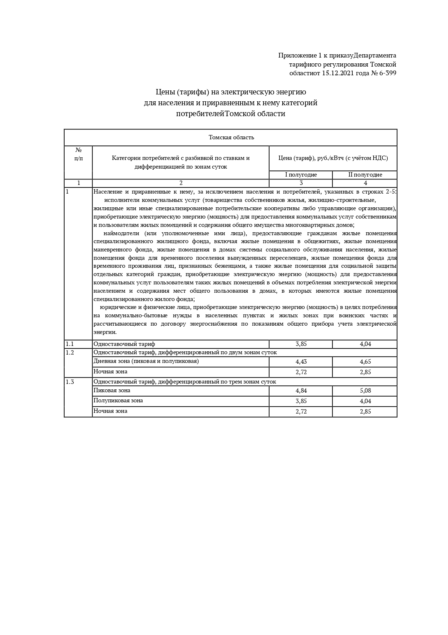

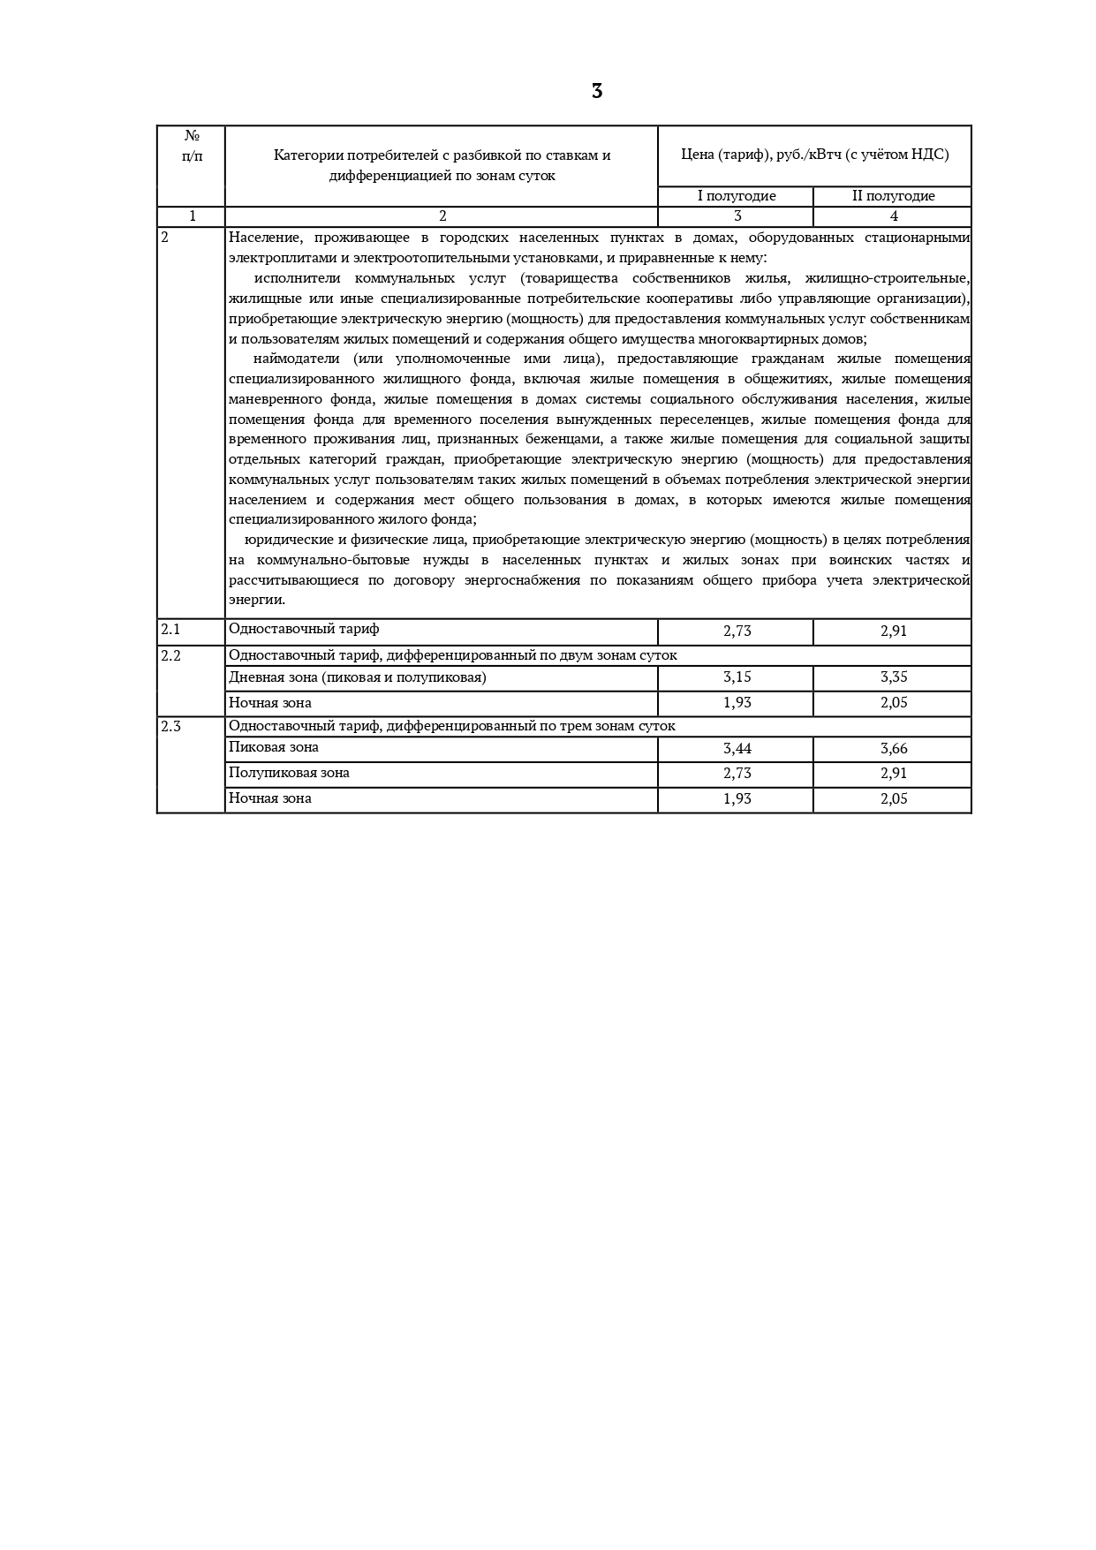

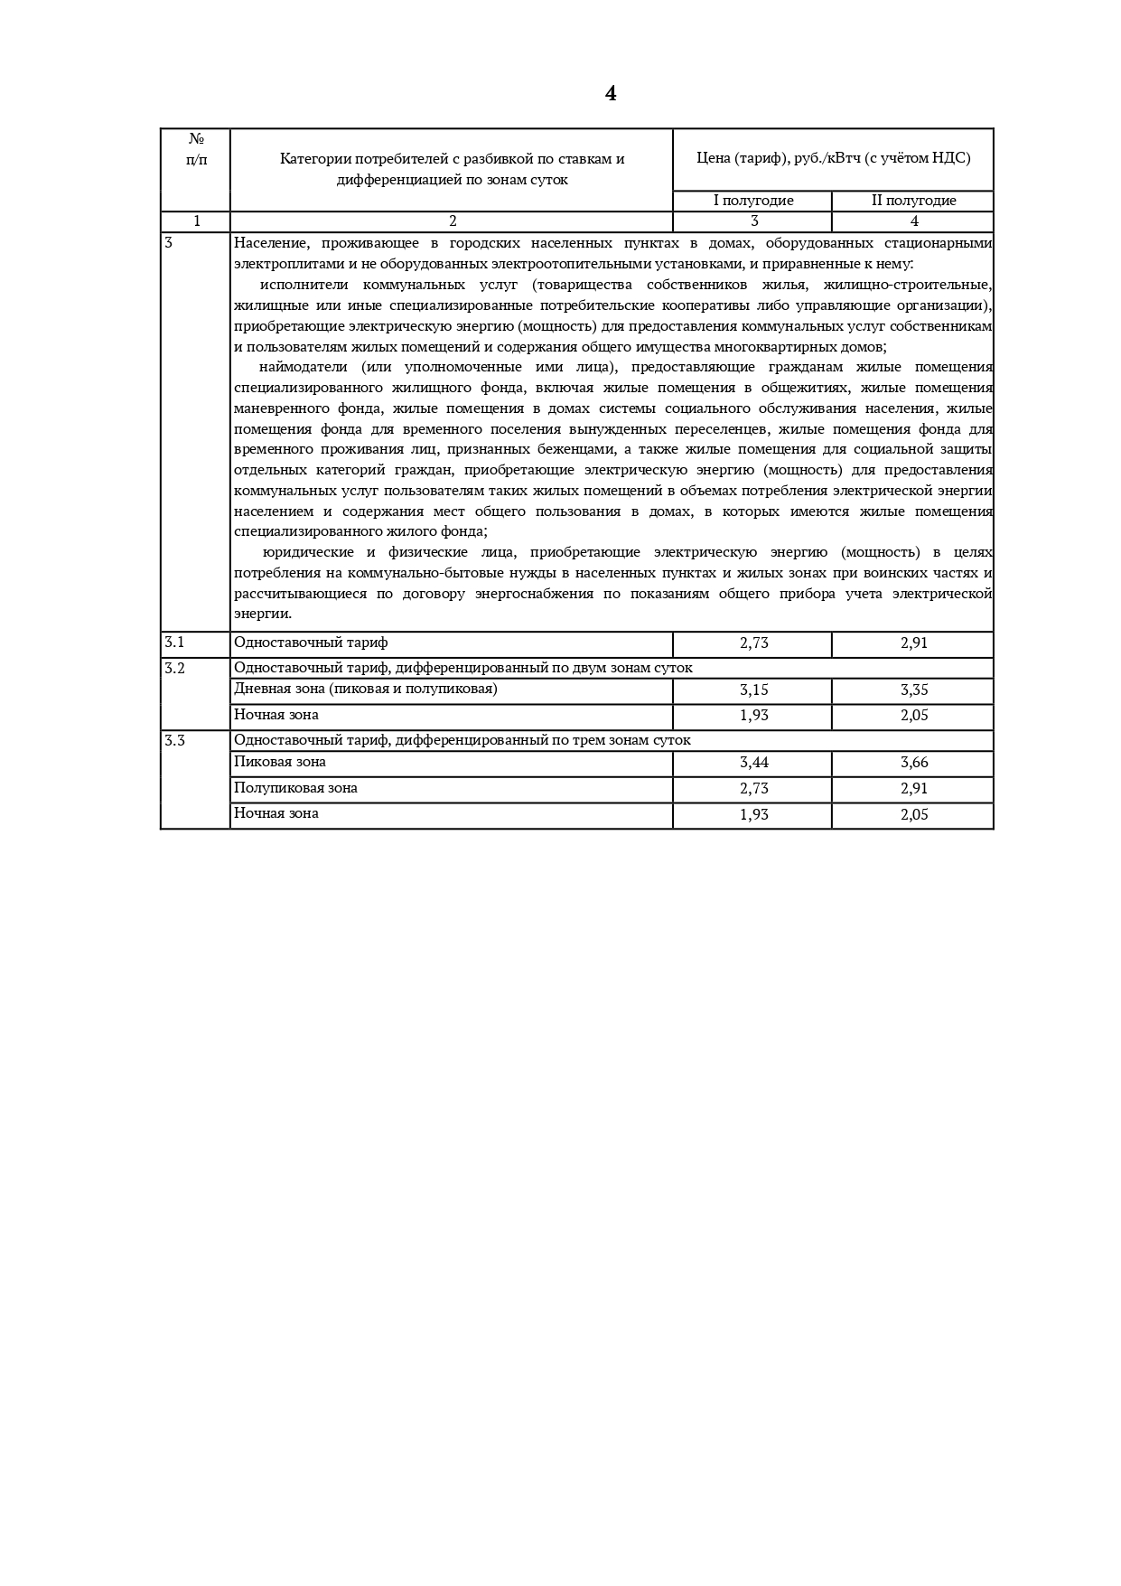

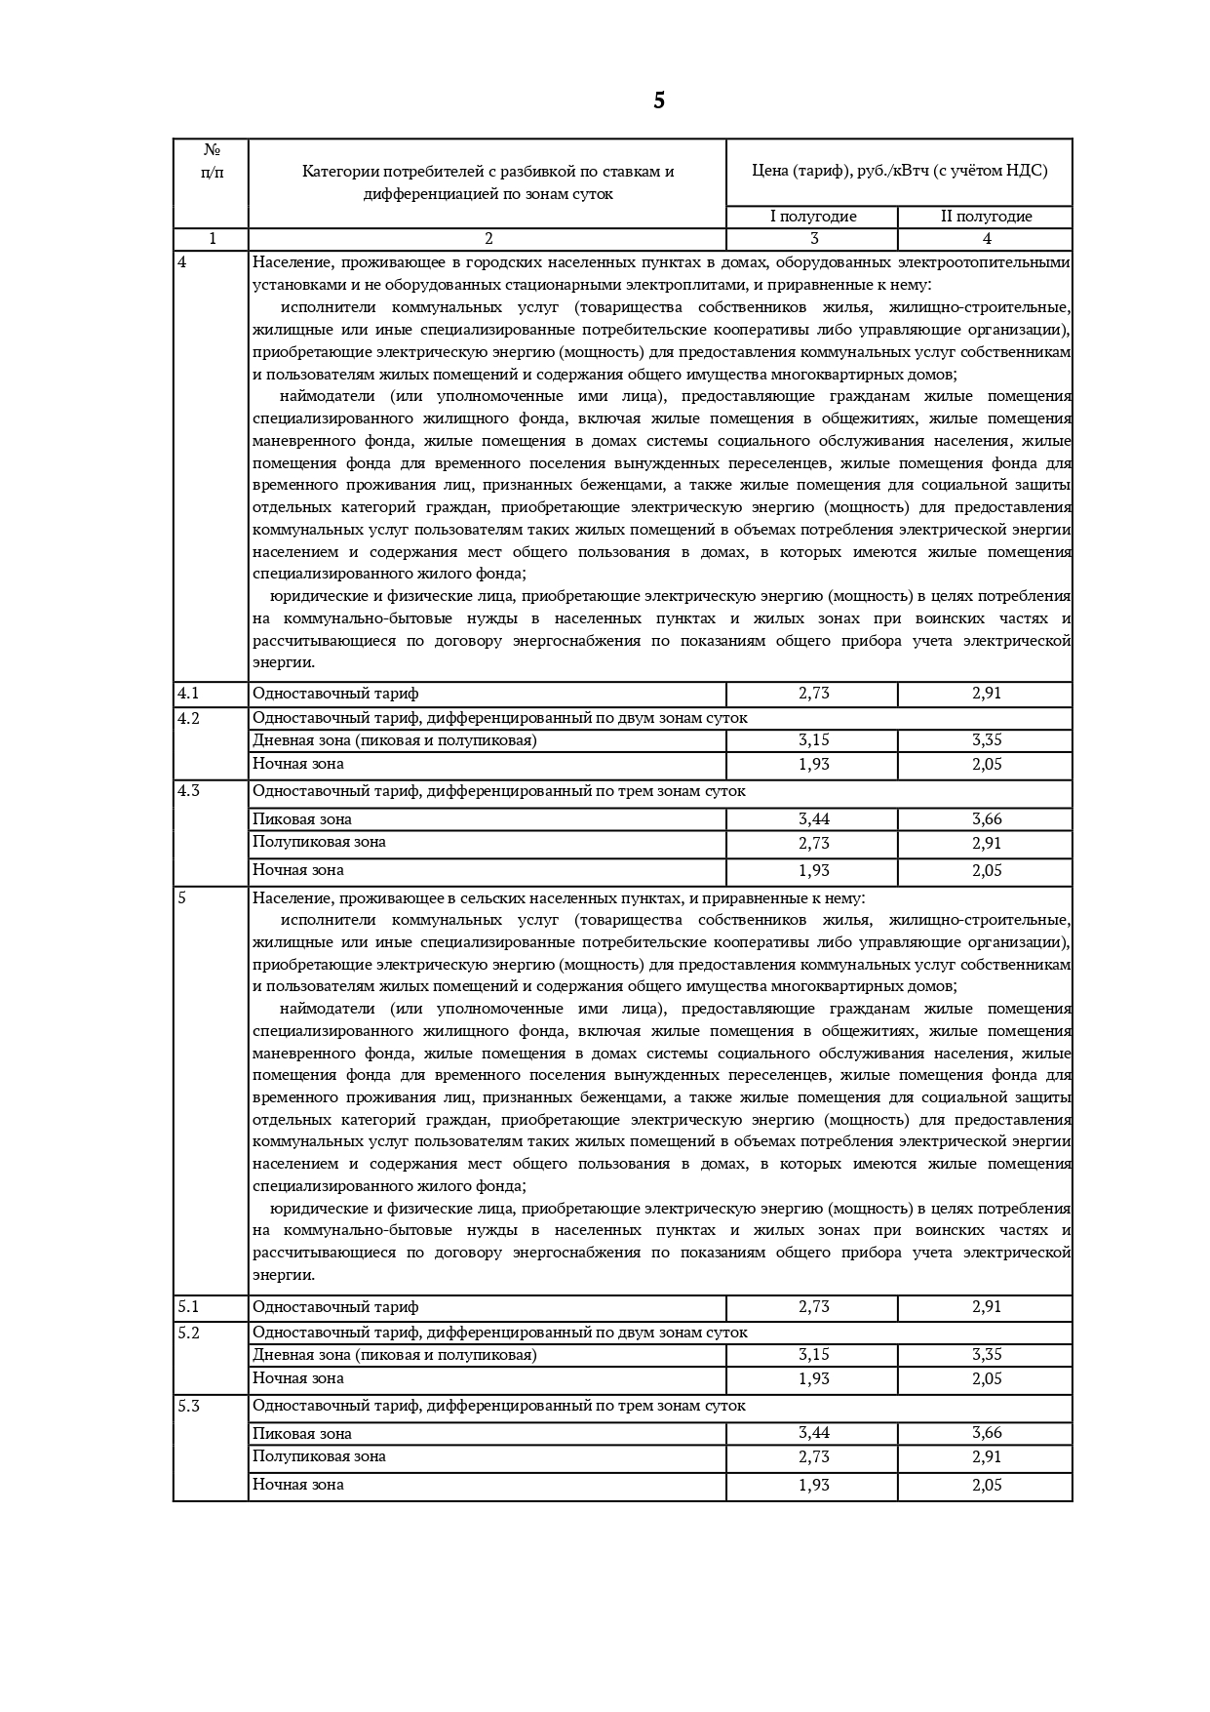

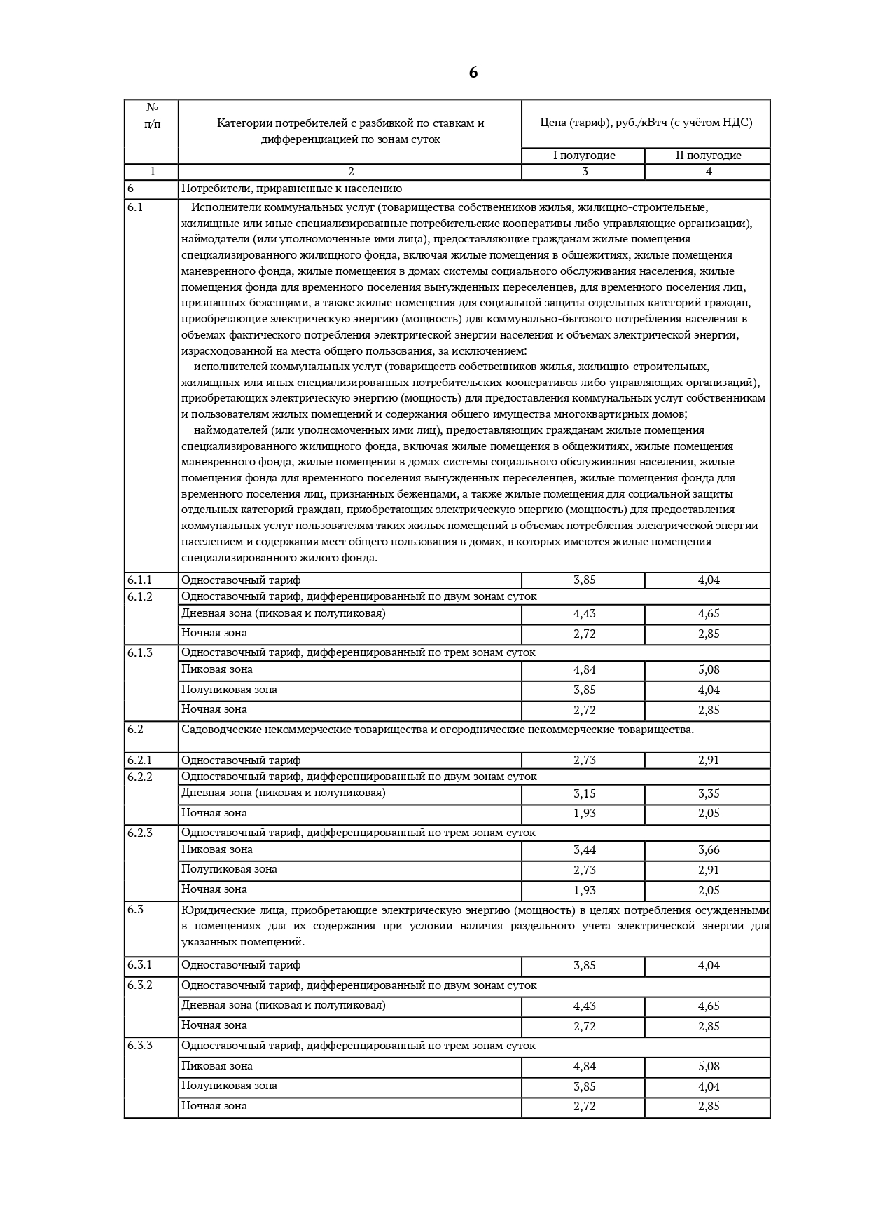

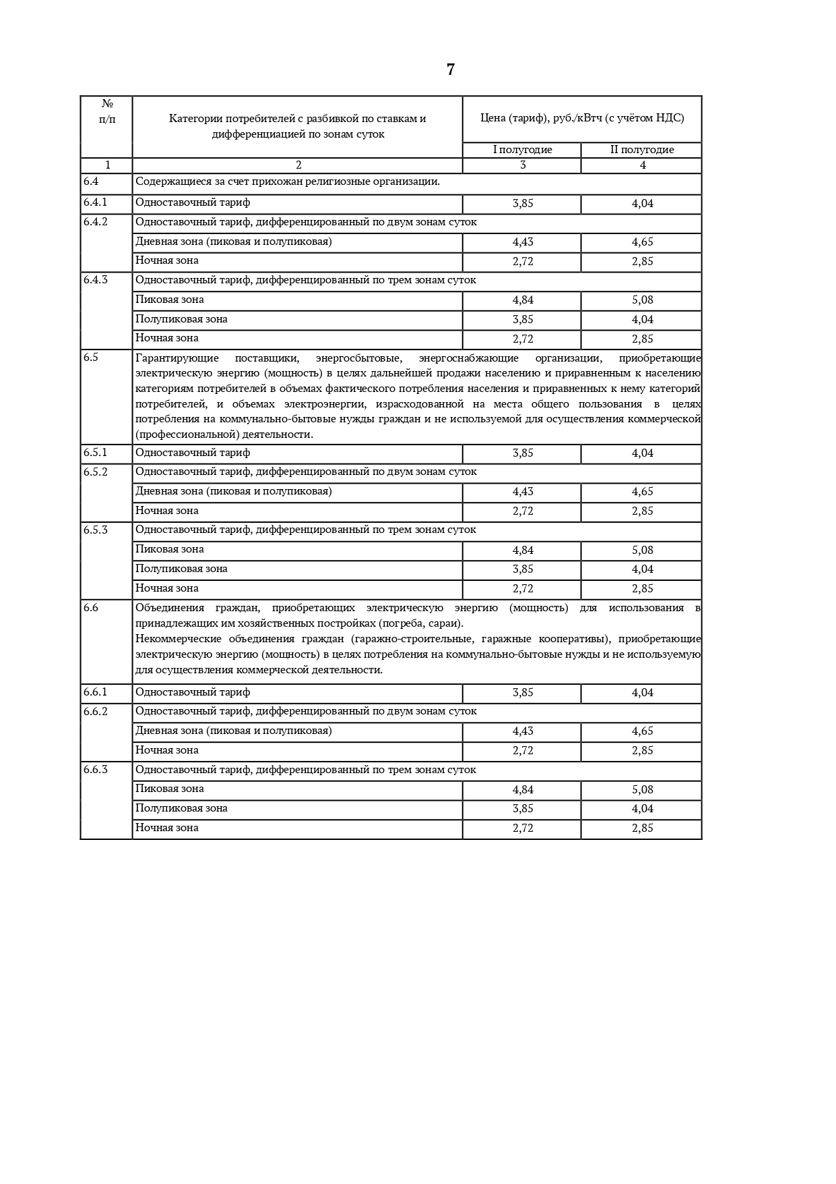
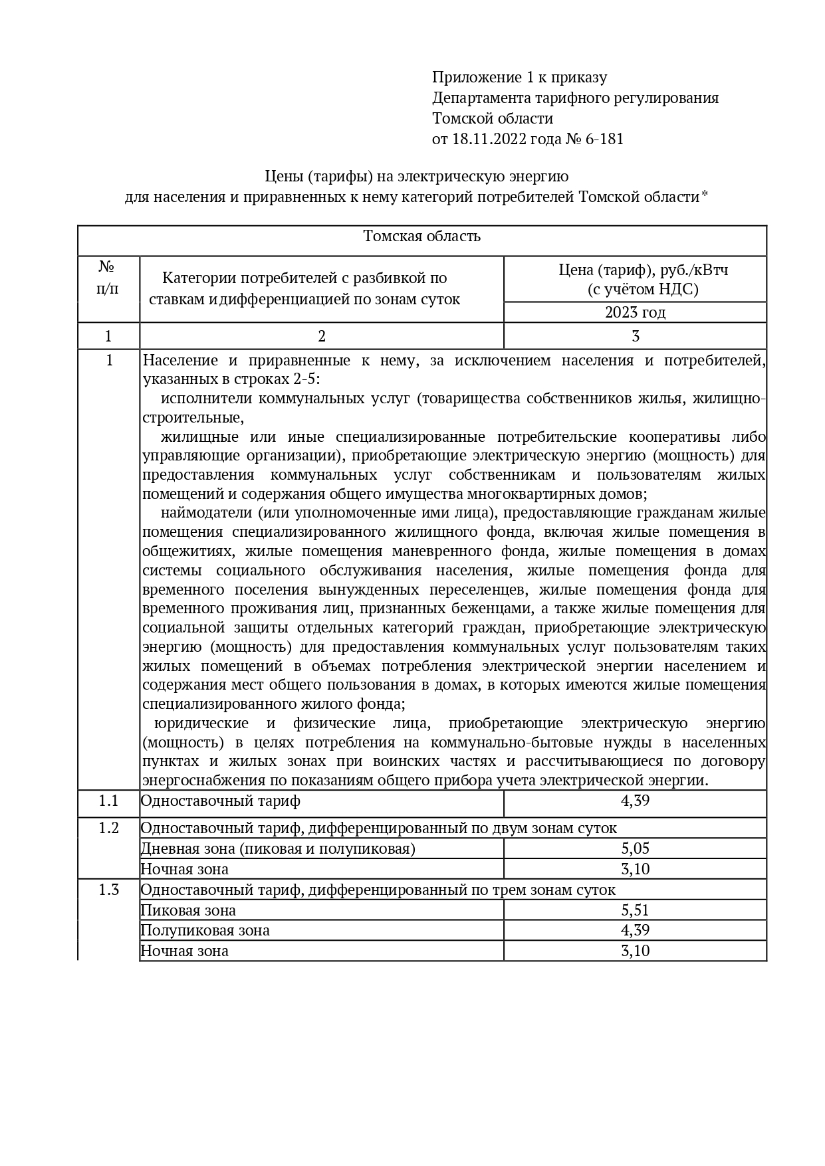
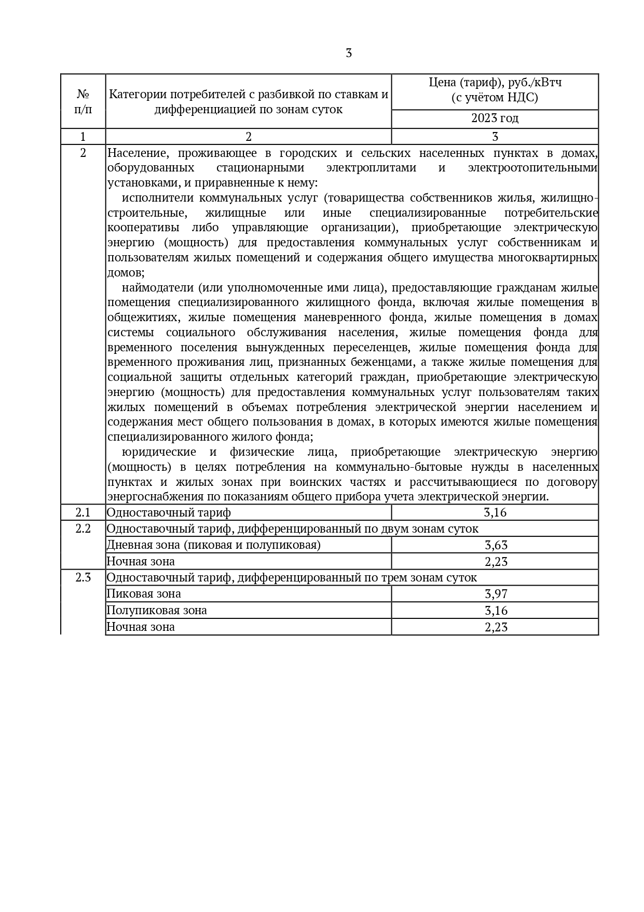

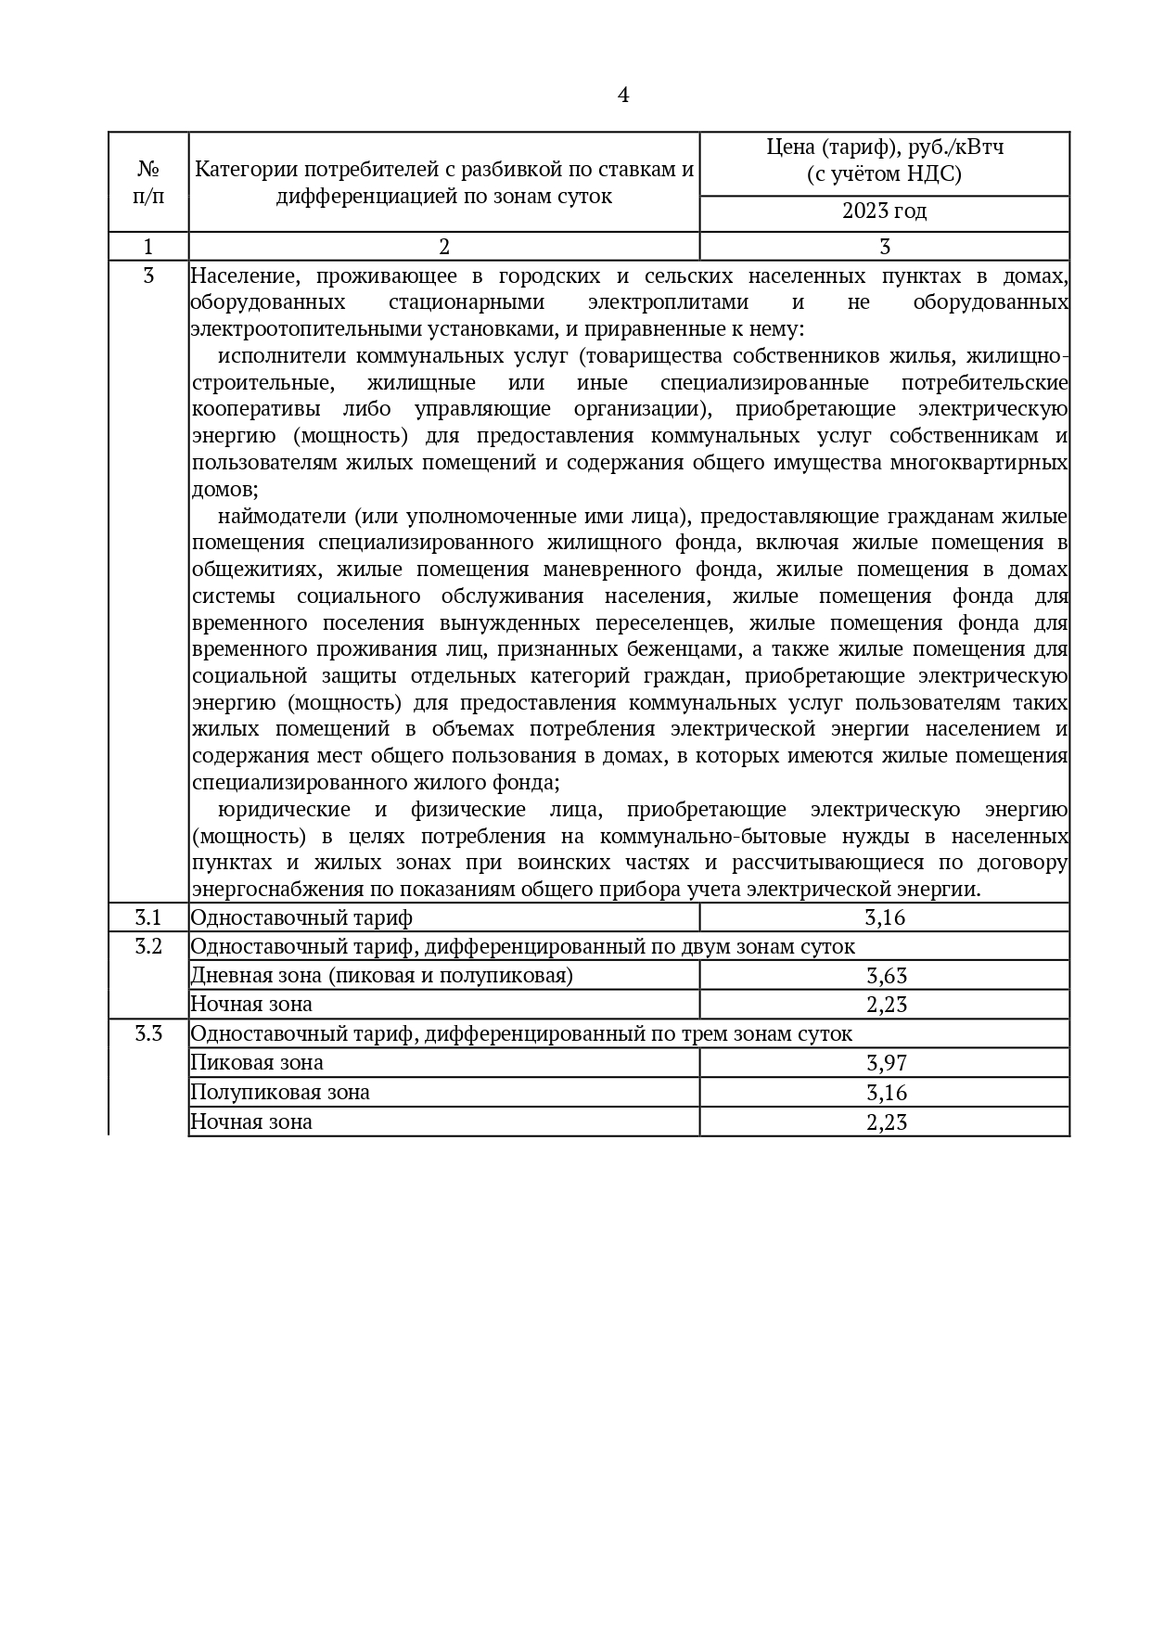
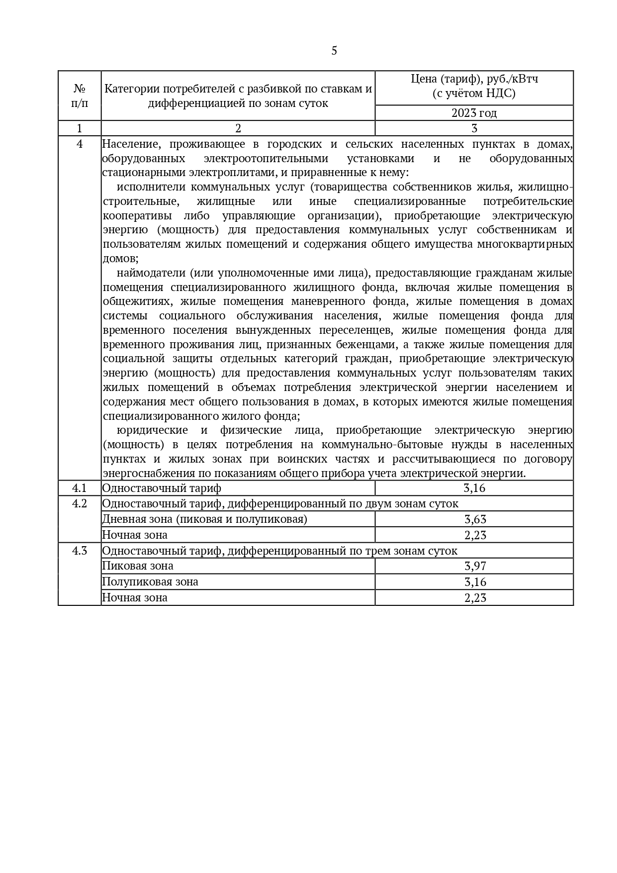
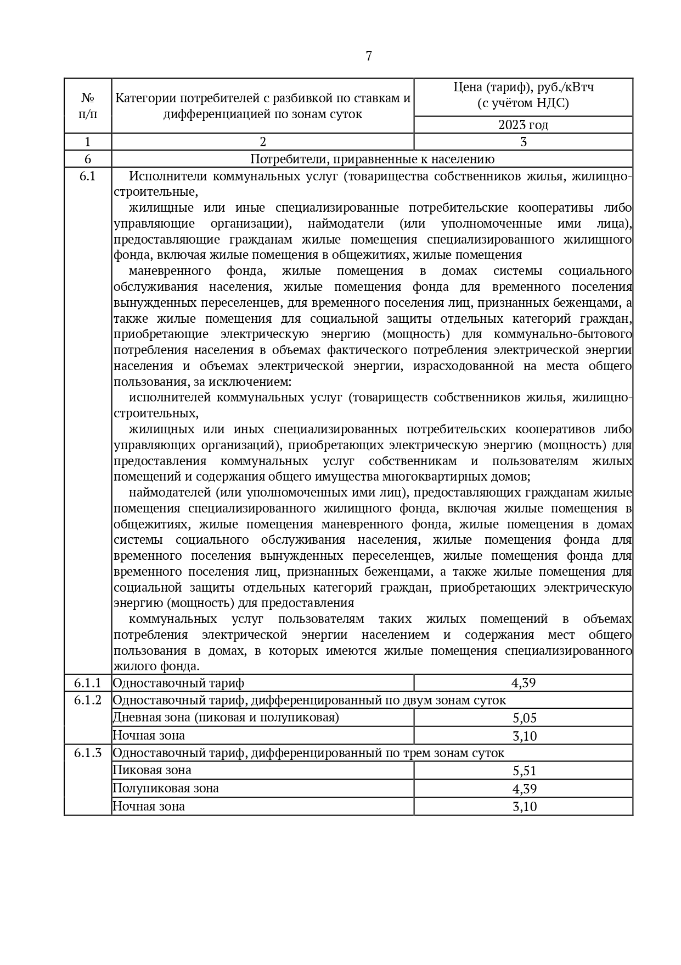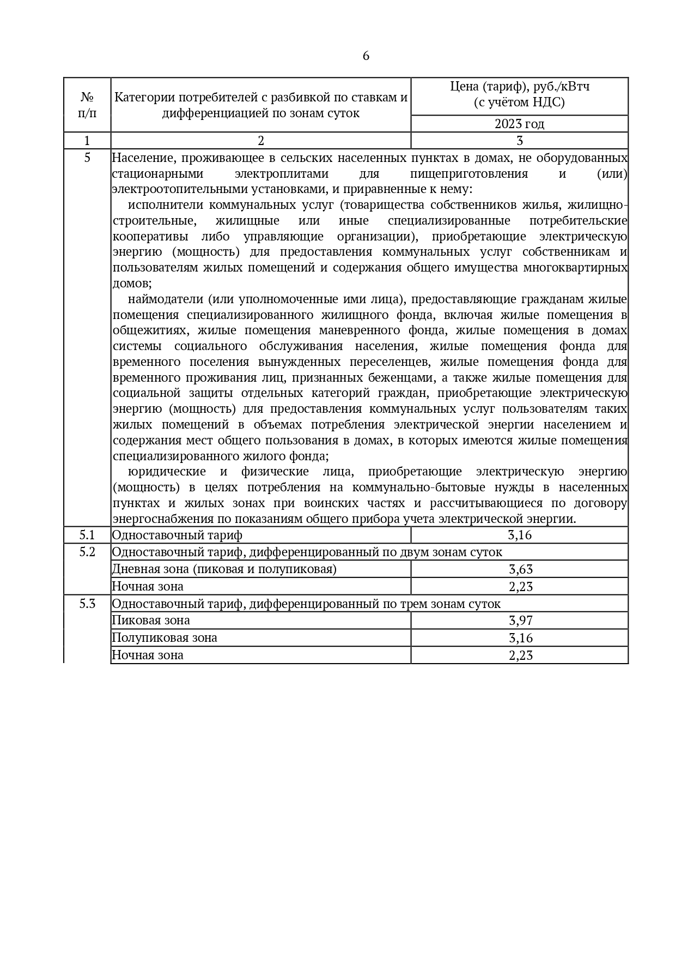
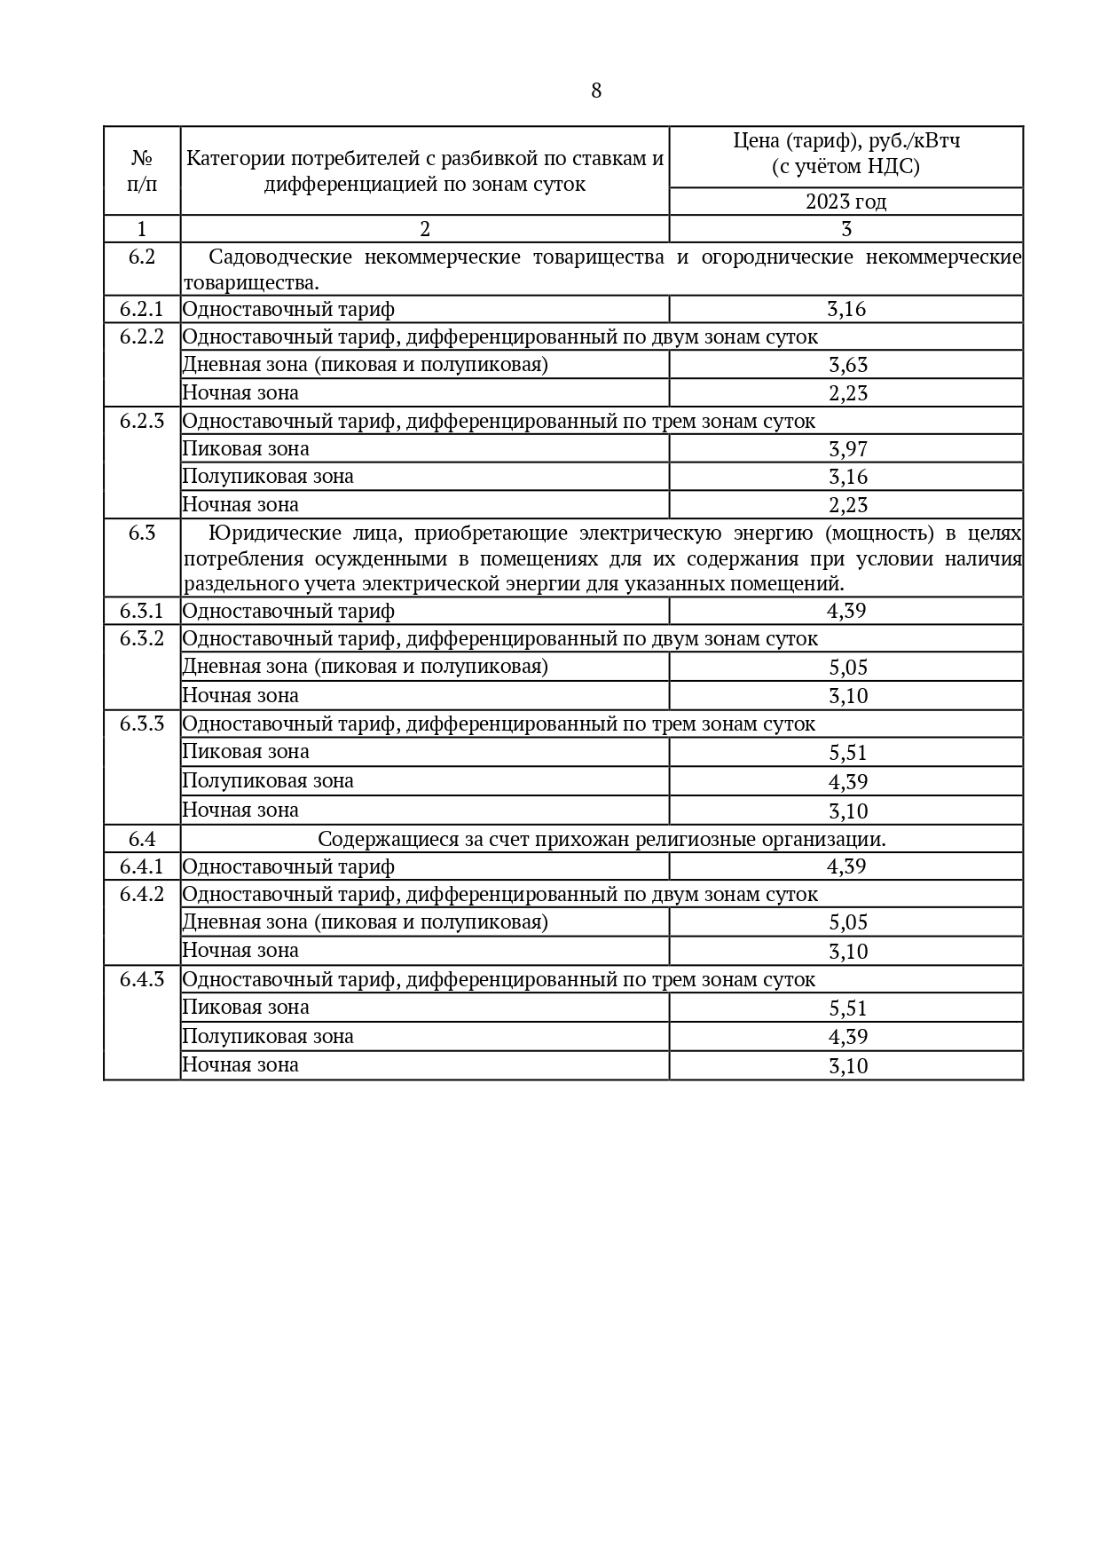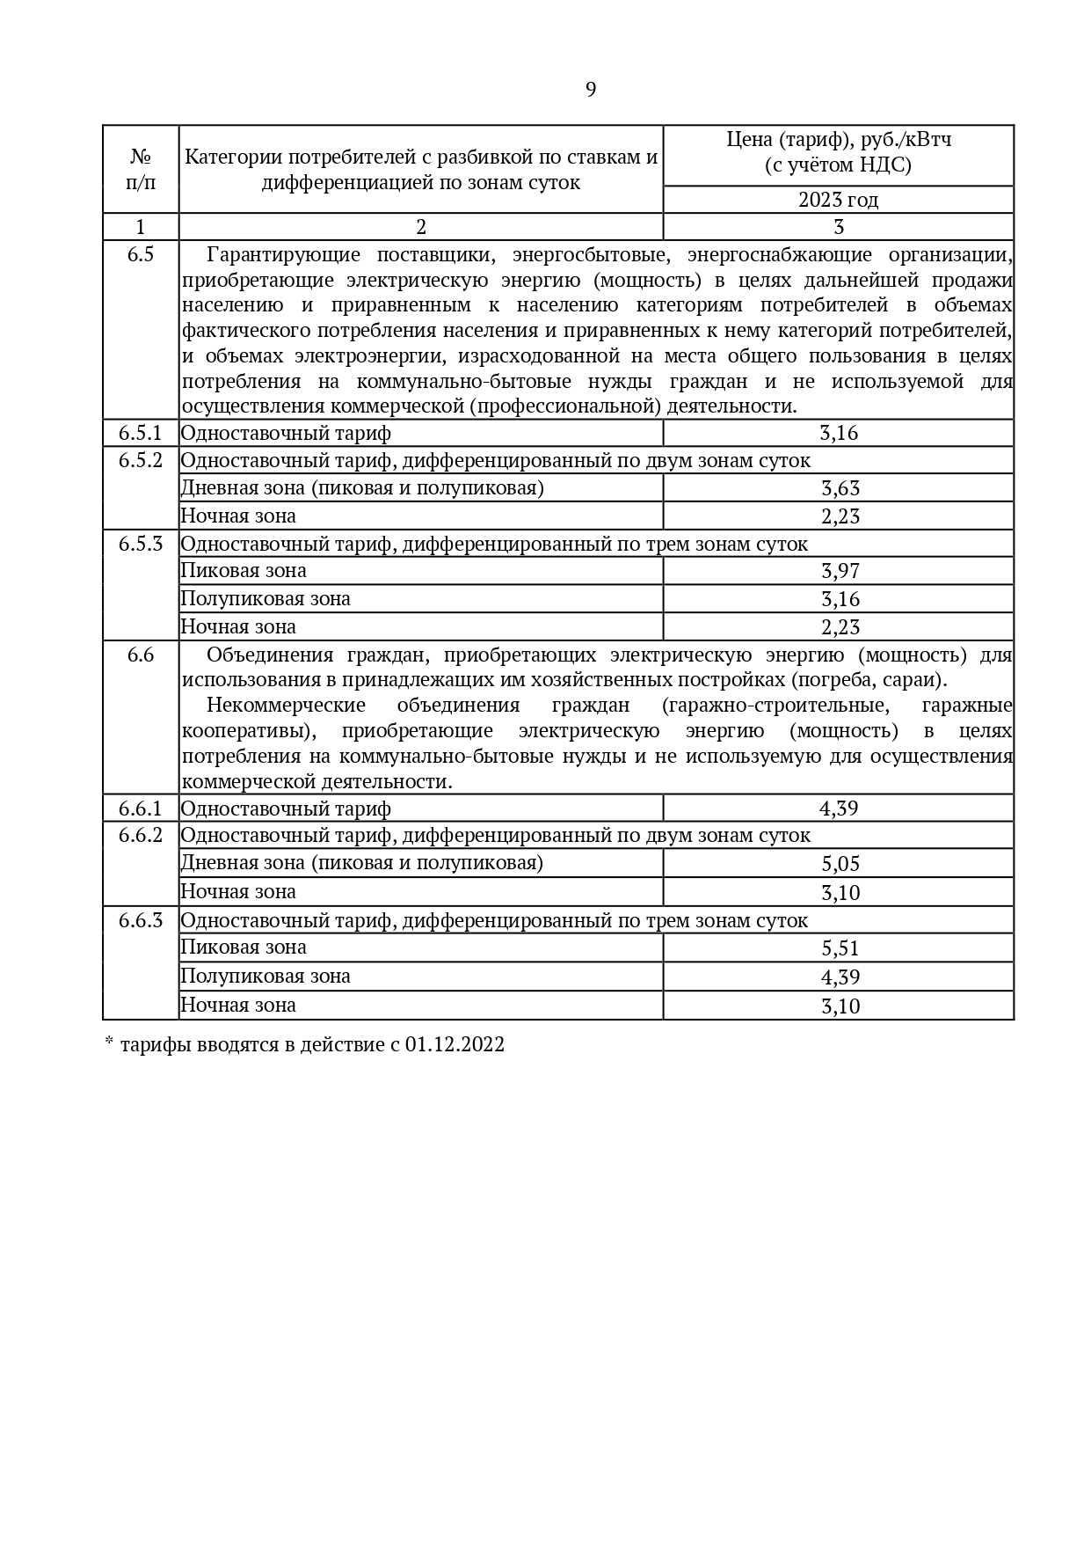

Характеристика системы газоснабжения

На территории Асиновского городского поселения осуществляют деятельность в сфере газоснабжения две организации:
1) ООО «Газпром газораспределение Томск», г. Асино, ул. Тимирязева 13.
2) ТД ОАО «Томскоблгаз», г. Асино, ул. Тимирязева 13.

Построенные сети и их протяженность:
- Этап 1 (10,48км),
- Этап 2 (12,309км),
- Этап 8 (4,110км),
- Этап 9 (4,672км),
- Этап 12 (2,041км),
- Этап 14 (1,052км).
1 этап
Газопровод высокого давления от точки подключения: заглушка Ду 250 мм на выходе из ГГРП Асино, расположенного в районе Котельной «ДЮСШ №2» по ул. Мичурина, 20, и в 100 м от перехода через железную дорогу (перегона Итатка-Асино) на 178 км ПК 9+27,5, в соответствии со схемой газоснабжения МО «Асиновского городского поселения» Томской области, до ГРПШ №34 (на пересечении пер. Луговой и ул. Фурманова), ГРПШ №36 (на ул. Болотная), ГРПШ №37 (на ул. Юго-Западная), ГРПШ №38 (на пер. Проходной), ГРПШ №39 (на ул. Крайняя), ГРПШ №40 (на ул. Ивана Буева), ГРПШ №41 (на ул. Гончарова), ГРПШ №45 (на ул. Крайняя), ГРПШ №46 (на ул. Береговая), ГРПШ №47 (в пер. Льва Толстого), ГРПШ №49 (на пересечении ул. Ленина и пер. Броневского), ГРПШ №50 (на ул. Гончарова), ГРПШ №60 (на ул. Ленина) и запроектированных отключающих устройств, предусмотренных для подключения потребителей.
2 этап
Газопровод высокого давления от точки подключения: заглушка Ду 250 мм от запроектированного подземного полиэтиленового газопровода высокого давления ПЭ 100 SDR 11 ∅315 мм от ГГРП Феоктистовка по проектной документации по объекту: «Газоснабжение д. Феоктистовка Асиновского района Томской области» в 2013г., шифр 1877, разработанной НФ ОАО «Гипрониигаз» до ГРПШ №11 (на ул. Гидролизная), ГРПШ №12 (на ул. 9 мая), ГРПШ №13 (на пер. Островского), ГРПШ №14 (на ул. Сентябрьская), ГРПШ №15 (на ул. Тепличная), ГРПШ №16 (на ул. Сентябрьская), ГРПШ №17 (на ул. Чернышевского), ГРПШ №19 (на ул. Тимирязева), ГРПШ №20 (на ул. Павлика Морозова), ГРПШ №33 (на ул. Мясокомбината) и запроектированных отключающих устройств, предусмотренных для подключения потребителей.
Точка подключения расположена в 550 м от ГГРП Феоктистовка расположенного по ул. Новая напротив жилого дома №2 в д. Феоктистовка и в 30 м на участке перехода газопроводом высокого давления на 51 км ПК 501-502 от автомобильной дороги регионального значения Камаевка – Асино – Первомайское.
8 этап
Газопровод высокого давления от точки подключения: отключающее устройство Ду 150 мм, расположенное на ул. Войкова, в районе дома №73, на ПК 97+74.4 (2 этап), до ГРПШ № 22 (на ул. Павлика Морозова), ГРПШ № 23 (на пересечении ул. Вокзальная и ул. 9 мая), ГРПШ № 24 (на ул. Плеханова), ГРПШ № 25 (на пересечении ул. Чкалова и ул. Майская), ГРПШ № 26 (на ул. Таганская), ГРПШ № 27 (на ул. Тельмана) и запроектированных отключающих устройств, предусмотренных для подключения потребителей.
9 этап
Газопровод высокого давления от точки подключения: врезка в газопровод Ду 150 мм, расположенная на пересечении ул. Гончарова с ул. Лазо, на ПК 73+96.7 (1 этап), до ГРПШ № 48, а также газопровод высокого давления от точки подключения: врезка в газопровод Ду 200 мм, расположенная на пересечении ул. Ленина с ул. Советская, на ПК 97+72.1 в соответствии со схемой газоснабжения МО «Асиновского городского поселения» Томской области, до ГРПШ №42 (на пересечении ул. Стадионная и пер. Ушакова), ГРПШ №43 (на ул. Партизанская), ГРПШ №44 (в пер. Широкий) и запроектированных отключающих устройств, предусмотренных для подключения потребителей.
12 этап
Газопровод высокого давления от точки подключения: отключающее устройство Ду 100 мм, расположенное на пересечении ул. Ленина с пер. Льва Толстого, на ПК 45 (1 этап), до ГРПШ №51 (на ул. Имени Ленина) и запроектированных отключающих устройств, предусмотренных для подключения потребителей, указанных в таблице 4.
14 этап
Распределительные газопроводы низкого давления от ГРПШ №№ 33, 51, 60 с установленными на них отключающими устройствами в ограждениях; газопроводы-вводы от распределительных газопроводов низкого давления до границ участков газифицируемых домовладений.

Количество ГРПШ 1этап-13шт, 2 этап- 10шт, 8 этап- 6шт, 9 этап – 4 шт, 12 этап- 1 шт.
ГГРП Асино(в районе котельной «ДЮСШ№2» ул.Мичурина 20),давление на выходе 0,6 МПа, перспективная производительность на 2035г., 27 826,6 м3/час.
ГГРП Феоктистовка, давление на выходе 0,6 МПа, перспективная производительность на 2035г., 9 426,1 м3/час.
Обьемы потребления газа отсутствуют. В таблице ниже приведены максимально-часовые расходы природного газа по индивидуально-бытовым потребителям МО «Асиновского городского поселения» Томской области на расчетный срок до 2035г.
Таблица 40 Максимально-часовые расходы газа, м3/час
№ микрорайона | Наименование микрорайона | Количество квартир 1-2 эт. Застройки шт. | Численность населения, чел. | Максимально-часовые расходы газа, м³/час
 |  |  |  | Расход газа на пищеприготовление и ГВС | Расход газа на отопление | Расход газа на личный скот | Суммарный расход газа
1 | «пос. Вознесенка» | 67 | 201 | 55,9 | 52,9 | 0,20 | 109,0
2 | «пос. Причулымский» | 335 | 1005 | 254,0 | 273,0 | 35,0 | 562,0
3 | «пос. Показательный» | 113 | 339 | 85,9 | 98,0 | 5,1 | 189,0
4 | «пос. Воскресенка» | 150 | 450 | 113,8 | 248,4 | 5,8 | 368,0
5 | «пос. ЛПК» (нижний сектор) | 339 | 1011 | 257,1 | 333,0 | 0,9 | 591,0
6 | «пос. Шпалозавод» (Перевалка) | 283 | 849 | 214,9 | 271,7 | 21,4 | 508,0
8 | «пос. ЛПК» (верхний сектор) | 137 | 411 | 104,0 | 133,5 | 1,5 | 239,0
9 | «ТРЗ» | 103 | 309 | 78,3 | 170,6 | 11,1 | 260,0
11 | «Сосновка» | 647 | 1929 | 398,0 | 1071,8 | 15,2 | 1485,0
12 | новостройки по ул. Береговая | 32 | 96 | 32,8 | 53,4 | 1,8 | 88,0
13 | «Березовая роща» | 138 | 414 | 104,7 | 228,6 | 1,7 | 335,0
14 | «пос. Юбилейный» | 370 | 1110 | 280,7 | 612,7 | 9,6 | 903,0
15 | «Центральный» | 1999 | 5997 | 1576,1 | 3310,6 | 3,8 | 4890,5
16 | «ГОРЭМ» | 494 | 1482 | 303,8 | 818,8 | 3,4 | 1126,0
17 | «Гора» | 621 | 1863 | 381,9 | 1028,1 | 7,0 | 1417,0
18 | «Западная площадка» | 511 | 1533 | 314,2 | 846,2 | 3,6 | 1164,0
19 | «Южная площадка» | 135 | 405 | 102,8 | 224,0 | 2,2 | 329,0
20 | «Западная площадка» | 834 | 2502 | 513,0 | 1209,0 | - | 1722,5
22 | «ТРЗ» | 150 | 450 | 113,8 | 217,2 | - | 331,0
23 | «Южная площадка» | 565 | 1695 | 348,0 | 819,0 | - | 1167,0
Итого: |  | 8023 | 24051 | 5287,2 | 12020,5 | 129,3 | 17784,0

Таблица 41 Объем потребления газа
№ п/п | Наименование показателя | 2022 год, факт | 2023 год, план
1 | Реализовано количество газа (тыс.м3), в том числе | 9095,069 | 22914,007
1.1 | Промышленным потребителям | 9048,727 | 20614,007
1.2 | Населению | 46,342 | 2300,0
1.3 | Бюджетным потребителям | 0,0 | 0,0

Тарифы, плата за подключение, структура себестоимости производства и транспортировки ресурса

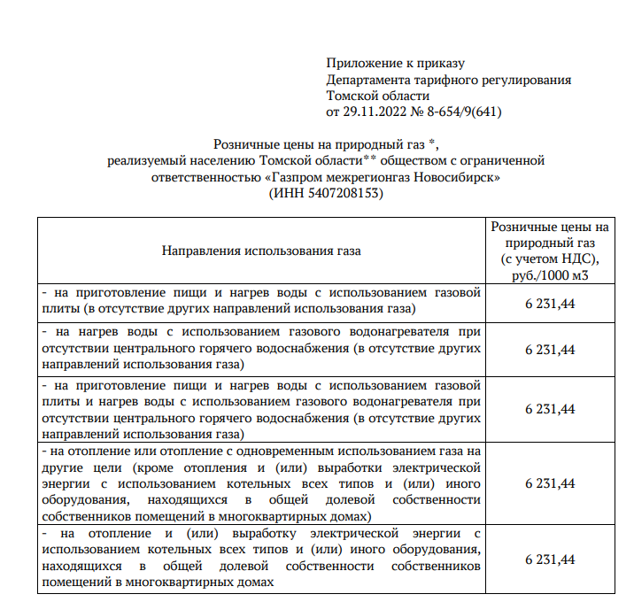

Характеристика системы вывоза ТКО
Бытовые отходы городского поселения вывозятся на полигон захоронения твердых коммунальных отходов (Полигон ТБО г. Асино).
Вывоз отходов осуществляет ООО «АБФ Логистик».
К твердым бытовым отходам относятся отходы, образующиеся в жилых домах и общественных зданиях, торговых, зрелищных, спортивных и других предприятиях и организациях (включая отходы от текущего ремонта квартир), отходы от отопительных устройств местного отопления, смет, опавшие листья, собираемые с дворовых территорий, крупногабаритные отходы.
Правильная организация системы сбора и удаления отходов предполагает наличие сведений об обслуживаемых объектах: степень благоустройства жилых домов, этажность, численность населения, процент охвата населения планово-регулярной системой вывоза ТБО и т.д. Исходными данными для планирования количества подлежащих удалению отходов являются нормы накопления ТБО.
Нормы накопления ТБО - это количество отходов, образующихся на расчетную единицу (человек - для жилищного фонда; одно место в гостинице, 1 м² торговой площади для магазинов и складов и т.д.) в единицу времени (день, год). Нормы накопления определяют в единицах массы (кг) или в объеме (л, м')
В пределах городского поселения установлена планово-регулярная система очистки территории от бытового мусора по установленному графику с применением несменяемых мусоросборников.
Сбор ТКО производится в контейнеры емкостью 0,75 м. куб. Вывоз ТКО осуществлякется мусоровозами, ТКО вывозится на полигон г. Асино.
Таблица 42 Обслуживаемые контейнерные площадки
№ | Адрес |  | Кол-во контейнеров, шт.
Центральный микрорайон
1 | Гончарова | 162 | 2
2 | В.Липатова | 34 | 5
 | В.Липатова | 36
 | Станционная | 52
 | Станционная | 56
 | Электрический | 2
3 | И. Буева | 40 | 5
 | И. Буева | 60
 | Октябрьская | 39
 | Фурманова | 56
 | Фурманова | 60
 | Фурманова | 62
 | И. Буева | 62
4 | Ленина | 55/1 | 1
5 | Липатова | 14а | 3
 | Стадионная | 23а
6 | Крупской | 166 | 4
 | Крупской | 17
 | Крупской | 18
 | Крупской | 19
 | Крупской | 20
 | Крупской | 21
 | Крупской | 22
 | Крупская | 23
 | Броневского | 18
 | Л. Толстого | 41
 | Л. Толстого | 43
 | Л. Толстого | 45
 | Л. Толстого | 47
 | Л. Толстого | 49
 | Л. Толстого | 64а
7 | Ленина | 4 | 2
 | Ленина | 8
8 | Ленина | 23 | 2
9 | Ленина | 30 | 5
 | Ленина | 32
 | Партизанская | 45
 | Стадионная | 20
 | Стадионная | 20/а
 | Стадионная | 22
10 | Ленина | 31 | 4
 | Буева | 24
 | Ленина | 31а
 | Ленина | 33
11 | Ленина | 45 | 5
 | Ленина | 47
 | Довгалюка | 2
 | Довгалюка | 4
 | И. Буева | 36
12 | Ленина | 71 | 4
 | Ленина | 73
 | Ленина | 81
13 | Чапаева | 21а | 3
 | Чапаева | 23
 | Партизанская | 79
 | Партизанская | 81
 | Партизанская | 88а/3
 | Партизанская | 81/1
 | Ленина | 88Б
14 | Администрация |  | 4
 | Рабочая | 91
15 | Сельская | 44а | 4
 | Сельская | 46
 | Буева | 68
 | Сельская | 53
 | Сельская | 55
 | Сельская | 49
16 | Гончарова | 3 | 1
17 | Станционная | 22 | 3
 | Станционная | 24
18 | Челюскина | 27 | 1
19 | Станционная | 32 | 3
20 | пер. Садовый | ч/с | 2
 | ул. Садовая | ч/с
21 | ул. Советская | 31,33,3 | 1
 |  | 9,41,51
22 | Ленина (ЕЭЦ) | 70 | 3
 | Щорса | 25
 | Щорса | 27
 | пер. Северный | 10
23 | Станционная | 25 | 2
24 | Электрический | ч/с | 1
ИТОГО: |  | 70
Микрорайон ТРЗ
24 | 370 Стр. Дивизии | 26/1 | 5
 | 370 Стр. Дивизии | 26/2
 | 370 Стр. Дивизии | 26/3
 | АВПУ | 23
 | АВГГУ | 23/1
 | АВПУ | 23/2
 | АВПУ | 25/1
 | АВПУ | 27/а
 | Войкова | 86
25 | Тельмана | 41
26 | 370 Стр. Дивизии | 28 | 2
 | 370 Стр. Дивизии | 28\1
 | 370 Стр. Дивизии | 28\2
 | 370 Стр. Дивизии | 28\3
 | 370 Стр. Дивизии | 30
 | АВПУ | 27
 | АВПУ | 27\1
 | АВПУ | 27\2
 | АВПУ | 27\3
 | АВПУ | 27\4
 | АВГ1У | 29
 | АВПУ | 29\1
 | АВПУ | 33а
 | Сентябрьская | 42
 | Сентябрьская | 44
 | Сентябрьская | 48
 | Сентябрьская | 67
 | Сентябрьская | 73
27 | 370 Стр. Дивизии | 34 | 2
 | 370 Стр. Дивизии | 36
 | 370 Стр, Дивизии | 38
 | 370 Стр. Дивизии | 40
 | АВПУ | 31
 | АВПУ | 32
 | АВПУ | 33
 | АВПУ | 35
 | Чернышевского | 15
 | Чернышевского | 17а
28 | 370 Стр. Дивизии | 52 | 1
29 | Тимирязева | 17\1 | 3
 | Тимирязева | 17V2
 | Тимирязева | 19
 | Тимирязева | 21
 | Чернышевского | 6а
30 | Чернышеского (новые) | 4 | 3
 | Чернышеекого (новые) | 6
31 | Тимирязева | 3 | 3
32 | 370 Стр. Дивизии | 3 | 3
 | 370 Стр, Дивизии | 46
 | 370 Стр, Дивизии | 41
 | 370 Сгр. Дивизии | 43
33 | АВПУ | 14 | 3
 | АВПУ | 14\1
 | АВПУ | ] 4\2
 | АВПУ | 16\1
 | Войкова | 80М
34 | Гагарина | 3 | 4
35 | Гагарина | 4 | 4
 | Гагарина | 6
 | Гагарина | 8
36 | Черных | 14 | 2
 | О.Кошевого | 27
 | Черных | 16
37 | Строителей | 3 | 2
 | Строителей | 5
 | Боровая | 2
 | Боровая | 4
 | Боровая | 19
38 | Центральная | 7 | 2
 | Центральная | 9
39 | Островского | 22/а | 2
 | Островского | 23
 | Островского | 24
40 | Транспортная | 1 | 5
 | Транспортная | 2
 | Транспортная | 4
 | Транспортная | 4а
 | Транспортная | 8
 | Транспортная | 12
 | Боровая | 6
42 | Менделеева | 17 | 2
43 | Деповская | 12 | 2
ИТОГО: |  | 50
44 | Гоголя |  | 2
ИТОГО: |  | 2

Для вывоза твердых бытовых отходов применяется спецтехника, характеристика которой представлена в таблицах ниже.

Таблица 43 Спецавтотранспорт, используемый для вывоза ТКО
№ п/п | Наименование | Кол-во
1 | Мусоровоз камаз | 3 шт.
2 | Самосвал ЗИЛ | 2 шт.
3 | Бульдозер Т-170 | шт.

Для обезвреживания биологических отходов имеется крематор Т-200.
Бытовые отходы городского поселения вывозятся на полигон ТБО г. Асино захоронения твердых коммунальных отходов.
Таблица 44 Характеристика полигона
Наименование ОРО | Полигон ТБО г. Асино
Назначение ОРО | Захоронение отходов
Виды отходов и их коды по ФККО | Мусор от бытовых помещений организаций  Несортированный (исключая крупногабаритный) 91200400 01 00 4  Отходы из жилищ несортированные  (исключая крупногабаритные) 91100100 01 00 4  Прочие коммунальные отходы (смет уличный)  99000000 00 00 4
Местоположение | Томская область, Асиновский р-н, окр.с.Ново-Кусково , 550 мна ЮЗ от указателя 4-й километр автодороги "Асино-  Батурино"
Мощность | 6513 тонн в год
Таблица 45 Объемы вывезенных ТКО, тыс.м3/год
Наименование параметра | 2022
ВСЕГО | 79,4
Население | 68,9
Организации | 10,6

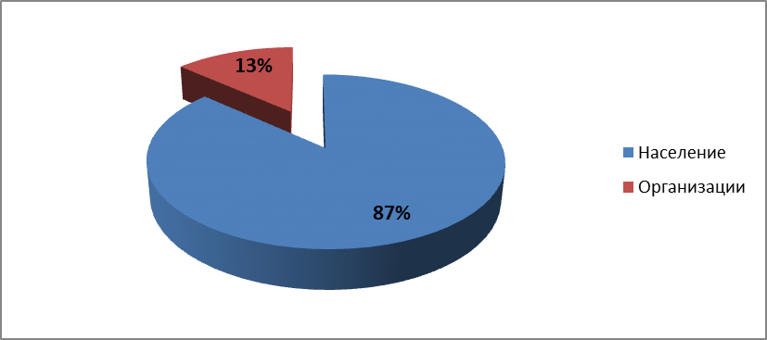
Рисунок 5 Долевое распределение ТКО за 2022 год

Тарифы, плата за подключение, структура себестоимости производства и транспортировки ресурса
Фактические и перспективные тарифы, установленные для вывоза и транспортировки ТКО, представлены ниже.
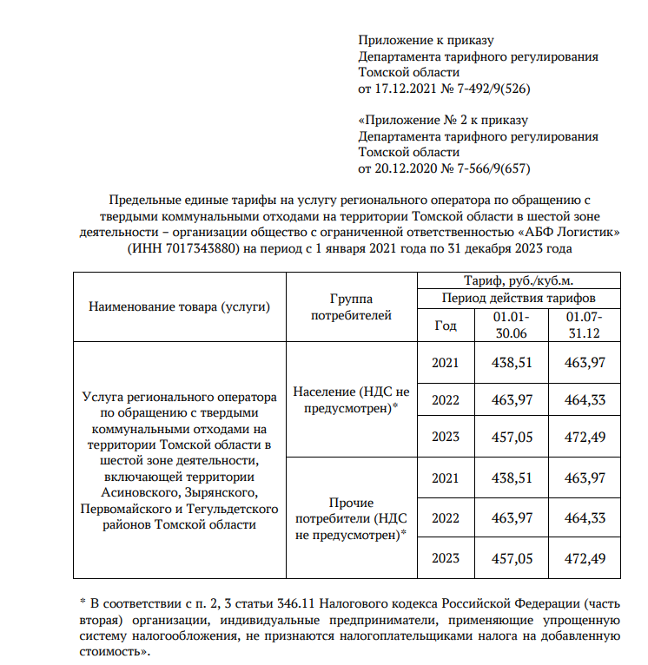

План развития муниципального образования, план прогнозируемой застройки и прогнозируемый спрос на коммунальные ресурсы на период действия генерального плана

Перспективные показатели развития муниципального образования

Характеристика муниципального образования
Муниципальное образование «Асиновское городское поселение» расположено в юго-восточной части Томской области. На востоке и северо- востоке Асиновское городское поселение граничит с МО «Первомайский район», на севере и северо-западе – с МО «Новокусковское сельское поселение», на западе – с МО «Новиковское сельское поселение», на юге – с МО «Большедороховское сельское поселение».
В состав городского поселения входит 1 населенный пункт – город Асино, являющийся административным центром поселения и Асиновского района Томской области.
Территория поселения составляет 11655 га, численность постоянного населения в 2022 году составила 24,9 тыс. чел. (4-й город Томской области по численности населения).
Основными направлениями социально-экономического развития поселения на расчетный период генерального плана рассматриваются:
- развитие на территории городского поселения перерабатывающих производств, в первую очередь, в лесопромышленном комплексе;
- развитие города Асино как центра межрайонного обслуживания для группы восточных районов Томской области (Асиновский, Первомайский, Тегульдетский, Зырянский районы);
- развитие малого бизнеса на территории городского поселения.

Прогноз численности населения и трудовые ресурсы

Информация о прогнозной численности населения МО «Асиновское городское поселение» (согласно данным генерального плана) представлена в таблице ниже
Таблица 46 Прогнозная численность населения
Наименование показателя | 2023 | 2024 | 2025 | 2026 | 2027 | 2030 | 2033
Прогнозная численность населения, чел | 25163 | 25413 | 30400 | 30600 | 30800 | 31200 | 31200
*Согласно данным территориального органа Федеральной службы государственной статистики по Томской области (на 28.10.22 г)
Прогнозная численность населения МО «Асиновское городское поселение» согласно материалам Генерального плана на 2035 год – 32,4 тыс. чел.

Рисунок 6 Прогнозная численность населения МО «Асиновское городское поселение»

Прогноз развития застройки объектов социального значения
На территории муниципального образования «Асиновское городское поселение» Томской области планируется размещение следующих объектов регионального и местного значения:
№ п/п | Наименование | Функциональная зона | Значение | Зоны с особыми условиями использования территории
1 | Реконструкция Городского Дома культуры «Восток», | Общественно-деловая зона | Местного | -
2 | Реконструкция филиала библиотеки по ул.Тельмана, 38 | Общественно-деловая зона | Местного | -
33 | Строительство универсальных спортивных площадок в СОШ №1 и ДЮСШ № 1. | Общественно-деловая зона | Местного | -
4 | Строительство крытого катка | Общественно-деловая зона | Местного | -
5 | Реконструкция легкоатлетического манежа ДЮСШ №1 | Общественно-деловая зона | Местного | -
6 | Строительство пристроек к МАОУ гимназия №2 и МАОУ-СОШ №4 | Общественно-деловая зона | Местного | -
На основании схемы территориального планирования Томской области, утвержденной постановлением Администрации Томской области №392а от 10.08.2020г. планируется размещение следующие объектов:
1 | Центр психолого-педагогической, медицинской  и социальной помощи | Общественно-деловая зона | Регионального | -
2 | Отделение ОГБУЗ «Бюро судебно-медицинской экспертизы Томской области» | Общественно-деловая зона | Регионального | -
3 | Строительство детской поликлиники | Общественно-деловая зона | Регионального | -
4 | Крытый каток с искусственным льдом | Общественно-деловая зона | Регионального | -
На основании схемы территориального планирования Асиновского муниципального района Томской области, утвержденной решением Думы Асиновского района от 24.12.2013 № 299, планируется размещение следующие объектов:
1 | Строительство общеобразовательная школа (на 550 мест) | Общественно-деловая зона | Местного | -
2 | Строительство детские сады – 6 объектов (720 мест) | Общественно-деловая зона | Местного | -
3 | Строительство спортивных плоскостных сооружений | Общественно-деловая зона | Местного | -
4 | Строительство физкультурно-оздоровительного комплекса с бассейном | Общественно-деловая зона | Местного | -
5 | Строительство физкультурно-оздоровительный комплекс | Общественно-деловая зона | Местного | -
6 | Строительство спортивные залы – 2 объекта | Общественно-деловая зона | Местного | -
7 | Строительство филиала библиотеки | Общественно-деловая зона | Местного | -
8 | Строительство объекты культуры клубного типа – 3 объекта (2000 мест) | Общественно-деловая зона | Местного | -
Вместимость объектов обслуживания должна уточняться на стадии проектирования в зависимости от прогноза демографической ситуации и спросе на услуги.
На территории муниципального образования «Асиновское городское поселение» Томской области не планируется размещение объектов федерального значения.
В генеральном плане предусматриваются территории под индивидуальную жилую застройку.
Общий объем нового жилищного строительства в г. Асино составляет на расчетный срок составляет около 300 тыс.м2.
Территория под новое жилищное строительство составляет около 171,46 га.

В городском поселении на расчетный срок разработки генерального плана существует значительный дефицит дошкольных учреждений, учреждений культуры, спортивных залов.
В проекте генерального плана городского поселения предусмотрены территории для размещения объектов капитального строительства регионального и местного значения в соответствии со следующими документами:
На основании программы комплексного развития социальной инфраструктуры муниципального образования «Асиновское городское поселение» на 2019-2035 годы, утвержденная постановлением Администрации Асиновского городского поселения № 809/18 от 29.11.2018г. предусмотрены следующие мероприятия программы (инвестиционные проекты) направленные на развитие объектов социальной инфраструктуры по направлениям:
- Культура
- реконструкция Городского Дома культуры «Восток»,
- реконструкция филиала библиотек.
- Физическая культура и массовый спорт
- строительство универсальных спортивных площадок в СОШ №1; ДЮСШ №1.
- строительство крытого катка;
- реконструкция легкоатлетического манежа ДЮСШ №1,
- Образование
- строительство пристроек к МАОУ гимназия №2 и МАОУ-СОШ №4;
На основании схемы территориального планирования Томской области, утвержденной постановлением Администрации Томской области №392а от 10.08.2020г. планируется размещение следующие объектов регионального значения:
- В области образования:
- Центр психолого-педагогической, медицинской и социальной помощи.
- В области здравоохранения:
- Отделение ОГБУЗ «Бюро судебно-медицинской экспертизы Томской области» в Асиновском районе Томской области,
- Строительство детской поликлиники.
- В области физической культуры и спорта:
- Крытый каток с искусственным льдом.
На основании схемы территориального планирования Асиновского муниципального района Томской области, утвержденной решением Думы Асиновского района от 24.12.2013 № 299, планируется размещение следующие объектов регионального значения:
- общеобразовательная школа – 1 объект;
- детские сады – 6 объектов;
- спортивные плоскостные сооружения (в районах нового жилищного строительства, в спортивно-рекреационных зонах);
- физкультурно-оздоровительный комплекс с бассейном;
- физкультурно-оздоровительный комплекс;
- спортивные залы – 2 объекта;
- филиал библиотеки (в западном районе нового жилищного строительства);
- объекты культуры клубного типа – 3 объекта (отдельно стоящие).

Прогноз развития промышленности
Основными направлениями социально-экономического развития поселения на расчетный период генерального плана рассматриваются:
- развитие на территории городского поселения перерабатывающих производств, в первую очередь, в лесопромышленном комплексе;
- развитие города Асино как центра межрайонного обслуживания для группы восточных районов Томской области (Асиновский, Первомайский, Тегульдетский, Зырянский районы);
- развитие малого бизнеса на территории городского поселения.

Лесопромышленный комплекс
Учитывая природно-ресурсный потенциал, выгодное транспортно-логистическое положение, долгосрочный характер реализации генерального плана целесообразно предусмотреть в проекте генерального плана территории под развитие лесоперерабытывающих производств. В совокупности с инвестиционными проектами, реализуемыми на территории городского поселения, потребность в трудовых ресурсах на новых предприятиях может составить до 2500 рабочих мест.

Агропромышленный комплекс
Перспективы развития агропромышленного комплекса на территории городского поселения связаны с переработкой сельскохозяйственной продукции предприятий, КФХ, ЛПХ 3-х муниципальных районов – Асиновского, Зырянского и Первомайского. В течение расчетного срока возможно создание нескольких средних или крупных производств по производству молочной, мясной продукции.
Кроме этого, прогнозируется дальнейшее развитие направления по переработке дикоросов.
В перспективе при условии развития агропромышленного комплекса возможно создание обслуживающих и ремонтных организаций в сфере сельского хозяйства.
По предварительным оценкам в агропромышленном комплексе может быть создано до 200-250 рабочих мест дополнительно.
Малый бизнес
Малый бизнес является динамично развивающимся сектором экономики городского поселения и одним из приоритетов в экономической политике. На расчетный срок возможно создание дополнительно около 1000 рабочих мест.
Учитывая разнонаправленность видов экономической деятельности (торговля, сфера услуг, обрабатывающие производства и т.д.) малого бизнеса, в проекте генерального плана выделены общественно-деловые, производственные и рекреационные зоны.

Прогноз изменения доходов населения
ДИНАМИКА ДОХОДОВ НАСЕЛЕНИЯ, ИЗМЕНЕНИЕ СТРУКТУРЫ РАСХОДОВ И СОЦИАЛЬНОЙ СТРУКТУРЫ ОБЩЕСТВА
Согласно прогнозу долгосрочного социально – экономического развития РФ за период до 2030 года (разработан Минэкономразвития России), следуют следующие положения развития доходов населения:
Выделяются три сценария социально-экономического развития в долгосрочной перспективе – консервативный, инновационный и целевой (форсированный).
Во всех вариантах прогноза в части оплаты труда работников бюджетного сектора к 2018 году предполагается доведение до эффективного уровня заработной платы медицинских и педагогических работников, работников культуры и научно-исследовательского персонала (в соответствии с Указом Президента Российской Федерации от 7 мая 2012 г. N 597). На период до 2030 года в консервативном и инновационном вариантах сохраняется достигнутый паритет по заработной плате. В форсированном варианте предполагается доведение заработной платы указанных категорий работников до уровня, соотносимого с уровнем в высокоразвитых странах.
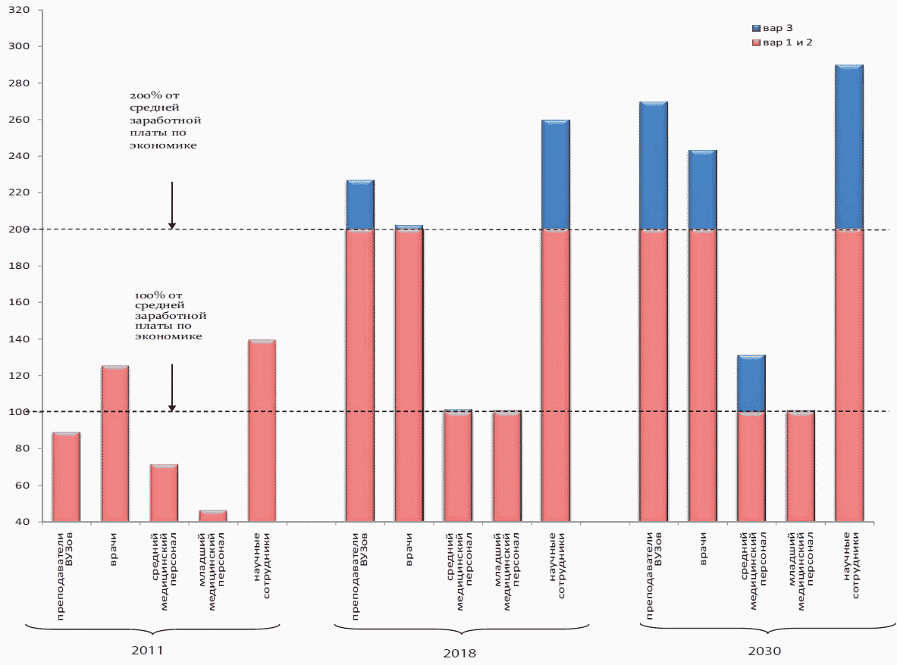

В отношении динамики заработной платы в частном секторе экономики предполагается, что в целом она будет соответствовать темпам роста производительности труда.
В результате в 2012 - 2030 гг. реальная заработная плата в целом по экономике в консервативном варианте будет расти со среднегодовым темпом 4,1%, а ее рост к 2030 году составит 2,1 раза. С учетом более высоких темпов роста экономики в инновационном варианте темпы роста реальной заработной платы составят 5,0%, и к 2030 году она увеличится в 2,5 раза (в форсированном варианте - 6,5% и 3,3 раза соответственно).
Прогноз в области пенсионного обеспечения строится исходя из необходимости реформирования пенсионной системы.
В результате средний размер трудовой пенсии (среднегодовой) к 2030 году увеличится по сравнению с 2011 годом в инновационном варианте в 3,6 раза и в консервативном варианте - в 3,3 раза. Соотношение среднего размера трудовой пенсии с прожиточным минимумом пенсионера к 2030 году увеличится с 1,7 раза в 2011 году до 2,2 и 2 раза по инновационному и консервативному варианту соответственно. За счет повышенной индексации, обеспеченной высокими темпами роста заработной платы, в форсированном варианте средний размер трудовой пенсии за 2012 - 2030 гг. вырастет в 4,2 раза, а соотношение с прожиточным минимумом пенсионера в 2030 году составит 2,7 раза.
Индексация социальных пенсий осуществляется в соответствии с Федеральным законом от 15 декабря 2001 г. N 166-ФЗ «О государственном пенсионном обеспечении в Российской Федерации» с 1 апреля с учетом темпов роста прожиточного минимума пенсионера в Российской Федерации за прошедший год. Это позволит поддерживать гарантированный минимальный уровень материального обеспечения пенсионера не ниже величины прожиточного минимума пенсионера.
В 2012 - 2030 гг. согласно инновационному варианту рост экономики сформирует благоприятные условия для роста денежных доходов населения. Кроме того, дополнительными драйверами, способствующими повышению благосостояния населения, станут высокие темпы роста заработной платы в бюджетном секторе и снижение общего инфляционного напряжения.
РОЗНИЧНЫЙ ТОВАРООБОРОТ И РЕАЛЬНЫЕ ДОХОДЫ
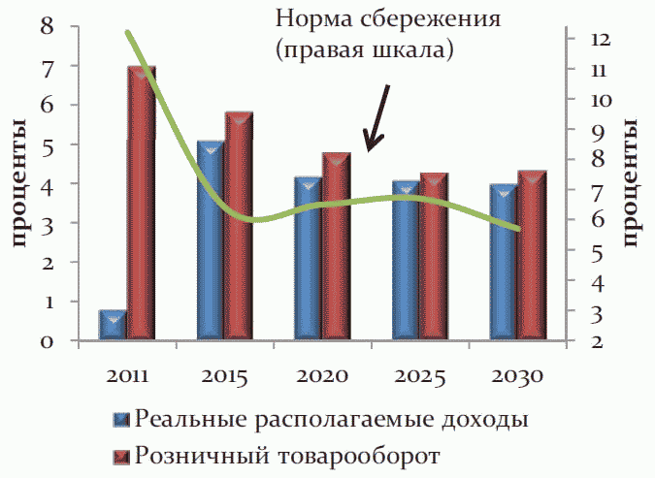

За период 2012 - 2030 гг. реальные располагаемые денежные доходы населения вырастут в 2,2 раза.
На фоне увеличения денежных доходов населения ожидается рост потребления, стимулируемый высокими темпами потребительского кредитования (в связи с низким накопленным долгом домашних хозяйств в предшествующий период) и снижением нормы сбережения. Согласно прогнозу склонность к сбережению снизится до 6,4% к 2015 - 2017 годам. Однако в связи с демографическими изменениями, прежде всего с ростом в структуре населения лиц предпенсионного возраста и старше, норма сбережения начнет несколько ускоряться, в 2028 - 2030 гг. под влиянием демографических факторов траектория склонности к сбережению вновь вернется к снижающемуся тренду.
При этом оборот розничной торговли и расходы на услуги будут расти с опережением роста денежных доходов населения, среднегодовые темпы за период 2012 - 2030 гг. составят 4,7% и 5% соответственно.
В консервативном варианте в результате более медленных темпов роста заработной платы и социальных трансфертов среднегодовые темпы роста реальных доходов населения в 2012 - 2030 гг. составят 3,5%. В этих условиях розничный товарооборот и платные услуги будут расти среднегодовыми темпами 3,6% и 4,1% соответственно.
Форсированный вариант, предусматривающий дополнительное финансирование приоритетных направлений, позволит ускорить темпы роста денежных доходов населения. Реальные доходы относительно 2011 года вырастут в 2,8 раза. В данном варианте розничный товарооборот превысит уровень 2011 года более чем в 3 раза, при этом среднегодовые темпы роста составят 6 процентов.
С учетом предстоящего перехода на нормативно-статистический метод расчета прожиточного минимума на 2013 год учтено его увеличение в целом по Российской Федерации на 4,2%, в том числе для трудоспособного населения - на 3,3%, пенсионеров - на 8,2%, детей - на 4,1 процента.
Кроме того, в прогнозе учтено увеличение величины прожиточного минимума на 5% в связи с введением в 2018, 2023 и 2028 годах новой потребительской корзины, которая в соответствии с частью 1 статьи 3 Федерального закона "О прожиточном минимуме в Российской Федерации" должна определяться не реже одного раза в пять лет.
Номинальная начисленная заработная плата по городскому поселению за январь-февраль 2018 года составила 28303,5 руб/чел/мес.
Среднегодовые темпы прироста, % заработной платы согласно прогнозу долгосрочного социально – экономического развития РФ за период до 2030 года (разработан Минэкономразвития России) представлены в таблице ниже.
Таблица 47 Среднегодовые темпы прироста, % заработной платы
Наименование показателя | Варианты | 2016-2020 гг. | 2021-2025 гг. | 2026-2030 гг.
Реальная заработная плата | Вариант 1 | 4,7 | 3,6 | 3,1
 | Вариант 2 | 5,4 | 4,6 | 4,1
 | Вариант 3 | 11,1 | 8,2 | 4,6
Согласно прогнозу долгосрочного социально – экономического развития РФ за период до 2030 года Минэкономразвития России можно спрогнозировать среднемесячный доход на душу населения в городском поселении. В зависимости от варианта развития экономики РФ средняя заработная плата может составить к 2029 году:

1 вариант развития – 41 650,5 руб./мес.;
2 вариант развития – 46 309,8 руб./мес.;
3 вариант развития – 53 260,0 руб./мес.
Более подробно о вариантах развития описано в Главе 11 Обосновывающих материалов.

Далее при расчетах будет использоваться уровень заработной платы по первому варианту развития.

Таблица 48 Перспективные доходы населения
Наименование | Вариант развития по Прогнозу | Перспективные доходы населения, руб.
 |  | 2022 г. | 2023 г. | 2024 г. | 2025 г. | 2026 г. | 2027 г. | 2028 г. | 2029 г. | 2030 г. | 2031 г. | 2032 г. | 2033 г.
Ежегодный индекс роста заработной платы | Вариант 1 | 3,6 | 3,6 | 3,6 | 3,6 | 3,1 | 3,1 | 3,1 | 3,1 | 3,1 | 3,1 | 3,1 | 3,1
 | Вариант 2 | 4,6 | 4,6 | 4,6 | 4,6 | 4,1 | 4,1 | 4,1 | 4,1 | 4,1 | 4,1 | 4,1 | 4,1
 | Вариант 3 | 8,2 | 8,2 | 8,2 | 8,2 | 4,6 | 4,6 | 4,6 | 4,6 | 4,6 | 4,6 | 4,6 | 4,6
Номинальная начисленная заработная плата | Вариант 1 | 29340,8 | 30397,1 | 31491,4 | 32625,1 | 33636,4 | 34679,2 | 35754,2 | 36862,6 | 38005,3 | 39183,5 | 40398,2 | 41650,5
 | Вариант 2 | 29340,8 | 30690,5 | 32102,2 | 33578,9 | 34955,7 | 36388,9 | 37880,8 | 39433,9 | 41050,7 | 42733,8 | 44485,9 | 46309,8
 | Вариант 3 | 29340,8 | 31746,7 | 34350,0 | 37166,7 | 38876,3 | 40664,7 | 42535,2 | 44491,9 | 46538,5 | 48679,2 | 50918,5 | 53260,7

Описание развития соответствующей системы коммунальной инфраструктуры

Перспективная система водоснабжения
Раздел «Водоснабжение» схемы водоснабжения и водоотведения Асиновского городского поселения разработан в целях реализации государственной политики в сфере водоснабжения, направленной на обеспечение охраны здоровья населения и улучшения качества жизни населения путем обеспечения бесперебойной подачи гарантированно безопасной питьевой воды потребителям с учетом развития городских территорий.
Принципами развития системы водоснабжения являются:
постоянное улучшение качества предоставления услуг водоснабжения потребителям (абонентам);
удовлетворение потребности в обеспечении услугой водоснабжения новых объектов капитального строительства;
постоянное совершенствование схемы водоснабжения на основе последовательного планирования развития системы водоснабжения, реализации плановых мероприятий, проверки результатов реализации и своевременной корректировки технических решений и мероприятий.
Основными задачами, решаемыми в разделе «Водоснабжение» схемы водоснабжения и водоотведения являются:
реконструкция и модернизация водопроводной сети с целью обеспечения качества воды, поставляемой потребителям, повышения надежности водоснабжения, снижения аварийности, сокращения потерь воды;
строительство сетей и сооружений для водоснабжения осваиваемых и преобразуемых территорий, а также отдельных городских территорий, не имеющих централизованного водоснабжения с целью обеспечения доступности услуг водоснабжения для всех жителей;
привлечение инвестиций в модернизацию и техническое перевооружение объектов водоснабжения, повышение степени благоустройства зданий;
повышение эффективности управления объектами коммунальной инфраструктуры, снижение себестоимости жилищно-коммунальных услуг за счет оптимизации расходов, в том числе рационального использования водных ресурсов;
обновление основного оборудования объектов водопроводного хозяйства, поддержание на уровне нормативного износа и снижения степени износа основных производственных фондов комплекса;
улучшение обеспечения населения питьевой водой нормативного качества и в достаточном количестве, улучшение на этой основе здоровья человека.
Основными направлениями социально-экономического развития поселения на расчетный период генерального плана рассматриваются:
- развитие на территории городского поселения перерабатывающих производств, в первую очередь, в лесопромышленном комплексе;
- развитие города Асино как центра межрайонного обслуживания для группы восточных районов Томской области (Асиновский, Первомайский, Тегульдетский, Зырянский районы);
- развитие малого бизнеса на территории городского поселения.
Для оценки необходимого количества воды потребителям централизованных систем водоснабжения Асиновского городского поселения сведения прогнозных балансов воды питьевого качества были произведены расчеты согласно методикам, приведенным в СП 31.13330.2012 и СП 30.13330.2012 (актуализированные редакции СНиП 2.04.02-84 и СНиП 2.04.01-85).

Таблица 49 Расход воды согласно СП 31.13330.2012 и СП 30.13330.2012
Расход воды в м3/сут.
Тип затрат |  | 2023 | 2024 | 2025 | 2026 | 2027 | 2028 | 2029 | 2030-20233
МКД. Суточный расход | м.куб /сут*чел | 0,15 | 0,15 | 0,15 | 0,15 | 0,15 | 0,15 | 0,15 | 0,15
 | м.куб /сут | 2324,9 | 2494,6 | 2545,9 | 2597,7 | 2650 | 2702,7 | 2755,9 | 2809,5
Частный сектор. Суточный расход | м.куб /сут*чел | 0,09 | 0,09 | 0,09 | 0,09 | 0,09 | 0,09 | 0,09 | 0,09
 | м.куб /сут | 515,9 | 553,6 | 565 | 576,5 | 588,1 | 599,8 | 611,6 | 623,5
На хоз. Бытовые нужды населения | м.куб /сут | 2840,8 | 3048,2 | 3110,9 | 3174,2 | 3238,1 | 3302,5 | 3367,5 | 3433
Промышленность и неучтенные расходы | м3/сут. | 568,2 | 609,6 | 622,2 | 634,8 | 647,6 | 660,5 | 673,5 | 686,6
Среднесуточные расходы | м3/сут. | 3409 | 3657,8 | 3733,1 | 3809 | 3885,7 | 3963 | 4041 | 4119,6
В сутки наибольшего потребления | м3/сут. | 4090,7 | 4389,4 | 4479,7 | 4570,9 | 4662,8 | 4755,6 | 4849,1 | 4943,5

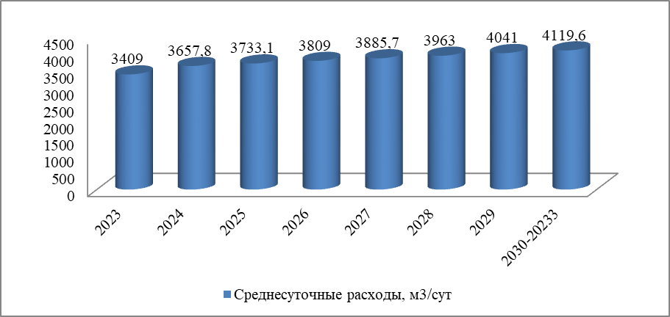
Рисунок 7 Расход воды согласно СП 31.13330.2012 и СП 30.13330.2012
На основе данных о динамике изменения численности населения в перспективе до 2027 года были составлены ожидаемые прогнозы потребления холодной и горячей воды в Асиновском городском поселении. Данная динамика изменения потребления воды была получена на основе фактических расходов воды абонентами МУП АГП «Асиновский водоканал».
Таблица 50 Объемы потребления холодной воды до 2033 года
Наименование | Ед. изм. | 2023 | 2024 | 2025 | 2026 | 2027 | 2028 | 2029 | 2030-2033
Объем потребления воды питьевого качества | тыс. м³/год | 1099,7 | 1163,9 | 1171,8 | 1179,7 | 1187,6 | 1195,5 | 1203,5 | 1211,4
Среднесуточный расход | м³/сут. | 3012,9 | 3188,7 | 3210,4 | 3232,1 | 3253,8 | 3275,5 | 3297,2 | 3318,8
Максимальный объем воды, затраченный в сутки | м³/сут. | 3615,5 | 3826,4 | 3852,5 | 3878,5 | 3904,5 | 3930,6 | 3956,6 | 3982,6
Прирост относительно предыдущего года | тыс. м³/год | 210,9 | 210,9 | 26 | 26 | 26 | 26 | 26 | 26
Исходя из фактических и расчетных данных, были определены прогнозы потребления холодной воды из централизованных систем водоснабжения муниципального образования в перспективе до 2033 года.
Таблица 51 Перспективные балансы холодной воды до 2027 года на основе прироста численности
Группы потребителей | Тип расхода | ед. измерения | 2023 | 2024 | 2025 | 2026 | 2027 | 2028 | 2029 | 2030-2033
Население | годовой | тыс. м³ | 560,5 | 593,2 | 597,3 | 601,3 | 605,3 | 609,4 | 613,4 | 617,5
 | суточный | м.куб/сут | 1535,7 | 1625,3 | 1636,4 | 1647,4 | 1658,5 | 1669,5 | 1680,6 | 1691,7
Бюджет | годовой | тыс. м³ | 58,4 | 61,8 | 62,2 | 62,6 | 63 | 63,5 | 63,9 | 64,3
 | суточный | м.куб/сут | 159,9 | 169,2 | 170,4 | 171,5 | 172,7 | 173,9 | 175 | 176,2
Прочие | годовой | тыс. м³ | 480,8 | 508,9 | 512,3 | 515,8 | 519,2 | 522,7 | 526,2 | 529,6
 | суточный | м.куб/сут | 1317,3 | 1394,1 | 1403,6 | 1413,1 | 1422,6 | 1432,1 | 1441,6 | 1451
ИТОГО | годовой | тыс. м³ | 1099,7 | 1163,9 | 1171,8 | 1179,7 | 1187,6 | 1195,5 | 1203,5 | 1211,4
 | суточный | м.куб/сут | 3012,9 | 3188,7 | 3210,4 | 3232,1 | 3253,8 | 3275,5 | 3297,2 | 3318,8

На перспективу развития централизованных систем водоснабжения был сформирован прогноз динамики объемов потерь до 2033 года. Также была учтена динамика объемов полезного отпуска в сеть. Исходя из полученных данных, была сформирована следующая таблица:
Таблица 52 Общий баланс отпуска в сеть
№ п/п | Наименование показателей | Ед. изм. | 2023 | 2024 | 2025 | 2026 | 2027 | 2028 | 2029 | 2030-2033
1 | Поднято воды | тыс.м³/год | 1481,9 | 1544,5 | 1549,6 | 1556,0 | 1562,4 | 1568,8 | 1575,2 | 1581,7
2 | Расход воды на собственные нужды | тыс.м³/год | 114,84 | 114,64 | 114,44 | 114,24 | 114,04 | 113,84 | 113,64 | 113,44
 |  | % | 7,7 | 7,4 | 7,4 | 7,3 | 7,3 | 7,3 | 7,2 | 7,2
3 | Потери в сети водоснабжения | тыс.м³/год | 267,4 | 266,0 | 263,4 | 262,0 | 260,7 | 259,4 | 258,1 | 256,8
 |  | % | 18,0 | 17,2 | 17,0 | 16,8 | 16,7 | 16,5 | 16,4 | 16,2

Исходя из полученных прогнозных значений, был составлен общий баланс реализации воды до 2033 года. Ниже представлена динамика изменения баланса реализации воды в целом.
Таблица 53 Общий баланс реализации холодной воды
№ п/п | Наименование показателей | Ед. изм. | 2023 | 2024 | 2025 | 2026 | 2027 | 2028 | 2029 | 2030-2033
1 | Поднято воды | тыс.м³/год | 1481,9 | 1544,5 | 1549,6 | 1556,0 | 1562,4 | 1568,8 | 1575,2 | 1581,7
2 | Расход воды на собственные нужды | тыс.м³/год | 114,84 | 114,64 | 114,44 | 114,24 | 114,04 | 113,84 | 113,64 | 113,44
 |  | % | 7,7 | 7,4 | 7,4 | 7,3 | 7,3 | 7,3 | 7,2 | 7,2
3 | Потери в сети водоснабжения | тыс.м³/год | 267,4 | 266,0 | 263,4 | 262,0 | 260,7 | 259,4 | 258,1 | 256,8
 |  | % | 18,0 | 17,2 | 17,0 | 16,8 | 16,7 | 16,5 | 16,4 | 16,2
4 | Полезный отпуск | тыс.м³/год | 1099,7 | 1163,9 | 1171,8 | 1179,7 | 1187,6 | 1195,5 | 1203,5 | 1211,4
4.1 | Население | тыс.м³/год | 560,5 | 593,2 | 597,3 | 601,3 | 605,3 | 609,4 | 613,4 | 617,5
4.2 | Бюджетно-финансируемые организации | тыс.м³/год | 58,4 | 61,8 | 62,2 | 62,6 | 63,0 | 63,5 | 63,9 | 64,3
4.3 | Прочие потребители | тыс.м³/год | 480,8 | 508,9 | 512,3 | 515,8 | 519,2 | 522,7 | 526,2 | 529,6

На основании перспективного анализа объёмов потребления воды оценён возможный баланс отведённых стоков от различных групп абонентов и общего отведённого стока по муниципальному образованию. По значениям полезного отпуска в сеть можно оценить ориентировочный объем стоков, который поступит от потребителей холодной воды в централизованную систему водоотведения. Объём отведённых стоков от населения рассчитан исходя из того что 80-90 % потреблённой воды населением в дальнейшем процессе отводится в систему канализации. Более подробный анализ перспективных объемов сточных вод представлен в разделе Водоотведения.
Таблица 54 Прогноз объемов сточных вод, которые необходимо отвести
Наименование показателя | Ед. изм | 2023 | 2024 | 2025 | 2026 | 2027 | 2028 | 2029 | 2030-2033
Общее количество стоков (среднее) | тыс. м3 | 909,5 | 962,5 | 969,1 | 975,6 | 982,2 | 988,7 | 995,3 | 1001,8
 | м.куб/сут | 2491,7 | 2637,1 | 2655,0 | 2672,9 | 2690,9 | 2708,8 | 2726,7 | 2744,7
Исходя из таблиц, можно провести анализ объемов сточных вод в зависимости от перспективного потребления воды.
Исходя из данных были рассчитаны резервы («+»)/дефициты («-») водозаборных сооружений.
Таблица 55 Оценка необходимого объема воды питьевого качества в сутки максимального потребления
Наименование | ед. изм. | 2023 | 2024 | 2025 | 2026 | 2027 | 2028 | 2029 | 2030-2033
Мощность водозаборных сооружений | м3/час | 475 | 475 | 475 | 475 | 475 | 475 | 475 | 475
 | тыс. м³/год. | 3942,0 | 3942,0 | 3942,0 | 3942,0 | 3942,0 | 3942,0 | 3942,0 | 3942,0
Объем воды | тыс. м³/год. | 1099,7 | 1163,9 | 1171,8 | 1179,7 | 1187,6 | 1195,5 | 1203,5 | 1211,4
 | м3/час | 125,5 | 132,9 | 133,8 | 134,7 | 135,6 | 136,5 | 137,4 | 138,3
В сутки максимального водопотребления | м3/час | 150,6 | 159,4 | 160,5 | 161,6 | 162,7 | 163,8 | 164,9 | 165,9
Резервы ("+")/дефициты ("-") водозаборных сооружений | м3/час | 324,5 | 317,1 | 316,2 | 315,3 | 314,4 | 313,5 | 312,6 | 311,7
 | % | 72,1 | 70,5 | 70,3 | 70,1 | 69,9 | 69,7 | 69,5 | 69,3
Резервы ("+")/дефициты ("-") водозаборных сооружений в часы максимального потребления | % | 66,5 | 64,6 | 64,3 | 64,1 | 63,8 | 63,6 | 63,4 | 63,1

Согласно расчетам по среднегодовым значениям, резерв мощности водозаборных сооружений будет составлять в 2031 году 69%. В период пиковой нагрузки в летний засушливый период, в часы максимального водопотребления резерв мощности будет составлять в 2031 году 62,9%.
На данный момент фактическая производительность оборудования водозаборных сооружений составляет 475 м3/час.

Перспективная система водоотведения
Раздел «Водоотведение» схемы водоснабжения и водоотведения городского поселения на период до 2029 года (далее раздел «Водоотведение» схемы водоснабжения и водоотведения) разработан в целях реализации государственной политики в сфере водоотведения, направленной на обеспечение охраны здоровья населения и улучшения качества жизни населения путем обеспечения бесперебойного и качественного водоотведения; снижение негативного воздействия на водные объекты путем повышения качества очистки сточных вод; обеспечение доступности услуг водоотведения для абонентов за счет развития централизованной системы водоотведения.
Принципами развития централизованной системы водоотведения являются:
- постоянное улучшение качества предоставления услуг водоотведения потребителям (абонентам);
- удовлетворение потребности в обеспечении услугой водоотведения новых объектов капитального строительства;
- постоянное совершенствование системы водоотведения путем планирования, реализации, проверки и корректировки технических решений и мероприятий.
Основными задачами, решаемыми в разделе «Водоотведение» схемы водоснабжения и водоотведения являются:
- реконструкция существующих очистных сооружений с целью снижения вредного воздействия на окружающую среду;
- обновление канализационной сети с целью повышения надежности и снижения количества отказов системы;
- повышение энергетической эффективности системы водоотведения;
В соответствии с постановлением Правительства РФ от 05.09.2013 №782 «О схемах водоснабжения и водоотведения» (вместе с «Правилами разработки и утверждения схем водоснабжения и водоотведения», «Требованиями к содержанию схем водоснабжения и водоотведения») к целевым показателям развития централизованных систем водоотведения относятся:
- показатели надежности и бесперебойности водоотведения;
- показатели качества обслуживания абонентов;
- показатели качества очистки сточных вод;
- показатели эффективности использования ресурсов при транспортировке сточных вод;
- соотношение цены реализации мероприятий инвестиционной программы и их эффективности - улучшение качества очистки сточных вод;
- иные показатели, установленные федеральным органом исполнительной власти, осуществляющим функции по выработке государственной политики и нормативно-правовому регулированию в сфере жилищно-коммунального хозяйства.
Прогнозные балансы поступления сточных вод в централизованную систему водоотведения рассчитывались с учетом перспективного развития муниципального образования. Расчет произведен по двум вариантам развития.

Исходя из фактических объемов сбрасываемых сточных вод, были спрогнозированы объемы стоков последующих годов. Даная динамика была построена на основе значений прироста численности населения на основе Генерального плана.
Таблица 56 Прогнозные объемы поступления сточных вод в существующей системе исходя из фактических объемов
Наименование | Един. Изм | 2023 | 2024 | 2025 | 2026 | 2027 | 2031-2033
Общее количество стоков, в том числе: | тыс. м3/год | 910,4 | 963,5 | 970,1 | 983,2 | 983,2 | 1009,4
Население | тыс. м3/год | 593,3 | 628,0 | 632,2 | 640,8 | 640,8 | 657,9
Бюджетные организации | тыс. м3/год | 117,6 | 124,5 | 125,4 | 127,0 | 127,0 | 130,4
Прочие абоненты | тыс. м3/год | 199,4 | 211,1 | 212,5 | 215,4 | 215,4 | 221,1
Объем максимально сбрасываемых стоков в сутки | м3/сут. | 11299,0 | 11958,0 | 12039,4 | 12202,1 | 12202,1 | 12527,5
Объем очищаемых стоков | тыс. м3/год | 910,4 | 963,5 | 970,1 | 983,2 | 983,2 | 1009,4
Исходя из данных таблицы, к 2020 году максимальный объем сбрасываемых стоков составит 95556,1 куб.м в сутки, а к 2027 году – 10011,1 куб.м. в сутки.
Исходя из данных таблицы, к 2025 году максимальный объем сбрасываемых стоков составит 12039,4 куб.м в сутки, а к 2033 году – 12527,5 куб.м. в сутки.
Сведения о фактическом и ожидаемом поступлении сточных вод в централизованную систему водоотведения представлены в таблице ниже.
Таблица 57 Ожидаемое поступление сточных вод в систему водоотведения
Наименование | Един. Изм | 2023 | 2024 | 2025 | 2026 | 2027 | 2031-2033
Общее количество стоков, в том числе: | тыс. м3/год | 910,4 | 963,5 | 970,1 | 983,2 | 983,2 | 1009,4
Население | тыс. м3/год | 593,3 | 628,0 | 632,2 | 640,8 | 640,8 | 657,9
Бюджетные организации | тыс. м3/год | 117,6 | 124,5 | 125,4 | 127,0 | 127,0 | 130,4
Прочие абоненты | тыс. м3/год | 199,4 | 211,1 | 212,5 | 215,4 | 215,4 | 221,1
Объем максимально сбрасываемых стоков в сутки | м3/сут. | 11299,0 | 11958,0 | 12039,4 | 12202,1 | 12202,1 | 12527,5
Объем очищаемых стоков | тыс. м3/год | 910,4 | 963,5 | 970,1 | 983,2 | 983,2 | 1009,4
Таблица 58 Расчет мощности очистных сооружений
Наименование показателя | Ед. изм | 2023 | 2024 | 2025 | 2027 | 2027 | 2031-2033
Общее количество стоков | тыс. м3 | 857,3 | 910,4 | 963,5 | 996,3 | 996,3 | 1009,4
 | м. куб/сут | 3936,8 | 4180,6 | 4424,5 | 4575,0 | 4575,0 | 4635,2
В сутки максимального потребления | м. куб/сут | 10639,9 | 11299,0 | 11958,0 | 12364,8 | 12364,8 | 12527,5
Производительность КОС | м. куб/сут | 6500,0 | 6500,0 | 6500,0 | 6500,0 | 6500,0 | 6500,0
Резерв/дефицит ("-") | м. куб/сут | -4139,9 | -4799,0 | -5458,0 | -5864,8 | -5864,8 | -6027,5
Производительность КНС | м. куб/сут | 31920,0 | 31920,0 | 31920,0 | 31920,0 | 31920,0 | 31920,0
Резерв/дефицит ("-") | м. куб/сут | 21280,1 | 20621,0 | 19962,0 | 19555,2 | 19555,2 | 19392,5

Согласно вышеуказанной таблице, видно, что к 2031 году общий объем максимально сбрасываемых стоков в сутки составит 12527,5 м.куб/сут. Исходя из этого можно сделать вывод, что КОС фактической производительностью 6500 м.куб./сутки будет недостаточно

Перспективная система теплоснабжения
В 2022 году завершилась реорганизация системы теплоснабжения:
- Перераспределение тепловой нагрузки между котельными «РТП» «МПМК», «ДРСУ» с объединением зон действия котельных «МПМК», «РТП» на базе котельной «ДРСУ»;
- Котельные «Дружба», «Белочка» и их потребители остаются неизменными.
- Разделение технологической зоны котельной «ВЭС», с выделением отдельной технологической зоны котельной «Центральная»

Таким образом, в соответствии со Сценарием № 1 в 2022 году произошел перевод всех источников теплоснабжения на газ, как на основной вид топлива, с изменением технологических зон котельных «РТП», «МПМК», «ДРСУ», «ВЭС» и «Центральная».
Таблица 59 Прогноз тепловой нагрузки общественно-деловых строений, Гкал/ч
Адрес объекта | Расчетная нагрузка на отопление | Расчетная средняя нагрузка на ГВС | Суммарная тепловая нагрузка | Период ввода
Филиал Библиотеки | 0,0500 | 0,0030 | 0,0530 | 2024-2026
Клуб | 0,0500 | 0,0030 | 0,0530 | 2024-2027
Спортзал | 0,0500 | 0,0030 | 0,0530 | 2024-2028
Общеобразовательная школа 550 мест | 0,2000 | 0,0030 | 0,2030 | 2024-2029
Детский сад на 140 мест | 0,1000 | 0,0200 | 0,1200 | 2027-2031
ООШ Детский сад 140 мест | 0,0117 | 0,0000 | 0,0117 | 2027-2032
Объект дополнительного образования | 0,0500 | 0,0000 | 0,0500 | 2027-2033
Детская поликлиника | 0,0700 | 0,0150 | 0,0850 | 2027-2034
Физкультурно-оздоровительный комплекс | 0,0300 | 0,0050 | 0,0350 | 2027-2035
Объект культуры клубного типа | 0,0500 | 0,0050 | 0,0550 | 2027-2036
Нов.МКР-2 «Южный» | 0,7990 | 0,4030 | 1,2020 | 2027-2037
Детская поликлиника | 0,2000 | 0,0030 | 0,2030 | 2027-2038
Родильный дом | 0,2000 | 0,0030 | 0,2030 | 2027-2039
Паталого-анатомическое отделение | 0,2000 | 0,0030 | 0,2030 | 2027-2040
Межмуниципальный медицинский центр | 0,1000 | 0,0410 | 0,1410 | 2027-2041
Многофункциональный учебный центр | 0,1160 | 0,0000 | 0,1160 | 2027-2042
Жилой дом по ул. Тельмана | 0,3198 | 0,0000 | 0,3198 | 2018

Нагрузка на нужды отопления и вентиляции определялась исходя из площади строений, нагрузка на ГВС – исходя из проектируемого количества мест. Теплоснабжение для индивидуальной жилой застройки планируется индивидуальное теплоснабжение (печное отопление).

Таблица 60 Перспективный баланс располагаемой тепловой мощности и присоединенной тепловой нагрузки для котельной «АЦРБ»
Наименование параметра | Ед. изм. | 2023 | 2024 | 2025 | 2026 | 2027 | 2028 | 2029 | 2030 | 2031 | 2032 | 2033
Установленная тепловая мощность в горячей воде | Гкал/ч | 2,1 | 2,1 | 2,1 | 2,1 | 2,1 | 2,1 | 2,1 | 2,1 | 2,1 | 2,1 | 2,1
Ограничения тепловой мощности | Гкал/ч | 0,000 | 0,000 | 0,000 | 0,000 | 0,000 | 0,000 | 0,000 | 0,000 | 0,000 | 0,000 | 0,000
Располагаемая тепловая мощность | Гкал/ч | 2,1 | 2,1 | 2,1 | 2,1 | 2,1 | 2,1 | 2,1 | 2,1 | 2,1 | 2,1 | 2,1
Расход тепловой энергии на собственные нужды | Гкал/ч | 0,0029 | 0,0029 | 0,0029 | 0,0029 | 0,0029 | 0,0029 | 0,0029 | 0,0029 | 0,0029 | 0,0029 | 0,0029
Тепловая мощность нетто | Гкал/ч | 2,097 | 2,097 | 2,097 | 2,097 | 2,097 | 2,097 | 2,097 | 2,097 | 2,097 | 2,097 | 2,097
Полезная тепловая нагрузка, в т.ч.: | Гкал/ч | 1,783 | 1,783 | 1,783 | 1,783 | 1,783 | 1,783 | 1,783 | 1,783 | 1,783 | 1,783 | 1,783
- на нужды отопления и вентиляции | Гкал/ч | 1,399 | 1,399 | 1,399 | 1,399 | 1,399 | 1,399 | 1,399 | 1,399 | 1,399 | 1,399 | 1,399
- на нужды ГВС | Гкал/ч | 0,384 | 0,384 | 0,384 | 0,384 | 0,384 | 0,384 | 0,384 | 0,384 | 0,384 | 0,384 | 0,384
Потери тепловой энергии | Гкал/ч | 0,0652 | 0,0574 | 0,0574 | 0,0574 | 0,0574 | 0,0574 | 0,0574 | 0,0574 | 0,0574 | 0,0574 | 0,0574
Резерв (+)/ Дефицит (-) тепловой мощности | Гкал/ч | 0,249 | 0,257 | 0,257 | 0,257 | 0,257 | 0,257 | 0,257 | 0,257 | 0,257 | 0,257 | 0,257

Таблица 61 Перспективный баланс располагаемой тепловой мощности и присоединенной тепловой нагрузки для котельной «Бассейн»
Наименование параметра | Ед. изм. | 2023 | 2024 | 2025 | 2026 | 2027 | 2028 | 2029 | 2030 | 2031 | 2032 | 2033
Установленная тепловая мощность в горячей воде | Гкал/ч | 3,182 | 3,182 | 3,182 | 3,182 | 3,182 | 3,182 | 3,182 | 3,182 | 3,182 | 3,182 | 3,182
Ограничения тепловой мощности | Гкал/ч | 0,000 | 0,000 | 0,000 | 0,000 | 0,000 | 0,000 | 0,000 | 0,000 | 0,000 | 0,000 | 0,000
Располагаемая тепловая мощность | Гкал/ч | 3,182 | 3,182 | 3,182 | 3,182 | 3,182 | 3,182 | 3,182 | 3,182 | 3,182 | 3,182 | 3,182
Расход тепловой энергии на собственные нужды | Гкал/ч | 0,0034 | 0,0034 | 0,0034 | 0,0034 | 0,0034 | 0,0034 | 0,0034 | 0,0034 | 0,0034 | 0,0034 | 0,0034
Тепловая мощность нетто | Гкал/ч | 3,177 | 3,177 | 3,177 | 3,177 | 3,177 | 3,177 | 3,177 | 3,177 | 3,177 | 3,177 | 3,177
Полезная тепловая нагрузка (без учета отключения потребителей), в т.ч.: | Гкал/ч | 2,263 | 2,263 | 2,263 | 2,263 | 2,263 | 2,263 | 2,263 | 2,263 | 2,263 | 2,263 | 2,263
- на нужды отопления и вентиляции (без учета отключения потребителей) | Гкал/ч | 1,894 | 1,894 | 1,894 | 1,894 | 1,894 | 1,894 | 1,894 | 1,894 | 1,894 | 1,894 | 1,894
- на нужды ГВС | Гкал/ч | 0,369 | 0,369 | 0,369 | 0,369 | 0,369 | 0,369 | 0,369 | 0,369 | 0,369 | 0,369 | 0,369
Полезная тепловая нагрузка (с учетом отключения потребителей), в т.ч.: | Гкал/ч | 2,263 | 2,263 | 2,244 | 2,244 | 2,244 | 2,244 | 2,244 | 2,244 | 2,244 | 2,244 | 2,244
- на нужды отопления и вентиляции (с учетом отключения потребителей) | Гкал/ч | 1,894 | 1,894 | 1,875 | 1,875 | 1,875 | 1,875 | 1,875 | 1,875 | 1,875 | 1,875 | 1,875
- на нужды ГВС | Гкал/ч | 0,369 | 0,369 | 0,369 | 0,369 | 0,369 | 0,369 | 0,369 | 0,369 | 0,369 | 0,369 | 0,369
Потери тепловой энергии | Гкал/ч | 0,1510 | 0,1510 | 0,1510 | 0,1510 | 0,1510 | 0,1510 | 0,1510 | 0,1510 | 0,1510 | 0,1510 | 0,1510
Резерв (+)/ Дефицит (-) тепловой мощности (без учета отключения потребителей) | Гкал/ч | 0,762 | 0,762 | 0,762 | 0,762 | 0,762 | 0,762 | 0,762 | 0,762 | 0,762 | 0,762 | 0,762
Резерв (+)/ Дефицит (-) тепловой мощности (с учетом отключения потребителей) | Гкал/ч | 0,762 | 0,762 | 0,782 | 0,782 | 0,782 | 0,782 | 0,782 | 0,782 | 0,782 | 0,782 | 0,782

Таблица 62 Перспективный баланс располагаемой тепловой мощности и присоединенной тепловой нагрузки для котельной «ПУ-24»
Наименование параметра | Ед. изм. | 2023 | 2024 | 2025 | 2026 | 2027 | 2028 | 2029 | 2030 | 2031 | 2032 | 2033
Установленная тепловая мощность в горячей воде | Гкал/ч | 6,02 | 6,02 | 6,02 | 6,02 | 6,02 | 6,02 | 6,02 | 6,02 | 6,02 | 6,02 | 6,02
Ограничения тепловой мощности | Гкал/ч | 0,000 | 0,000 | 0,000 | 0,000 | 0,000 | 0,000 | 0,000 | 0,000 | 0,000 | 0,000 | 0,000
Располагаемая тепловая мощность | Гкал/ч | 6,02 | 6,02 | 6,02 | 6,02 | 6,02 | 6,02 | 6,02 | 6,02 | 6,02 | 6,02 | 6,02
Расход тепловой энергии на собственные нужды | Гкал/ч | 0,0079 | 0,0079 | 0,0079 | 0,0079 | 0,0079 | 0,0079 | 0,0079 | 0,0079 | 0,0079 | 0,0079 | 0,0079
Тепловая мощность нетто | Гкал/ч | 6,892 | 6,892 | 6,892 | 6,892 | 6,892 | 6,892 | 6,892 | 6,892 | 6,892 | 6,892 | 6,892
Полезная тепловая нагрузка (без учета отключения потребителей), в т.ч.: | Гкал/ч | 4,933 | 4,933 | 4,933 | 4,933 | 4,933 | 4,933 | 4,933 | 4,933 | 4,933 | 4,933 | 4,933
- на нужды отопления и вентиляции (без учета отключения потребителей) | Гкал/ч | 4,217 | 4,217 | 4,217 | 4,217 | 4,217 | 4,217 | 4,217 | 4,217 | 4,217 | 4,217 | 4,217
- на нужды ГВС | Гкал/ч | 0,716 | 0,716 | 0,716 | 0,716 | 0,716 | 0,716 | 0,716 | 0,716 | 0,716 | 0,716 | 0,716
Полезная тепловая нагрузка (с учетом отключения потребителей), в т.ч.: | Гкал/ч | 4,933 | 4,933 | 4,924 | 4,924 | 4,924 | 4,924 | 4,924 | 4,924 | 4,924 | 4,924 | 4,924
- на нужды отопления и вентиляции (с учетом отключения потребителей) | Гкал/ч | 4,217 | 4,217 | 4,209 | 4,209 | 4,209 | 4,209 | 4,209 | 4,209 | 4,209 | 4,209 | 4,209
- на нужды ГВС | Гкал/ч | 0,716 | 0,716 | 0,715 | 0,715 | 0,715 | 0,715 | 0,715 | 0,715 | 0,715 | 0,715 | 0,715
Потери тепловой энергии | Гкал/ч | 0,650 | 0,527 | 0,527 | 0,527 | 0,527 | 0,527 | 0,527 | 0,527 | 0,404 | 0,404 | 0,404
Резерв (+)/ Дефицит (-) тепловой мощности (без учета отключения потребителей) | Гкал/ч | 1,309 | 1,432 | 1,432 | 1,432 | 1,432 | 1,432 | 1,432 | 1,432 | 1,555 | 1,555 | 1,555
Резерв (+)/ Дефицит (-) тепловой мощности (с учетом отключения потребителей) | Гкал/ч | 1,309 | 1,432 | 1,441 | 1,441 | 1,441 | 1,441 | 1,441 | 1,441 | 1,564 | 1,564 | 1,564

Таблица 63 Перспективный баланс располагаемой тепловой мощности и присоединенной тепловой нагрузки для котельной «Белочка»
Наименование параметра | Ед. изм. | 2023 | 2024 | 2025 | 2026 | 2027 | 2028 | 2029 | 2030 | 2031 | 2032 | 2033
Установленная тепловая мощность в горячей воде | Гкал/ч | 0,8600 | 0,8600 | 0,8600 | 0,8600 | 0,8600 | 0,8600 | 0,8600 | 0,8600 | 0,8600 | 0,8600 | 0,8600
Ограничения тепловой мощности | Гкал/ч | 0,0000 | 0,0000 | 0,0000 | 0,0000 | 0,0000 | 0,0000 | 0,0000 | 0,0000 | 0,0000 | 0,0000 | 0,0000
Располагаемая тепловая мощность | Гкал/ч | 0,8600 | 0,8600 | 0,8600 | 0,8600 | 0,8600 | 0,8600 | 0,8600 | 0,8600 | 0,8600 | 0,8600 | 0,8600
Расход тепловой энергии на собственные нужды | Гкал/ч | 0,0008 | 0,0008 | 0,0008 | 0,0008 | 0,0008 | 0,0008 | 0,0008 | 0,0008 | 0,0008 | 0,0008 | 0,0008
Тепловая мощность нетто | Гкал/ч | 0,8592 | 0,8592 | 0,8592 | 0,8592 | 0,8592 | 0,8592 | 0,8592 | 0,8592 | 0,8592 | 0,8592 | 0,8592
Полезная тепловая нагрузка (без учета отключения потребителей), в т.ч.: | Гкал/ч | 0,530 | 0,530 | 0,530 | 0,530 | 0,530 | 0,530 | 0,530 | 0,530 | 0,530 | 0,530 | 0,530
- на нужды отопления и вентиляции (без учета отключения потребителей) | Гкал/ч | 0,530 | 0,530 | 0,530 | 0,530 | 0,530 | 0,530 | 0,530 | 0,530 | 0,530 | 0,530 | 0,530
- на нужды ГВС | Гкал/ч | 0,0000 | 0,0000 | 0,0000 | 0,0000 | 0,0000 | 0,0000 | 0,0000 | 0,0000 | 0,0000 | 0,0000 | 0,0000
Полезная тепловая нагрузка (с учетом отключения потребителей), в т.ч.: | Гкал/ч | 0,5300 | 0,5300 | 0,5074 | 0,5074 | 0,5074 | 0,5074 | 0,5074 | 0,5074 | 0,5074 | 0,5074 | 0,5074
- на нужды отопления и вентиляции (с учетом отключения потребителей) | Гкал/ч | 0,5300 | 0,5300 | 0,5074 | 0,5074 | 0,5074 | 0,5074 | 0,5074 | 0,5074 | 0,5074 | 0,5074 | 0,5074
Потери тепловой энергии | Гкал/ч | 0,138 | 0,138 | 0,131 | 0,131 | 0,131 | 0,131 | 0,131 | 0,131 | 0,131 | 0,131 | 0,120
Резерв (+)/Дефицит (-) тепловой мощности (без учета отключения потребителей) | Гкал/ч | 0,191 | 0,191 | 0,198 | 0,198 | 0,198 | 0,198 | 0,198 | 0,198 | 0,198 | 0,198 | 0,209
Резерв (+)/Дефицит (-) тепловой мощности (с учетом отключения потребителей) | Гкал/ч | 0,191 | 0,191 | 0,220 | 0,220 | 0,220 | 0,220 | 0,220 | 0,220 | 0,220 | 0,220 | 0,232

Таблица 64 Перспективный баланс располагаемой тепловой мощности и присоединенной тепловой нагрузки для котельной «ХДСУ»
Наименование параметра | Ед. изм. | 2023 | 2024 | 2025 | 2026 | 2027 | 2028 | 2029 | 2030 | 2031 | 2032 | 2033
Установленная тепловая мощность в горячей воде | Гкал/ч | 0,260 | 0,260 | 0,260 | 0,260 | 0,260 | 0,260 | 0,260 | 0,260 | 0,260 | 0,260 | 0,260
Ограничения тепловой мощности | Гкал/ч | 0,000 | 0,000 | 0,000 | 0,000 | 0,000 | 0,000 | 0,000 | 0,000 | 0,000 | 0,000 | 0,000
Располагаемая тепловая мощность | Гкал/ч | 0,260 | 0,260 | 0,260 | 0,260 | 0,260 | 0,260 | 0,260 | 0,260 | 0,260 | 0,260 | 0,260
Расход тепловой энергии на собственные нужды | Гкал/ч | 0,00029 | 0,00029 | 0,00029 | 0,00029 | 0,00029 | 0,00029 | 0,00029 | 0,00029 | 0,00029 | 0,00029 | 0,00029
Тепловая мощность нетто | Гкал/ч | 0,2597 | 0,2597 | 0,2597 | 0,2597 | 0,2597 | 0,2597 | 0,2597 | 0,2597 | 0,2597 | 0,2597 | 0,2597
Полезная тепловая нагрузка (без учета отключения потребителей), в т.ч.: | Гкал/ч | 0,1831 | 0,1831 | 0,1831 | 0,1831 | 0,1831 | 0,1831 | 0,1831 | 0,1831 | 0,1831 | 0,1831 | 0,1831
- на нужды отопления и вентиляции (без учета отключения потребителей) | Гкал/ч | 0,1701 | 0,1701 | 0,1701 | 0,1701 | 0,1701 | 0,1701 | 0,1701 | 0,1701 | 0,1701 | 0,1701 | 0,1701
- на нужды ГВС | Гкал/ч | 0,013 | 0,013 | 0,013 | 0,013 | 0,013 | 0,013 | 0,013 | 0,013 | 0,013 | 0,013 | 0,013
Полезная тепловая нагрузка (с учетом отключения потребителей), в т.ч.: | Гкал/ч | 0,1831 | 0,1831 | 0,1831 | 0,1831 | 0,1831 | 0,1831 | 0,1831 | 0,1831 | 0,1831 | 0,1831 | 0,1831
- на нужды отопления и вентиляции (с учетом отключения потребителей) | Гкал/ч | 0,1701 | 0,1701 | 0,1701 | 0,1701 | 0,1701 | 0,1701 | 0,1701 | 0,1701 | 0,1701 | 0,1701 | 0,1701
Потери тепловой энергии | Гкал/ч | 0,0150 | 0,0150 | 0,0150 | 0,0150 | 0,0150 | 0,0150 | 0,0150 | 0,0150 | 0,0150 | 0,0150 | 0,0150
Резерв (+)/ Дефицит (-) тепловой мощности (без учета отключения потребителей) | Гкал/ч | 0,062 | 0,062 | 0,062 | 0,062 | 0,062 | 0,062 | 0,062 | 0,062 | 0,062 | 0,062 | 0,062
Резерв (+)/ Дефицит (-) тепловой мощности (с учетом отключения потребителей) | Гкал/ч | 0,062 | 0,062 | 0,062 | 0,062 | 0,062 | 0,062 | 0,062 | 0,062 | 0,062 | 0,062 | 0,062

Таблица 65 Перспективный баланс располагаемой тепловой мощности и присоединенной тепловой нагрузки для котельной «Дружба»
Наименование параметра | Ед. изм. | 2023 | 2024 | 2025 | 2026 | 2027 | 2028 | 2029 | 2030 | 2031 | 2032 | 2033
Установленная тепловая мощность в горячей воде | Гкал/ч | 12,1 | 12,1 | 12,1 | 12,1 | 12,1 | 12,1 | 12,1 | 12,1 | 12,1 | 12,1 | 12,1
Ограничения тепловой мощности | Гкал/ч | 0,0 | 0,0 | 0,0 | 0,0 | 0,0 | 0,0 | 0,0 | 0,0 | 0,0 | 0,0 | 0,0
Располагаемая тепловая мощность | Гкал/ч | 12,1 | 12,1 | 12,1 | 12,1 | 12,1 | 12,1 | 12,1 | 12,1 | 12,1 | 12,1 | 12,1
Расход тепловой энергии на собственные нужды | Гкал/ч | 0,016 | 0,016 | 0,016 | 0,016 | 0,016 | 0,016 | 0,016 | 0,016 | 0,016 | 0,016 | 0,016
Тепловая мощность нетто | Гкал/ч | 12,1 | 12,1 | 12,1 | 12,1 | 12,1 | 12,1 | 12,1 | 12,1 | 12,1 | 12,1 | 12,1
Полезная тепловая нагрузка (без учета отключения потребителей), в т.ч.: | Гкал/ч | 9,731 | 9,731 | 9,731 | 9,731 | 9,731 | 9,731 | 9,731 | 9,731 | 9,731 | 9,731 | 9,731
- на нужды отопления и вентиляции (без учета отключения потребителей) | Гкал/ч | 8,521 | 8,521 | 8,521 | 8,521 | 8,521 | 8,521 | 8,521 | 8,521 | 8,521 | 8,521 | 8,521
- на нужды ГВС | Гкал/ч | 1,210 | 1,210 | 1,210 | 1,210 | 1,210 | 1,210 | 1,210 | 1,210 | 1,210 | 1,210 | 1,210
Полезная тепловая нагрузка (с учетом отключения потребителей), в т.ч.: | Гкал/ч | 9,731 | 9,731 | 9,448 | 9,448 | 9,448 | 9,448 | 9,448 | 9,448 | 9,448 | 9,448 | 9,448
- на нужды отопления и вентиляции (с учетом отключения потребителей) | Гкал/ч | 8,521 | 8,521 | 8,249 | 8,249 | 8,249 | 8,249 | 8,249 | 8,249 | 8,249 | 8,249 | 8,249
- на нужды ГВС | Гкал/ч | 1,210 | 1,210 | 1,199 | 1,199 | 1,199 | 1,199 | 1,199 | 1,199 | 1,199 | 1,199 | 1,199
Потери тепловой энергии | Гкал/ч | 1,065 | 1,065 | 1,065 | 1,065 | 1,011 | 1,011 | 1,011 | 1,011 | 1,011 | 1,011 | 1,011
Резерв (+)/ Дефицит (-) тепловой мощности (без учета отключения потребителей) | Гкал/ч | 1,289 | 1,289 | 1,289 | 1,289 | 1,343 | 1,343 | 1,343 | 1,343 | 1,343 | 1,343 | 1,343
Резерв (+)/ Дефицит (-) тепловой мощности (без учета отключения потребителей) | Гкал/ч | 1,289 | 1,289 | 1,572 | 1,572 | 1,626 | 1,626 | 1,626 | 1,626 | 1,626 | 1,626 | 1,626

Таблица 66 Перспективный баланс располагаемой тепловой мощности и присоединенной тепловой нагрузки для котельной «Гагарина»
Наименование параметра | Ед. изм. | 2023 | 2024 | 2025 | 2026 | 2027 | 2028 | 2029 | 2030 | 2031 | 2032 | 2033
Установленная тепловая мощность в горячей воде | Гкал/ч | 9,120 | 9,120 | 9,120 | 9,120 | 9,120 | 9,120 | 9,120 | 9,120 | 9,120 | 9,120 | 9,120
Ограничения тепловой мощности | Гкал/ч | 0,000 | 0,000 | 0,000 | 0,000 | 0,000 | 0,000 | 0,000 | 0,000 | 0,000 | 0,000 | 0,000
Располагаемая тепловая мощность | Гкал/ч | 9,120 | 9,120 | 9,120 | 9,120 | 9,120 | 9,120 | 9,120 | 9,120 | 9,120 | 9,120 | 9,120
Расход тепловой энергии на собственные нужды | Гкал/ч | 0,0126 | 0,0126 | 0,0126 | 0,0126 | 0,0126 | 0,0126 | 0,0126 | 0,0126 | 0,0126 | 0,0126 | 0,0126
Тепловая мощность нетто | Гкал/ч | 9,107 | 9,107 | 9,107 | 9,107 | 9,107 | 9,107 | 9,107 | 9,107 | 9,107 | 9,107 | 9,107
Полезная тепловая нагрузка (без учета отключения потребителей), в т.ч.: | Гкал/ч | 7,893 | 7,893 | 7,893 | 7,893 | 7,893 | 7,893 | 7,893 | 7,893 | 7,893 | 7,893 | 7,893
- на нужды отопления и вентиляции (без учета отключения потребителей) | Гкал/ч | 6,932 | 6,932 | 6,932 | 6,932 | 6,932 | 6,932 | 6,932 | 6,932 | 6,932 | 6,932 | 6,932
- на нужды ГВС | Гкал/ч | 0,961 | 0,961 | 0,961 | 0,961 | 0,961 | 0,961 | 0,961 | 0,961 | 0,961 | 0,961 | 0,961
Полезная тепловая нагрузка (с учетом отключения потребителей), в т.ч.: | Гкал/ч | 7,893 | 7,893 | 7,867 | 7,415 | 7,415 | 7,415 | 7,415 | 7,415 | 7,415 | 7,415 | 7,415
- на нужды отопления и вентиляции (с учетом отключения потребителей) | Гкал/ч | 6,932 | 6,932 | 6,907 | 6,475 | 6,475 | 6,475 | 6,475 | 6,475 | 6,475 | 6,475 | 6,475
- на нужды ГВС | Гкал/ч | 0,961 | 0,961 | 0,960 | 0,940 | 0,940 | 0,940 | 0,940 | 0,940 | 0,940 | 0,940 | 0,940
Потери тепловой энергии | Гкал/ч | 1,1190 | 1,0780 | 1,0780 | 1,0780 | 1,0780 | 1,0370 | 1,0370 | 1,0370 | 1,0370 | 1,0370 | 0,996
Резерв (+)/ Дефицит (-) тепловой мощности (без учета отключения потребителей) | Гкал/ч | 0,095 | 0,136 | 0,136 | 0,136 | 0,136 | 0,177 | 0,177 | 0,177 | 0,177 | 0,177 | 0,218
Резерв (+)/ Дефицит (-) тепловой мощности (с учетом отключения потребителей) | Гкал/ч | 0,095 | 0,136 | 0,162 | 0,614 | 0,614 | 0,655 | 0,655 | 0,655 | 0,655 | 0,655 | 0,696
Таблица 67 Перспективный баланс располагаемой тепловой мощности и присоединенной тепловой нагрузки для котельной «Нефтебаза»
Наименование параметра | Ед. изм. | 2023 | 2024 | 2025 | 2026 | 2027 | 2028 | 2029 | 2030 | 2031 | 2032 | 2033
Установленная тепловая мощность в горячей воде | Гкал/ч | 0,260 | 0,260 | 0,260 | 0,260 | 0,260 | 0,260 | 0,260 | 0,260 | 0,260 | 0,260 | 0,260
Ограничения тепловой мощности | Гкал/ч | 0,000 | 0,000 | 0,000 | 0,000 | 0,000 | 0,000 | 0,000 | 0,000 | 0,000 | 0,000 | 0,000
Располагаемая тепловая мощность | Гкал/ч | 0,260 | 0,260 | 0,260 | 0,260 | 0,260 | 0,260 | 0,260 | 0,260 | 0,260 | 0,260 | 0,260
Расход тепловой энергии на собственные нужды | Гкал/ч | 0,00721 | 0,00721 | 0,00721 | 0,00721 | 0,00721 | 0,00721 | 0,00721 | 0,00721 | 0,00721 | 0,00721 | 0,00721
Тепловая мощность нетто | Гкал/ч | 0,2528 | 0,2528 | 0,2528 | 0,2528 | 0,2528 | 0,2528 | 0,2528 | 0,2528 | 0,2528 | 0,2528 | 0,2528
Полезная тепловая нагрузка (без учета отключения потребителей), в т.ч.: | Гкал/ч | 0,183 | 0,183 | 0,183 | 0,183 | 0,183 | 0,183 | 0,183 | 0,183 | 0,183 | 0,183 | 0,183
- на нужды отопления и вентиляции (без учета отключения потребителей) | Гкал/ч | 0,183 | 0,183 | 0,183 | 0,183 | 0,183 | 0,183 | 0,183 | 0,183 | 0,183 | 0,183 | 0,183
- на нужды ГВС | Гкал/ч | 0,000 | 0,000 | 0,000 | 0,000 | 0,000 | 0,000 | 0,000 | 0,000 | 0,000 | 0,000 | 0,000
Потери тепловой энергии | Гкал/ч | 0,021 | 0,021 | 0,021 | 0,021 | 0,021 | 0,021 | 0,021 | 0,021 | 0,021 | 0,021 | 0,021
Резерв (+)/ Дефицит (-) тепловой мощности (без учета отключения потребителей) | Гкал/ч | 0,049 | 0,049 | 0,049 | 0,049 | 0,049 | 0,049 | 0,049 | 0,0488 | 0,0488 | 0,0488 | 0,0488

Таблица 68 Перспективный баланс располагаемой тепловой мощности и присоединенной тепловой нагрузки для котельной «ПМК-16б»
Наименование параметра | Ед. изм. | 2023 | 2024 | 2025 | 2026 | 2027 | 2028 | 2029 | 2030 | 2031 | 2032 | 2033
Установленная тепловая мощность в горячей воде | Гкал/ч | 0,860 | 0,860 | 0,860 | 0,860 | 0,860 | 0,860 | 0,860 | 0,860 | 0,860 | 0,860 | 0,860
Ограничения тепловой мощности | Гкал/ч | 0,000 | 0,000 | 0,000 | 0,000 | 0,000 | 0,000 | 0,000 | 0,000 | 0,000 | 0,000 | 0,000
Располагаемая тепловая мощность | Гкал/ч | 0,860 | 0,860 | 0,860 | 0,860 | 0,860 | 0,860 | 0,860 | 0,860 | 0,860 | 0,860 | 0,860
Расход тепловой энергии на собственные нужды | Гкал/ч | 0,0009 | 0,0009 | 0,0009 | 0,0009 | 0,0009 | 0,0009 | 0,0009 | 0,0009 | 0,0009 | 0,0009 | 0,0009
Тепловая мощность нетто | Гкал/ч | 0,8591 | 0,8591 | 0,8591 | 0,8591 | 0,8591 | 0,8591 | 0,8591 | 0,8591 | 0,8591 | 0,8591 | 0,8591
Полезная тепловая нагрузка (без учета отключения потребителей), в т.ч.: | Гкал/ч | 0,575 | 0,575 | 0,575 | 0,575 | 0,575 | 0,575 | 0,575 | 0,575 | 0,575 | 0,575 | 0,575
- на нужды отопления и вентиляции (без учета отключения потребителей) | Гкал/ч | 0,535 | 0,535 | 0,535 | 0,535 | 0,535 | 0,535 | 0,535 | 0,535 | 0,535 | 0,535 | 0,535
- на нужды ГВС | Гкал/ч | 0,040 | 0,040 | 0,040 | 0,040 | 0,040 | 0,040 | 0,040 | 0,040 | 0,040 | 0,040 | 0,040
Полезная тепловая нагрузка (с учетом отключения потребителей), в т.ч.: | Гкал/ч | 0,575 | 0,575 | 0,575 | 0,575 | 0,575 | 0,575 | 0,575 | 0,575 | 0,575 | 0,575 | 0,575
- на нужды отопления и вентиляции (с учетом отключения потребителей) | Гкал/ч | 0,535 | 0,535 | 0,535 | 0,535 | 0,535 | 0,535 | 0,535 | 0,535 | 0,535 | 0,535 | 0,535
- на нужды ГВС | Гкал/ч | 0,040 | 0,040 | 0,040 | 0,040 | 0,040 | 0,040 | 0,040 | 0,040 | 0,040 | 0,040 | 0,040
Потери тепловой энергии | Гкал/ч | 0,0888 | 0,0888 | 0,0888 | 0,0888 | 0,0888 | 0,0888 | 0,0888 | 0,0888 | 0,0888 | 0,0888 | 0,0860
Резерв (+)/ Дефицит (-) тепловой мощности (без учета отключения потребителей) | Гкал/ч | 0,195 | 0,195 | 0,195 | 0,195 | 0,195 | 0,195 | 0,195 | 0,195 | 0,195 | 0,195 | 0,198
Резерв (+)/ Дефицит (-) тепловой мощности (с учетом отключения потребителей) | Гкал/ч | 0,195 | 0,195 | 0,195 | 0,195 | 0,195 | 0,195 | 0,195 | 0,195 | 0,195 | 0,195 | 0,198
Таблица 69 Перспективный баланс располагаемой тепловой мощности и присоединенной тепловой нагрузки для котельной «ВЭС»
Наименование параметра | Ед. изм. | 2023 | 2024 | 2025 | 2026 | 2027 | 2028 | 2029 | 2030 | 2031 | 2032 | 2033 | 2034
Установленная тепловая мощность в горячей воде | Гкал/ч | 5,600 | 5,600 | 5,600 | 5,600 | 5,600 | 5,600 | 5,600 | 5,600 | 5,600 | 5,600 | 5,600 | 5,600
Ограничения тепловой мощности | Гкал/ч | 0,000 | 0,000 | 0,000 | 0,000 | 0,000 | 0,000 | 0,000 | 0,000 | 0,000 | 0,000 | 0,000 | 0,000
Располагаемая тепловая мощность | Гкал/ч | 5,600 | 5,600 | 5,600 | 5,600 | 5,600 | 5,600 | 5,600 | 5,600 | 5,600 | 5,600 | 5,600 | 5,600
Расход тепловой энергии на собственные нужды | Гкал/ч | 0,0065 | 0,0065 | 0,0065 | 0,0065 | 0,0065 | 0,0065 | 0,0065 | 0,0065 | 0,0065 | 0,0065 | 0,0065 | 0,0065
Тепловая мощность нетто | Гкал/ч | 5,5935 | 5,5935 | 5,5935 | 5,5935 | 5,5935 | 5,5935 | 5,5935 | 5,5935 | 5,5935 | 5,5935 | 5,5935 | 5,5935
Полезная тепловая нагрузка (без учета отключения потребителей), в т.ч.: | Гкал/ч | 4,062 | 4,062 | 4,062 | 4,062 | 4,062 | 4,062 | 4,062 | 4,062 | 4,062 | 4,062 | 4,062 | 4,062
- на нужды отопления и вентиляции (без учета отключения потребителей) | Гкал/ч | 3,813 | 3,813 | 3,813 | 3,813 | 3,813 | 3,813 | 3,813 | 3,813 | 3,813 | 3,813 | 3,813 | 3,813
- на нужды ГВС | Гкал/ч | 0,249 | 0,249 | 0,249 | 0,249 | 0,249 | 0,249 | 0,249 | 0,249 | 0,249 | 0,249 | 0,249 | 0,249
Полезная тепловая нагрузка (с учетом отключения потребителей), в т.ч.: | Гкал/ч | 4,062 | 4,062 | 4,052 | 4,052 | 4,052 | 4,052 | 4,052 | 4,052 | 4,052 | 4,052 | 4,052 | 4,052
- на нужды отопления и вентиляции (с учетом отключения потребителей) | Гкал/ч | 3,813 | 3,813 | 3,803 | 3,803 | 3,803 | 3,803 | 3,803 | 3,803 | 3,803 | 3,803 | 3,803 | 3,803
- на нужды ГВС | Гкал/ч | 0,249 | 0,249 | 0,249 | 0,249 | 0,249 | 0,249 | 0,249 | 0,249 | 0,249 | 0,249 | 0,249 | 0,249
Потери тепловой энергии | Гкал/ч | 0,7160 | 0,7160 | 0,5090 | 0,5090 | 0,5090 | 0,5090 | 0,5090 | 0,5090 | 0,5090 | 0,5090 | 0,5090 | 0,5090
Резерв (+)/ Дефицит (-) тепловой мощности (без учета отключения потребителей) | Гкал/ч | 0,816 | 0,816 | 1,023 | 1,023 | 1,023 | 1,023 | 1,023 | 1,023 | 1,023 | 1,023 | 1,023 | 1,023
Резерв (+)/ Дефицит (-) тепловой мощности (с учетом отключения потребителей) | Гкал/ч | 0,816 | 0,816 | 1,023 | 1,032 | 1,032 | 1,032 | 1,032 | 1,032 | 1,032 | 1,032 | 1,032 | 1,032
Таблица 70 Перспективный баланс располагаемой тепловой мощности и присоединенной тепловой нагрузки для котельной «ДРСУ»
Наименование параметра | Ед. изм. | 2023 | 2024 | 2025 | 2026 | 2027 | 2028 | 2029 | 2030 | 2031 | 2032 | 2033
Установленная тепловая мощность в горячей воде | Гкал/ч | 7,340 | 7,340 | 7,340 | 7,340 | 7,340 | 7,340 | 7,340 | 7,340 | 7,340 | 7,340 | 7,340
Ограничения тепловой мощности | Гкал/ч | 0,000 | 0,000 | 0,000 | 0,000 | 0,000 | 0,000 | 0,000 | 0,000 | 0,000 | 0,000 | 0,000
Располагаемая тепловая мощность | Гкал/ч | 7,340 | 7,340 | 7,340 | 7,340 | 7,340 | 7,340 | 7,340 | 7,340 | 7,340 | 7,340 | 7,340
Расход тепловой энергии на собственные нужды | Гкал/ч | 0,0100 | 0,0100 | 0,0100 | 0,0100 | 0,0100 | 0,0100 | 0,0100 | 0,0100 | 0,0100 | 0,0100 | 0,0100
Тепловая мощность нетто | Гкал/ч | 7,330 | 7,330 | 7,330 | 7,330 | 7,330 | 7,330 | 7,330 | 7,330 | 7,330 | 7,330 | 7,330
Полезная тепловая нагрузка (без учета отключения потребителей), в т.ч.: | Гкал/ч | 6,256 | 6,256 | 6,256 | 6,256 | 6,256 | 6,256 | 6,256 | 6,256 | 6,256 | 6,256 | 6,256
- на нужды отопления и вентиляции (без учета отключения потребителей) | Гкал/ч | 5,820 | 5,820 | 5,820 | 5,820 | 5,820 | 5,820 | 5,820 | 5,820 | 5,820 | 5,820 | 5,820
- на нужды ГВС | Гкал/ч | 0,436 | 0,436 | 0,436 | 0,436 | 0,436 | 0,436 | 0,436 | 0,436 | 0,436 | 0,436 | 0,436
Полезная тепловая нагрузка (с учетом отключения потребителей), в т.ч.: | Гкал/ч | 6,256 | 6,256 | 6,191 | 6,191 | 6,191 | 6,191 | 6,191 | 6,191 | 6,191 | 6,191 | 6,191
- на нужды отопления и вентиляции (с учетом отключения потребителей) | Гкал/ч | 5,820 | 5,820 | 5,755 | 5,755 | 5,755 | 5,755 | 5,755 | 5,755 | 5,755 | 5,755 | 5,755
- на нужды ГВС |  | 0,436 | 0,436 | 0,436 | 0,436 | 0,436 | 0,436 | 0,436 | 0,436 | 0,436 | 0,436 | 0,436
Потери тепловой энергии | Гкал/ч | 0,811 | 0,811 | 0,811 | 0,811 | 0,805 | 0,805 | 0,805 | 0,805 | 0,801 | 0,801 | 0,800
Резерв (+)/ Дефицит (-) тепловой мощности (без учета отключения потребителей) | Гкал/ч | 0,263 | 0,263 | 0,263 | 0,263 | 0,269 | 0,269 | 0,269 | 0,269 | 0,273 | 0,273 | 0,274
Резерв (+)/ Дефицит (-) тепловой мощности (с учетом отключения потребителей) | 0 | 0,263 | 0,263 | 0,329 | 0,329 | 0,334 | 0,334 | 0,334 | 0,334 | 0,338 | 0,338 | 0,339

Таблица 71 Перспективный баланс располагаемой тепловой мощности и присоединенной тепловой нагрузки для котельной «П.Морозова»
Наименование параметра | Ед. изм. | 2023 | 2024 | 2025 | 2026 | 2027 | 2028 | 2029 | 2030 | 2031 | 2032 | 2033
Установленная тепловая мощность в горячей воде | Гкал/ч | 6,900 | 6,900 | 6,900 | 6,900 | 6,900 | 6,900 | 6,900 | 6,900 | 6,900 | 6,900 | 6,900
Ограничения тепловой мощности | Гкал/ч | 0,000 | 0,000 | 0,000 | 0,000 | 0,000 | 0,000 | 0,000 | 0,000 | 0,000 | 0,000 | 0,000
Располагаемая тепловая мощность | Гкал/ч | 6,900 | 6,900 | 6,900 | 6,900 | 6,900 | 6,900 | 6,900 | 6,900 | 6,900 | 6,900 | 6,900
Расход тепловой энергии на собственные нужды | Гкал/ч | 0,0093 | 0,0093 | 0,0093 | 0,0093 | 0,0093 | 0,0093 | 0,0093 | 0,0093 | 0,0093 | 0,0093 | 0,0093
Тепловая мощность нетто | Гкал/ч | 6,8907 | 6,8907 | 6,8907 | 6,8907 | 6,8907 | 6,8907 | 6,8907 | 6,8907 | 6,8907 | 6,8907 | 6,8907
Полезная тепловая нагрузка (без учета отключения потребителей), в т.ч.: | Гкал/ч | 5,81 | 5,81 | 5,81 | 5,81 | 5,81 | 5,81 | 5,81 | 5,81 | 5,81 | 5,81 | 5,81
- на нужды отопления и вентиляции (без учета отключения потребителей) | Гкал/ч | 5,81 | 5,81 | 5,81 | 5,81 | 5,81 | 5,81 | 5,81 | 5,81 | 5,81 | 5,81 | 5,81
- на нужды ГВС | Гкал/ч | 0,000 | 0,000 | 0,000 | 0,000 | 0,000 | 0,000 | 0,000 | 0,000 | 0,000 | 0,000 | 0,000
Полезная тепловая нагрузка (с учетом отключения потребителей), в т.ч.: | Гкал/ч | 5,81 | 5,81 | 5,80 | 5,80 | 5,80 | 5,80 | 5,80 | 5,80 | 5,80 | 5,80 | 5,80
- на нужды отопления и вентиляции (с учетом отключения потребителей) | Гкал/ч | 5,81 | 5,81 | 5,80 | 5,80 | 5,80 | 5,80 | 5,80 | 5,80 | 5,80 | 5,80 | 5,80
Потери тепловой энергии | Гкал/ч | 0,9050 | 0,9050 | 0,8910 | 0,8910 | 0,8910 | 0,8910 | 0,8910 | 0,8910 | 0,8910 | 0,8910 | 0,8910
Резерв (+)/ Дефицит (-) тепловой мощности (без учета отключения потребителей) | Гкал/ч | 0,171 | 0,171 | 0,185 | 0,185 | 0,185 | 0,185 | 0,185 | 0,185 | 0,185 | 0,185 | 0,185
Резерв (+)/ Дефицит (-) тепловой мощности (с учетом отключения потребителей) | Гкал/ч | 0,171 | 0,171 | 0,200 | 0,200 | 0,200 | 0,200 | 0,200 | 0,200 | 0,200 | 0,200 | 0,200

Таблица 72 Перспективный баланс располагаемой тепловой мощности и присоединенной тепловой нагрузки для котельной «Лесозавод»
Наименование параметра | Ед. изм. | 2023 | 2024 | 2025 | 2026 | 2027 | 2028 | 2029 | 2030 | 2031 | 2032 | 2033
Установленная тепловая мощность в горячей воде | Гкал/ч | 2,10 | 2,10 | 2,10 | 2,10 | 2,10 | 2,10 | 2,10 | 2,10 | 2,10 | 2,10 | 2,10
Ограничения тепловой мощности | Гкал/ч | 0,000 | 0,000 | 0,000 | 0,000 | 0,000 | 0,000 | 0,000 | 0,000 | 0,000 | 0,000 | 0,000
Располагаемая тепловая мощность | Гкал/ч | 2,100 | 2,100 | 2,100 | 2,100 | 2,100 | 2,100 | 2,100 | 2,100 | 2,100 | 2,100 | 2,100
Расход тепловой энергии на собственные нужды | Гкал/ч | 0,0027 | 0,0027 | 0,0027 | 0,0027 | 0,0027 | 0,0027 | 0,0027 | 0,0027 | 0,0027 | 0,0027 | 0,0027
Тепловая мощность нетто | Гкал/ч | 2,0973 | 2,0973 | 2,0973 | 2,0973 | 2,0973 | 2,0973 | 2,0973 | 2,0973 | 2,0973 | 2,0973 | 2,0973
Полезная тепловая нагрузка (без учета отключения потребителей), в т.ч.: | Гкал/ч | 1,6600 | 1,6600 | 1,6600 | 1,6600 | 1,6600 | 1,6600 | 1,6600 | 1,6600 | 1,6600 | 1,6600 | 1,6600
- на нужды отопления и вентиляции (без учета отключения потребителей) | Гкал/ч | 1,6600 | 1,6600 | 1,6600 | 1,6600 | 1,6600 | 1,6600 | 1,6600 | 1,6600 | 1,6600 | 1,6600 | 1,6600
- на нужды ГВС | Гкал/ч | 0,000 | 0,000 | 0,000 | 0,000 | 0,000 | 0,000 | 0,000 | 0,000 | 0,000 | 0,000 | 0,000
Полезная тепловая нагрузка (с учетом отключения потребителей), в т.ч.: | Гкал/ч | 1,660 | 1,660 | 1,616 | 1,616 | 1,616 | 1,616 | 1,616 | 1,616 | 1,616 | 1,616 | 1,616
- на нужды отопления и вентиляции (с учетом отключения потребителей) | Гкал/ч | 1,660 | 1,660 | 1,616 | 1,616 | 1,616 | 1,616 | 1,616 | 1,616 | 1,616 | 1,616 | 1,616
Потери тепловой энергии | Гкал/ч | 0,2400 | 0,2400 | 0,2400 | 0,2400 | 0,2400 | 0,2400 | 0,2400 | 0,2400 | 0,2380 | 0,2360 | 0,2360
Резерв (+)/ Дефицит (-) тепловой мощности (без учета отключения потребителей) | Гкал/ч | 0,197 | 0,197 | 0,197 | 0,197 | 0,197 | 0,197 | 0,197 | 0,197 | 0,199 | 0,201 | 0,201
Резерв (+)/ Дефицит (-) тепловой мощности (с учетом отключения потребителей) | Гкал/ч | 0,197 | 0,197 | 0,242 | 0,242 | 0,242 | 0,242 | 0,242 | 0,242 | 0,244 | 0,246 | 0,246

Таблица 73 Перспективный баланс располагаемой тепловой мощности и присоединенной тепловой нагрузки для котельной «Центральная»
Наименование параметра | Ед. изм. | 2023 | 2024 | 2025 | 2026 | 2027 | 2028 | 2029 | 2030 | 2031 | 2032 | 2033
Установленная тепловая мощность в горячей воде | Гкал/ч | 4,600 | 4,600 | 4,600 | 4,600 | 4,600 | 4,600 | 4,600 | 4,600 | 4,600 | 4,600 | 4,600
Ограничения тепловой мощности | Гкал/ч | 0,000 | 0,000 | 0,000 | 0,000 | 0,000 | 0,000 | 0,000 | 0,000 | 0,000 | 0,000 | 0,000
Располагаемая тепловая мощность | Гкал/ч | 4,600 | 4,600 | 4,600 | 4,600 | 4,600 | 4,600 | 4,600 | 4,600 | 4,600 | 4,600 | 4,600
Расход тепловой энергии на собственные нужды | Гкал/ч | 0,0055 | 0,0055 | 0,0055 | 0,0055 | 0,0055 | 0,0055 | 0,0055 | 0,0055 | 0,0055 | 0,0055 | 0,0055
Тепловая мощность нетто | Гкал/ч | 4,5945 | 4,5945 | 4,5945 | 4,5945 | 4,5945 | 4,5945 | 4,5945 | 4,5945 | 4,5945 | 4,5945 | 4,5945
Полезная тепловая нагрузка (без учета отключения потребителей), в т.ч.: | Гкал/ч | 3,464 | 3,464 | 3,464 | 3,464 | 3,464 | 3,464 | 3,464 | 3,464 | 3,464 | 3,464 | 3,464
- на нужды отопления и вентиляции (без учета отключения потребителей) | Гкал/ч | 3,210 | 3,210 | 3,210 | 3,210 | 3,210 | 3,210 | 3,210 | 3,210 | 3,210 | 3,210 | 3,210
- на нужды ГВС | Гкал/ч | 0,254 | 0,254 | 0,254 | 0,254 | 0,254 | 0,254 | 0,254 | 0,254 | 0,254 | 0,254 | 0,254
Полезная тепловая нагрузка (с учетом отключения потребителей), в т.ч.: | Гкал/ч | 3,464 | 3,464 | 3,426 | 3,426 | 3,426 | 3,426 | 3,426 | 3,426 | 3,426 | 3,426 | 3,426
- на нужды отопления и вентиляции (с учетом отключения потребителей) | Гкал/ч | 3,210 | 3,210 | 3,172 | 3,172 | 3,172 | 3,172 | 3,172 | 3,172 | 3,172 | 3,172 | 3,172
- на нужды ГВС | Гкал/ч | 0,254 | 0,254 | 0,254 | 0,254 | 0,254 | 0,254 | 0,254 | 0,254 | 0,254 | 0,254 | 0,254
Потери тепловой энергии | Гкал/ч | 0,4850 | 0,4850 | 0,4850 | 0,4850 | 0,2660 | 0,2660 | 0,2660 | 0,2660 | 0,2660 | 0,2660 | 0,2660
Резерв (+)/ Дефицит (-) тепловой мощности (без учета отключения потребителей) | Гкал/ч | 0,645 | 0,645 | 0,645 | 0,645 | 0,864 | 0,864 | 0,864 | 0,864 | 0,864 | 0,864 | 0,864
Резерв (+)/ Дефицит (-) тепловой мощности (с учетом отключения потребителей) | Гкал/ч | 0,645 | 0,645 | 0,683 | 0,683 | 0,902 | 0,902 | 0,902 | 0,902 | 0,902 | 0,902 | 0,902
Таблица 74 Перспективный баланс располагаемой тепловой мощности и присоединенной тепловой нагрузки для котельной «ЦКР»
Наименование параметра | Ед. изм. | 2023 | 2024 | 2025 | 2026 | 2027 | 2028 | 2029 | 2030 | 2031 | 2032 | 2033
Установленная тепловая мощность в горячей воде | Гкал/ч | 0,430 | 0,430 | 0,430 | 0,430 | 0,430 | 0,430 | 0,430 | 0,430 | 0,430 | 0,430 | 0,430
Ограничения тепловой мощности | Гкал/ч | 0,000 | 0,000 | 0,000 | 0,000 | 0,000 | 0,000 | 0,000 | 0,000 | 0,000 | 0,000 | 0,000
Располагаемая тепловая мощность | Гкал/ч | 0,430 | 0,430 | 0,430 | 0,430 | 0,430 | 0,430 | 0,430 | 0,430 | 0,430 | 0,430 | 0,430
Расход тепловой энергии на собственные нужды | Гкал/ч | 0,0006 | 0,0006 | 0,0006 | 0,0006 | 0,0006 | 0,0006 | 0,0006 | 0,0006 | 0,0006 | 0,0006 | 0,0006
Тепловая мощность нетто | Гкал/ч | 0,429 | 0,429 | 0,429 | 0,429 | 0,429 | 0,429 | 0,429 | 0,429 | 0,429 | 0,429 | 0,429
Полезная тепловая нагрузка (без учета отключения потребителей), в т.ч.: | Гкал/ч | 0,370 | 0,370 | 0,370 | 0,370 | 0,370 | 0,370 | 0,370 | 0,370 | 0,370 | 0,370 | 0,370
- на нужды отопления и вентиляции (без учета отключения потребителей) | Гкал/ч | 0,30 | 0,30 | 0,30 | 0,30 | 0,30 | 0,30 | 0,30 | 0,30 | 0,30 | 0,30 | 0,30
- на нужды ГВС | Гкал/ч | 0,070 | 0,070 | 0,070 | 0,070 | 0,070 | 0,070 | 0,070 | 0,070 | 0,070 | 0,070 | 0,070
Потери тепловой энергии | Гкал/ч | 0,3660 | 0,3660 | 0,3660 | 0,3660 | 0,3660 | 0,3660 | 0,3660 | 0,3660 | 0,3660 | 0,3660 | 0,3660
Резерв (+)/ Дефицит (-) тепловой мощности (без учета отключения потребителей) | Гкал/ч | 0,297 | 0,297 | 0,297 | 0,297 | 0,297 | 0,297 | 0,297 | 0,297 | 0,297 | 0,297 | 0,297

Таблица 75 Перспективный баланс располагаемой тепловой мощности и присоединенной тепловой нагрузки для котельной «ДЮСШ №2»
Наименование параметра | Ед. изм. | 2023 | 2024 | 2025 | 2026 | 2027 | 2028 | 2029 | 2030 | 2031 | 2032 | 2033 | 2034
Установленная тепловая мощность в горячей воде | Гкал/ч | 0,062 | 0,062 | 0,062 | 0,062 | 0,062 | 0,062 | 0,062 | 0,062 | 0,062 | 0,062 | 0,062 | 0,062
Ограничения тепловой мощности | Гкал/ч | 0,000 | 0,000 | 0,000 | 0,000 | 0,000 | 0,000 | 0,000 | 0,000 | 0,000 | 0,000 | 0,000 | 0,000
Располагаемая тепловая мощность | Гкал/ч | 0,062 | 0,062 | 0,062 | 0,062 | 0,062 | 0,062 | 0,062 | 0,062 | 0,062 | 0,062 | 0,062 | 0,062
Расход тепловой энергии на собственные нужды | Гкал/ч | 0,0014 | 0,0014 | 0,0014 | 0,0014 | 0,0014 | 0,0014 | 0,0014 | 0,0014 | 0,0014 | 0,0014 | 0,0014 | 0,0014
Тепловая мощность нетто | Гкал/ч | 0,061 | 0,061 | 0,061 | 0,061 | 0,061 | 0,061 | 0,061 | 0,061 | 0,061 | 0,061 | 0,061 | 0,061
Полезная тепловая нагрузка (без учета отключения потребителей), в т.ч.: | Гкал/ч | 0,030 | 0,030 | 0,030 | 0,030 | 0,030 | 0,030 | 0,030 | 0,030 | 0,030 | 0,030 | 0,030 | 0,030
- на нужды отопления и вентиляции (без учета отключения потребителей) | Гкал/ч | 0,03 | 0,03 | 0,03 | 0,03 | 0,03 | 0,03 | 0,03 | 0,03 | 0,03 | 0,03 | 0,03 | 0,03
- на нужды ГВС | Гкал/ч | 0,000 | 0,000 | 0,000 | 0,000 | 0,000 | 0,000 | 0,000 | 0,000 | 0,000 | 0,000 | 0,000 | 0,000
Потери тепловой энергии | Гкал/ч | 0,0090 | 0,0090 | 0,0090 | 0,0090 | 0,0090 | 0,0090 | 0,0090 | 0,0090 | 0,0090 | 0,0090 | 0,0090 | 0,0090
Резерв (+)/ Дефицит (-) тепловой мощности (без учета отключения потребителей) | Гкал/ч | 0,022 | 0,022 | 0,022 | 0,022 | 0,022 | 0,022 | 0,022 | 0,022 | 0,022 | 0,022 | 0,022 | 0,022

Таблица 76 Перспективный баланс располагаемой тепловой мощности и присоединенной тепловой нагрузки для котельной «Причулымская ООШ – филиал МАОУ Гимназия № 2»
Наименование параметра | Ед. изм. | 2023 | 2024 | 2025 | 2026 | 2027 | 2028 | 2029 | 2030 | 2031 | 2032 | 2033 | 2034
Установленная тепловая мощность в горячей воде | Гкал/ч | 0,140 | 0,140 | 0,140 | 0,140 | 0,140 | 0,140 | 0,140 | 0,140 | 0,140 | 0,140 | 0,140 | 0,140
Ограничения тепловой мощности | Гкал/ч | 0,000 | 0,000 | 0,000 | 0,000 | 0,000 | 0,000 | 0,000 | 0,000 | 0,000 | 0,000 | 0,000 | 0,000
Располагаемая тепловая мощность | Гкал/ч | 0,140 | 0,140 | 0,140 | 0,140 | 0,140 | 0,140 | 0,140 | 0,140 | 0,140 | 0,140 | 0,140 | 0,140
Расход тепловой энергии на собственные нужды | Гкал/ч | 0,0001 | 0,0001 | 0,0001 | 0,0001 | 0,0001 | 0,0001 | 0,0001 | 0,0001 | 0,0001 | 0,0001 | 0,0001 | 0,0001
Тепловая мощность нетто | Гкал/ч | 0,140 | 0,140 | 0,140 | 0,140 | 0,140 | 0,140 | 0,140 | 0,140 | 0,140 | 0,140 | 0,140 | 0,140
Полезная тепловая нагрузка (без учета отключения потребителей), в т.ч.: | Гкал/ч | 0,066 | 0,066 | 0,066 | 0,066 | 0,066 | 0,066 | 0,066 | 0,066 | 0,066 | 0,066 | 0,066 | 0,066
- на нужды отопления и вентиляции (без учета отключения потребителей) | Гкал/ч | 0,066 | 0,066 | 0,066 | 0,066 | 0,066 | 0,066 | 0,066 | 0,066 | 0,066 | 0,066 | 0,066 | 0,066
- на нужды ГВС | Гкал/ч | 0,000 | 0,000 | 0,000 | 0,000 | 0,000 | 0,000 | 0,000 | 0,000 | 0,000 | 0,000 | 0,000 | 0,000
Потери тепловой энергии | Гкал/ч | 0,0660 | 0,0660 | 0,0660 | 0,0660 | 0,0660 | 0,0660 | 0,0660 | 0,0660 | 0,0660 | 0,0660 | 0,0660 | 0,0660
Резерв (+)/ Дефицит (-) тепловой мощности (без учета отключения потребителей) | Гкал/ч | 0,066 | 0,066 | 0,066 | 0,066 | 0,066 | 0,066 | 0,066 | 0,066 | 0,066 | 0,066 | 0,066 | 0,066

Перспективная система электроснабжения
Модернизация системы электроснабжения не предусматривает изменение схемы внешнего электроснабжения поселения. Покрытие возрастающих электрических нагрузок предполагается за счет резерва мощности на электрических подстанциях. В связи с возможным размещением новых объектов жилищного и общественного назначения предлагается предусмотреть развитие сетей 10 кВ с установкой, при необходимости, в центрах нагрузок новых трансформаторных подстанций 10/0,4 кВ. Все новые воздушные линии электропередач предлагается выполнять с использованием самонесущего изолированного провода. При реконструкции существующих сетей уличного освещения предлагается предусмотреть 100% обеспеченность уличным освещением всех кварталов города. В светильниках уличного освещения рекомендуется использование современных энергосберегающих ламп.
Таблица 77 Мероприятия из инвестиционной программы
№ | Наименование инвестиционного проекта (группы инвестиционных проектов) | Год начала реализации проекта | Год окончания реализации проекта, план
1 | Реконструкция ВЛ-0,4 кВ по зоне ВЭС с установкой бустеров ВЛ-0,4 кВ (А-21-2, А-24-10 А-31-19, А-32-5, К-10-12, П-6-9) | 2025 | 2025
2 | Реконструкция ВЛ-0,4 кВ от ТП А-31-9 с заменой опор и провода на СИП и установкой КТП 250кВА, для обеспечения качества электроэнергии у потребителей, Асиновского РЭС | 2022 | 2023
3 | Реконструкция ВЛ 10/0,4 кВ от ТП А-31-15 с заменой опор, провода на СИП и установкой новой КТП, для обеспечения качества электроэнергии у потребителей, Асиновского РЭС | 2022 | 2023
4 | Реконстукция ВЛ 0,4 кВ от ТП А-21-2 с заменой опор, голого провода на СИП и установкой новой ТП для обеспечения качества электроэнергии у потребителей, Асиновского РЭС | 2026 | 2027
5 | Реконструкция ВЛ 0,4 кВ от ТП А-21-4 с заменой опор, голого провода на СИП, для обеспечения качества элетроэнергии у потребителей, Асиновского РЭС | 2027 | 2027
6 | Реконструкция ВЛ 0,4 кВ от ТП А-23-3 с заменой опор, голого провода на СИП, для обеспечения качества элетроэнергии у потребителей, Асиновского РЭС | 2026 | 2026
7 | Реконструкция ВЛ 0,4 кВ от ТП А-23-9 с заменой опор, голого провода на СИП, для обеспечения качества элетроэнергии у потребителей, Асиновского РЭС | 2026 | 2027
8 | Реконструкция ВЛ 0,4 кВ от ТП А-24-10 с заменой опор, голого провода на СИП, для обеспечения качества элетроэнергии у потребителей, Асиновского РЭС | 2027 | 2027
9 | Реконструкция ВЛ 0,4 кВ от ТП А-24-11 с заменой опор, голого провода на СИП, для обеспечения качества элетроэнергии у потребителей, Асиновского РЭС | 2027 | 2027
10 | Реконструкция ВЛ 0,4 кВ от ТП А-31-12 с заменой опор, голого провода на СИП, для обеспечения качества элетроэнергии у потребителей, Асиновского РЭС | 2027 | 2027
11 | Реконструкция ВЛ 0,4 кВ от ТП А-31-19 с заменой опор, голого провода на СИП, для обеспечения качества элетроэнергии у потребителей, Асиновского РЭС | 2027 | 2027
12 | Реконструкция ВЛ 0,4 кВ от ТП А-31-28 с заменой опор, голого провода на СИП, для обеспечения качества элетроэнергии у потребителей, Асиновского РЭС | 2027 | 2027

Таблица 78 Перспективные показатели спроса
№ п/п | Наименование целевого индикатора | Ед. изм. | год
 |  |  | 2023 | 2024 | 202 | 2026 | 2027 | 2028 | 2029 | 2030 | 2031 | 2032 | 2033
1 | Поступление э/энергии в сеть, всего | млн. кВт.ч | 150,0 | 150,7 | 153,6 | 153,9 | 154,1 | 154,4 | 154,6 | 154,8 | 154,9 | 155,0 | 155,2
2 | Потери э/энергии в сети |  | 26,0 | 26,0 | 26,0 | 26,0 | 26,0 | 26,0 | 26,0 | 26,0 | 26,0 | 26,0 | 26,0
3 | Расход э/энергии на производственные и хозяйственные нужды |  | 0,41 | 0,41 | 0,41 | 0,41 | 0,41 | 0,41 | 0,41 | 0,41 | 0,41 | 0,41 | 0,41
4 | Полезный отпуск из сети, в т.ч.: |  | 124,00 | 124,28 | 127,19 | 127,44 | 127,70 | 127,95 | 128,20 | 128,34 | 128,48 | 128,62 | 128,76
4.1 | Население |  | 14,00 | 14,14 | 16,91 | 17,02 | 17,14 | 17,25 | 17,36 | 17,36 | 17,36 | 17,36 | 17,36
4.2 | Прочие потребители |  | 103,00 | 103,14 | 103,28 | 103,42 | 103,56 | 103,70 | 103,84 | 103,98 | 104,12 | 104,26 | 104,40
4.3 | Бюджетофинансируемые |  | 7,00 | 7,00 | 7,00 | 7,00 | 7,00 | 7,00 | 7,00 | 7,00 | 7,00 | 7,00 | 7,00

Перспективная система газоснабжения
В г. Асино осуществляется строительство газопровода низкого давления 3 этапа.
В 2021 проведена прокладка газопроводов к частным домовладениям по улицам:
- ул. Крайняя от дома № 37 до № 61;
- пер. Крайний от дома № 1 до № 7;
- пер. Линейный от дома № 1 до № 10;
- ул. Линейная от дома № 64 до № 40;
- ул. Октябрьская от дома № 50 до № 68;
- ул. Николая Довгалюка от дома № 85 до № 45;
- пер. Проходной от дома № 1 до № 13а;
- ул. им. С. Лазо дома № 83, 80,78;
- ул. Болотная от дома № 31 до № 7 и от дома № 34 до № 14;
- ул. Чапаева от дома № 87а до № 91;
- ул. Новая от дома № 15а до № 23 и от дома № 6 до № 28;
- пер. Проходной от дома № 2 до № 12;
- ул. Переездная от дома № 2 до № 50 и от дома № 5 до № 37;
- ул. Фурманова от дома № 124 до № 144 и от дома № 109а до № 131;
- ул. Затрактовая от дома № 22 до № 42.
В таблице ниже приведены максимально-часовые расходы природного газа по индивидуально-бытовым потребителям МО «Асиновского городского поселения» Томской области на расчетный срок до 2035г.
Таблица 79 Максимально-часовые расходы газа, м3/час
№ микрорайона | Наименование микрорайона | Количество квартир 1-2 эт. Застройки шт. | Численность населения, чел. | Максимально-часовые расходы газа, м³/час
 |  |  |  | Расход газа на пищеприготовление и ГВС | Расход газа на отопление | Расход газа на личный скот | Суммарный расход газа
1 | «пос. Вознесенка» | 67 | 201 | 55,9 | 52,9 | 0,20 | 109,0
2 | «пос. Причулымский» | 335 | 1005 | 254,0 | 273,0 | 35,0 | 562,0
3 | «пос. Показательный» | 113 | 339 | 85,9 | 98,0 | 5,1 | 189,0
4 | «пос. Воскресенка» | 150 | 450 | 113,8 | 248,4 | 5,8 | 368,0
5 | «пос. ЛПК» (нижний сектор) | 339 | 1011 | 257,1 | 333,0 | 0,9 | 591,0
6 | «пос. Шпалозавод» (Перевалка) | 283 | 849 | 214,9 | 271,7 | 21,4 | 508,0
8 | «пос. ЛПК» (верхний сектор) | 137 | 411 | 104,0 | 133,5 | 1,5 | 239,0
9 | «ТРЗ» | 103 | 309 | 78,3 | 170,6 | 11,1 | 260,0
11 | «Сосновка» | 647 | 1929 | 398,0 | 1071,8 | 15,2 | 1485,0
12 | новостройки по ул. Береговая | 32 | 96 | 32,8 | 53,4 | 1,8 | 88,0
13 | «Березовая роща» | 138 | 414 | 104,7 | 228,6 | 1,7 | 335,0
14 | «пос. Юбилейный» | 370 | 1110 | 280,7 | 612,7 | 9,6 | 903,0
15 | «Центральный» | 1999 | 5997 | 1576,1 | 3310,6 | 3,8 | 4890,5
16 | «ГОРЭМ» | 494 | 1482 | 303,8 | 818,8 | 3,4 | 1126,0
17 | «Гора» | 621 | 1863 | 381,9 | 1028,1 | 7,0 | 1417,0
18 | «Западная площадка» | 511 | 1533 | 314,2 | 846,2 | 3,6 | 1164,0
19 | «Южная площадка» | 135 | 405 | 102,8 | 224,0 | 2,2 | 329,0
20 | «Западная площадка» | 834 | 2502 | 513,0 | 1209,0 | - | 1722,5
22 | «ТРЗ» | 150 | 450 | 113,8 | 217,2 | - | 331,0
23 | «Южная площадка» | 565 | 1695 | 348,0 | 819,0 | - | 1167,0
Итого: |  | 8023 | 24051 | 5287,2 | 12020,5 | 129,3 | 17784,0
Информация о планируемой догазификации приведена в таблице ниже.
Таблица 80 Информация о планируемой газификации
Этапы |  |  | Улицы, задействованные в строительстве
№ этапа | Давление | Год строительства
4 | низкое | 2023-2024 | ул. им. Гончарова, ул. Кривая, ул. Береговая, пер.Льва Толстого, ул. Солнечная, ул. Денисова, пер.Березовый, пер. Ксеньевский, пер. Новгородский, пер. Кривой, пер. Весенний, ул. Броневского, ул.Юбилейная, ул. Крупской, пер. Светлый, ул. Сельская, пер.Броневского, ул. Ивана Буева
5 | низкое | 2023-2024 | ул. Гидролизная, ул. Воскресенская
6 | низкое | 2023-2024 | ул. 370 Стрелковой дивизии, ул. Островского, ул. Зонная, ул. Сентябрьская, ул. Войкова, пер. Островского, пер. Тепличный, ул. Тепличная, ул. Репина, ул. Пушкина, ул. Чкалова, ул. Чернышевского, ул. Тимирязева, ул. Репина
7 | низкое | 2024 | ул.Хвойная, ул. Тимирязева, ул. Чернышевского, ул. Зонная, ул. Сентябрьская
10 | низкое | 2024-2025 | ул. Деповская, пер.Р.Люксембург, ул. Р.Люксембург, ул. Тельмана, ул. Чкалова, пер. Ванцетти, ул. Войкова, пер. Тельмана, ул. Таганская, ул. Вокзальная, ул. 9 Мая, ул. Товарная, ул.Школьная, пер Школьный, ул. Плеханова, пер. Плеханова, ул. Черемошная, ул. Майская, ул. Зонная, ул. Сентябрьская, ул. Пушкина, ул. Комсомольская, ул. Пионерская, ул. 149 Стрелковой бригады, ул. Тимирязева, ул.Чернышевского, ул. Павлика Морозова, ул. АВПУ, пер. Д.И.Менделеева, ул. им. 370 Стрелковой дивизии
11 | низкое | 2025 | ул. им.Гончарова, ул. Сельская, пер.Лазо, ул. Льва Толстого, ул. Крайняя, ул. Октябрьская, ул. Лазо, ул. Рабочая, ул. Партизанская, пер. Северный, ул. Проектная, ул. Стадионная, ул. Ивана Буева, ул. имени Ленина, пер. Кооперативный, ул. Макарова, ул. Нахимова, ул. Фурманова, пер. Фурманова, ул. Чапаева, ул. Разведчиков добровольцев, ул. им. Щорса, ул. Челюскина, ул. Советская, пер. Ушакова, ул. имени В.В. Липатова, пер. Мостовой, пер. им. Крылова, пер. Широкий, пер. Станционный, ул. Клубная, пер. Промышленный, пер.Зерновой
15 | низкое | 2025 | ул. Пойма, пер. Мирный, пер.Степной, пер. Сплавной, ул. Мирная, ул. Путевая, ул. Кирова, пер.Шевченко, ул. Шевченко, пер. Путевой, ул. Лесозаводская
16 | низкое | 2025 | ул. Западная, ул. Таежная, ул. Северная, ул. Алтайская, ул. Сахалинская, ул. Кулундинская, ул. Тверская
17 | низкое | 2025 | ул.Гоголя, ул. Степная, пер.Дорожный, ул. Дорожная, ул. Трудовая
20 | низкое | 2026 | пер.Тихий, ул. Никитина, ул. Чехова, ул. Шишкова, ул. Курьинская, ул. Тихая, пер. Курьинский, пер. Сибирский, ул. Матросова, ул. Заозерная
21 | низкое | 2026 | ул. имени Калинина, Лесная, ул. Свободы
25 | низкое | 2026 | ул. С. Павличенко, ул. Сельская, ул. Переездная, Лесовозная
26 | низкое | 2026 | ул. Центральная, ул. им. Олега Кошевого, ул. им. Ивана Черных, ул. имени Дзержинского
Таблица 81 Объемы потребления газа, тыс м3
№ п/п | Наименование показателя | 2022 | 2023 план
1 | Реализованное количество газа, в т.ч.: | 9095,069 | 22914,007
1.1 | Промышленным потребителям | 9048,727 | 20614,007
1.2 | Населению | 46,342 | 2300,00
1.3 | Бюджетным потребителям | 0,0 | 0,0

Перспективная система вывоза ТКО
К вопросам местного значения поселения относится участие в организации деятельности по сбору (в том числе раздельному сбору) и транспортированию бытовых отходов и мусора.

Политика в сфере управления отходами в будущем должна быть, главным образом, ориентирована на снижение количества образующихся отходов и на развитие методов их максимального использования.
Количество отходов, образующихся в Асиновском городском поселении от постоянного населения, составит к 2033 году 79,4 тыс. м3/год.
Расширение полигона ТБО (на расчетный срок) для г.Асино – полномочия муниципального района.
Для усовершенствования системы сбора и вывоза ТБО (полномочия поселения) проектом предлагаются следующие меры:
- Обеспечение раздельного сбора токсичных отходов (батареек, люминесцентных ламп, аккумуляторов и т.д.) с их последующим вывозом на переработку или захоронение.
- Организация в поселении раздельного сбора отходов, которые могут быть сданы на переработку: стекло, макулатура, пластмассы, металлолом.
- Стимулирование организации производств по сбору и переработке отдельных видов отходов в поселении.
- Организация и оборудование площадок в городе для установки специальных контейнеров для ТБО. Размещение площадок и их обустройство необходимо осуществить согласно действующим санитарным нормам.
- Организация сбора и вывоза ТБО с территории садоводческих и дачных образований.
- Приобретение мусоровозов, а также сменных контейнеров. Для сокращения количества контейнеров и рейсов мусоровозов желательно приобретение машин с прессовальной техникой, которая позволяет сокращать объем перевозимых отходов от 4 до 8 раз.
- Приобретение инсинератной установки и оборудования для обезвреживания медицинских отходов для Асиновской ЦРБ.
- Для утилизации биологических отходов предлагается организация скотомогильника (биотермической ямы) вблизи полигона ТБО.
- Организация сбора отходов в зонах пляжного отдыха (на оз.Киргисак, на р.Чулым) в летний период.

Предложения по рациональной организации производственных зон и размещению объектов различных классов вредности

В целях обеспечения необходимых разрывов между селитьбой и источниками вредности проектом предлагается:
- зонирование территории с организацией производственных зон, для которых необходимо разработать проекты единой СЗЗ. Такие производственные зоны образуются в южной части г.Асино (район ТРЗ), вдоль железной дороги (в районе размещения нефтесклада), в восточной части города в районе ЛПК (деревообрабатывающее производство), в юго-западной части города по ул.Сельская (южнее ул.имени Ленина), коммунально-складские зоны в западной части города (ул.имени Ленина - ул.им. Гончарова);
- ликвидация опасных объектов – открытый склад угля. На данной площадке предлагается размещение производственных объектов с размером СЗЗ не более 100 м;
- организация нового кладбища площадью до 10 га (выбор площадки с соблюдением размера СЗЗ – 100 м восточнее существующего кладбища);
- недопущение размещения предприятий пищевых отраслей промышленности, оптовых складов продовольственного сырья и пищевых продуктов в границах СЗЗ и на территории промпредприятий других отраслей промышленности.

Таблица 82 Перспективные показатели спроса
Наименование целевого индикатора | Ед. изм. | год
 |  | 2023 | 2024 | 2025 | 2026 | 2027 | 2028 | 2029 | 2030 | 2031 | 2032 | 2033
Всего | тыс.м3/год | 79,4 | 79,4 | 79,4 | 79,4 | 79,4 | 79,4 | 79,4 | 79,4 | 79,4 | 79,4 | 79,4
Население | тыс.м3/год | 68,9 | 68,9 | 68,9 | 68,9 | 68,9 | 68,9 | 68,9 | 68,9 | 68,9 | 68,9 | 68,9
Организации | тыс.м3/год | 10,6 | 10,6 | 10,6 | 10,6 | 10,6 | 10,6 | 10,6 | 10,6 | 10,6 | 10,6 | 10,6
В 2023 году заключен контракт на Разработку проектно-сметной документации на реконструкцию объекта: «Полигон для захоронения твердых бытовых отходов в г. Асино Томской области»
Перечень основных видов работ:
1. Выполнить работы по разработке проектно-сметной документации в соответствии с требованиями нормативной документации.
2. В составе проектных решений предусмотреть:
2.1. Складирование отходов от жилых зданий, учреждений административного и общественного назначения, предприятий общего питания, строительный мусор, отходов лесопиления.
2.2.Объем образования отходов - с учетом транспортировки ТКО из Асиновского, Зырянского, Тегульдетского, Первомайского районов.
2.3. Режим работы полигона круглогодичный. Прием отходов, основанный на графике сбора и транспортировки ТКО.
2.4. Предусмотреть максимальную механизацию всех видов работ в период эксплуатации объекты. Технологической схемой должно быть предусмотрено:
- прием отходов;
- складирование и уплотнение отходов;
- промежуточная и окончательная изоляция складируемых отходов;
- сбор и циркуляция фильтрата.
2.5. В составе проекта предусмотреть участок складирования твердых бытовых отходов, хозяйственной зоны и инженерных коммуникаций.
2.6. В составе хозяйственной зоны запроектировать следующие сооружения:
-противопожарный водоем;
-место размещения и обслуживания техники (открытая площадка);
- гараж (типовой модульный гараж - стоянку для бульдозера (количество бульдозеров уточняется при проектировании). Запроектировать из сэндвич-панелей на свайном фундаменте, с установкой секционных ворот, дверью и окном, отопление автономное;
- необходимые здания и сооружения, с учетом существующих.
2.7. Предусмотреть ограждение территории полигона в соответствии с нормативными требованиями.
2.8. Водоснабжение – привозная вода. Хранение противопожарного запаса воды предусмотреть в противопожарном водоеме.
2.9. Электроснабжение полигона предусмотреть от внешней сети, в соответствии с техническими условиями.
2.10. Разработать проект рекультивации полигона после его закрытия с использованием участка под лесонасаждения;
2.11. Предусмотреть этапность реконструкции.

Перечень мероприятий и целевых показателей развития коммунальной инфраструктуры
Программа проектов Программы комплексного развития систем коммунальной инфраструктуры Асиновского городского поселения до 2029 года разработана на основании всех программ развития коммунального хозяйства, утвержденных в городском поселении:
Программы развития коммунального хозяйства:
- Генеральный план Асиновского городского поселения;
- Схема Теплоснабжения Асиновского городского поселения;
- Схема Водоснабжения и водоотведения Асиновского городского поселения;
Общая программа проектов Программы комплексного развития систем коммунальной инфраструктуры Асиновского городского поселения до 2029 года представлена ниже.
Общая программа проектов Программы комплексного развития систем коммунальной инфраструктуры городского поселения представлена в Приложениях 2-7 .
Результаты реализации Программы определяются с достижением уровня запланированных технических и финансово-экономических целевых показателей развития систем коммунальной инфраструктуры.
Перечень целевых показателей с детализацией по системам коммунальной инфраструктуры определен в частности:
- критерии доступности коммунальных услуг для населения;
- показатели спроса на коммунальные ресурсы и перспективные нагрузки;
- величины новых нагрузок;
- показатели качества и надежности поставляемого ресурса;
- показатели степени охвата потребителей приборами учета;
- показатели эффективности производства и транспортировки ресурсов;
- показатели эффективности потребления коммунальных ресурсов.
Критерии доступности для населения коммунальных услуг определены в разделе «Прогноз расходов населения на коммунальные ресурсы, расходов бюджета на социальную поддержку и субсидии, доступность тарифов на коммунальные услуги».
Удельные расходы по потреблению коммунальных услуг отражают достаточный для поддержания жизнедеятельности объем потребления населением материального носителя коммунальных услуг.
Охват потребителей услугами используется для оценки качества работы систем жизнеобеспечения.
Уровень использования производственных мощностей, обеспеченность приборами учета, характеризуют сбалансированность системы коммунальной инфраструктуры.
Качество оказываемых услуг организациями коммунального комплекса характеризует соответствие качества оказываемых услуг установленным требованиями, эпидемиологическим нормам и правилам.
Надежность обслуживания систем жизнеобеспечения характеризует способность коммунальных объектов обеспечивать жизнедеятельность города без существенного снижения качества среды обитания при любых воздействиях извне, то есть определяет оценку возможности функционирования коммунальных систем без аварий, повреждений, других нарушений в работе.
Надежность работы объектов коммунальной инфраструктуры характеризуется обратной величиной - интенсивностью отказов (количеством аварий и повреждений на единицу масштаба объекта, например на 1 км инженерных сетей); износом коммунальных сетей, протяженностью сетей, нуждающихся в замене; долей ежегодно заменяемых сетей; уровнем потерь и неучтенных расходов.
Ресурсная эффективность определяет рациональность использования ресурсов, характеризуется следующими показателями: удельный расход электроэнергии, расход топлива, воды.
Целевые показатели установлены по каждому виду коммунальных услуг и подлежат ежегодной корректировке в соответствии с достигнутыми фактическими значениями. Количественные значения целевых показателей определены с учетом выполнения всех мероприятий Программы в запланированные сроки. Ключевые целевые показатели развития коммунальных систем представлены в Приложении 1.
К основным принципам формирования значений целевых показателей по периодам реализации Программы, а также основным их значениям по ключевым годам реализации, относятся:
Электроснабжение
Объем потребления электрической энергии всеми категориями потребителей
в 2022 г. составил 128,28 млн. кВт*ч;
в 2030 году составит 128,34 млн. кВт*ч;
в 2033 году составит 128,76 млн. кВт*ч.
Теплоснабжение
Объем потребления тепловой энергии всеми категориями потребителей:
в 2022 г. составил 100670 Гкал;
в 2033 году составит 126075 Гкал;

Газоснабжение
Объем потребления газа всеми категориями потребителей:
в 2022 г. Составил 9095,0 тыс.м3/год;
в 2030 году составит 64760,0 тыс.м3/год;
в 2033 году составит 101083,0 тыс.м3/год;

Водоснабжение
Объем потребления питьевой воды всеми категориями потребителей:
в 2022 г. составил 887,0 тыс. м.куб.;
в 2030 году составит 1211,40 тыс. м.куб.;
в 2033 году составит 12112,40 тыс. м.куб.;

Водоотведение
Объем поступления сточных вод от всех категорий потребителей:
в 2022 г. составил 976,6 тыс. м.куб.;
в 2030 году составит 1002,8 тыс. м.куб.;
в 2033 году составит 1009,4 тыс. м.куб.;

Доступность для населения коммунальных услуг
Таблица 83 Доступность для населения коммунальных услуг
Наименование параметра |  | ед. изм. | 2024 | 2025 | 2026 | 2027 | 2028 | 2029 | 2030 | 2031 | 2032 | 2033
Доля населения с денежными доходами ниже региональной величины прожиточного минимума в общей численности населения субъектов Российской Федерации (Постановление Правительства РФ от 15.04.2014 N 311 (ред. от 04.09.2015)) |  | % | 9,2 | 9 | 8,8 | 8,6 | 8,4 | 8,2 | 8 | 7,8 | 7,6 | 7,4
 |  | тыс чел | 44,675 | 44 | 43,02 | 42,04 | 41,06 | 40,08 | 39,1 | 38,12 | 37,14
Максимально допустимая доля расходов граждан на оплату жилого помещения и коммунальных услуг в совокупном доходе семьи |  | % | 22 | 22 | 22 | 22 | 22 | 22 | 22 | 22 | 22 | 22
Доля расходов на оплату жилого помещения и коммунальных услуг в общих расходах семьи |  | % | 13,6 | 13,1 | 13,1 | 13,2 | 13,4 | 13,5 | 13,6 | 13,8 | 14,0 | 14,3
Доля расходов на оплату конкретного вида коммунальных услуг в совокупном доходе семьи | Электроснабжение | % | 1,770 | 1,806 | 1,833 | 1,859 | 1,886 | 1,879 | 1,872 | 1,864 | 1,857 | 1,850
 | Водоснабжение |  | 1,38 | 1,17 | 1,17 | 1,17 | 1,17 | 1,17 | 1,17 | 1,17 | 1,17 | 1,17
 | Водоотведение |  | 1,584 | 1,353 | 1,376 | 1,380 | 1,394 | 1,408 | 1,431 | 1,454 | 1,468 | 1,482
 | Теплоснабжение |  | 6,98 | 7,06 | 7,05 | 7,04 | 7,04 | 7,03 | 7,02 | 7,02 | 7,01 | 7,00
 | Газоснабжение |  | 0,65 | 0,63 | 0,72 | 0,83 | 0,96 | 1,10 | 1,28 | 1,48 | 1,71 | 1,98
 | ТКО |  | 1,28 | 1,03 | 1,00 | 0,96 | 0,92 | 0,89 | 0,86 | 0,84 | 0,81 | 0,79
Удельная доля жителей, имеющих задолженность по оплате жилого помещения и коммунальных услуг |  | % | 7 | 6 | 6 | 6 | 6 | 6 | 6 | 6 | 6 | 6
Полный перечень целевых показателей представлен в Приложении 1.

Анализ фактических и плановых расходов на финансирование инвестиционных проектов с разбивкой по каждому источнику финансирования с учетом реализации мероприятий, предусмотренных программой
В таблице ниже представлены расходы бюджетов всех уровней по годам на реализации мероприятий.
Более детальная информация по мероприятиям и источникам финансирования представлена в Приложениях 2-7.

Таблица 84 Фактические и плановые расходы на финансирование Проектов
Объемы финансирования проектов Программ по источникам
Наименование | Источники финансирования, тыс. руб. | Сумма и источники финансирования, тыс. руб.
 |  | Всего | 2023 | 2024 | 2025 | 2026 | 2027 | 2028 | 2029 | 2030 | 2031 | 2032 | 2033
Общая Программа проектов | всего | 1 683 778 | 217 788 | 387 559 | 216 209 | 234 209 | 251 209 | 91 251 | 91 251 | 91 251 | 91 251 | 0 | 0
 | федеральный бюджет | 0,0 | 0,0 | 0,0 | 0,0 | 0,0 | 0,0 | 0,0 | 0,0 | 0,0 | 0,0 | 0,0 | 0,0
 | областной бюджет | 565 470,4 | 118 753,3 | 111 679,3 | 111 679,3 | 111 679,3 | 111 679,3 | 0,0 | 0,0 | 0,0 | 0,0 | 0,0 | 0,0
 | бюджет МО/бюджет района | 1 031 307,2 | 99 034,6 | 275 879,3 | 97 129,3 | 97 129,3 | 97 129,3 | 91 251,4 | 91 251,4 | 91 251,4 | 91 251,4 | 0,0 | 0,0
 | внебюджетные источники | 87 000,0 | 0,0 | 0,0 | 7 400,0 | 25 400,0 | 42 400,0 | 0,0 | 0,0 | 0,0 | 0,0 | 0,0 | 0,0

Управление программой

Ответственные за реализацию Программы
Система управления Программой и контроль за ходом ее выполнения определяется в соответствии с требованиями, определенными действующим законодательством.
Механизм реализации Программы базируется на принципах четкого разграничения полномочий и ответственности всех исполнителей программы.
Управление реализацией Программы осуществляет заказчик – Администрация Асиновского городского поселения Томской области.
Координатором реализации Программы является Администрация Асиновского городского поселения Томской области, которая осуществляет текущее управление программой, мониторинг и подготовку ежегодного отчета об исполнении Программы.
Координатор Программы является ответственным за реализацию Программы.

План-график по реализации Программы
Сроки реализации инвестиционных проектов, включенных в Программу, должны соответствовать срокам, определенным в Программах инвестиционных проектов.
Реализация программы осуществляется по годам: 2018 - 2029 гг.;
Разработка технических заданий для организаций коммунального комплекса в целях реализации Программы осуществляется в 2018 - 2029 гг.
Утверждение тарифов, принятие решений по выделению бюджетных средств, подготовка и проведение конкурсов на привлечение инвесторов, в том числе по договорам концессии, осуществляется в соответствии с порядком, установленным в нормативных правовых актах Томской области.

Порядок предоставления отчетности по выполнению Программы
Предоставление отчетности по выполнению мероприятий Программы осуществляется в рамках мониторинга.
Целью мониторинга Программы является регулярный контроль ситуации в сфере коммунального хозяйства, а также анализ выполнения мероприятий по модернизации и развитию коммунального комплекса, предусмотренных Программой.
Мониторинг Программы комплексного развития систем коммунальной инфраструктуры включает следующие этапы:
Периодический сбор информации о результатах выполнения мероприятий Программы, а также информации о состоянии и развитии систем коммунальной инфраструктуры города.
Анализ данных о результатах планируемых и фактически проводимых преобразований систем коммунальной инфраструктуры.
Мониторинг Программы предусматривает сопоставление и сравнение значений показателей во временном аспекте.
Анализ проводится путем сопоставления показателя за отчетный период с аналогичным показателем за предыдущий (базовый) период.

Порядок и сроки корректировки Программы
По ежегодным результатам мониторинга осуществляется своевременная корректировка Программы. Решение о корректировке Программы принимается Советом депутатов Асиновского городского поселения Томской области по итогам ежегодного рассмотрения отчета о ходе реализации Программы.

Обосновывающие материалы
Обосновывающие материалы предсталены в отдельном томе.

Приложение 1
№ п/п | Наименование целевого индикатора | Ед. изм. | Целевые показатели
 |  |  | 2023 | 2024 | 2025 | 2026 | 2027 | 2028 | 2029 | 2030 | 2031 | 2032 | 2033
 | Социально-экономические показатели
1 | Среднегодовая численность населения | чел. | 25163 | 25413 | 30400 | 30600 | 30800 | 31000 | 31200 | 31200 | 31200 | 31200 | 31200
Система электроснабжения
Спрос на услуги электроснабжения
1 | Поступление э/энергии в сеть, всего | млн. кВт.ч | 150,0 | 150,7 | 153,6 | 153,9 | 154,1 | 154,4 | 154,6 | 154,8 | 154,9 | 155,0 | 155,2
2 | Потери э/энергии в сети |  | 26,0 | 26,0 | 26,0 | 26,0 | 26,0 | 26,0 | 26,0 | 26,0 | 26,0 | 26,0 | 26,0
3 | Расход э/энергии на производственные и хозяйственные нужды |  | 0,41 | 0,41 | 0,41 | 0,41 | 0,41 | 0,41 | 0,41 | 0,41 | 0,41 | 0,41 | 0,41
4 | Полезный отпуск из сети, в т.ч.: |  | 124,00 | 124,28 | 127,19 | 127,44 | 127,70 | 127,95 | 128,20 | 128,34 | 128,48 | 128,62 | 128,76
5 | Население |  | 14,00 | 14,14 | 16,91 | 17,02 | 17,14 | 17,25 | 17,36 | 17,36 | 17,36 | 17,36 | 17,36
6 | Прочие потребители |  | 103,00 | 103,14 | 103,28 | 103,42 | 103,56 | 103,70 | 103,84 | 103,98 | 104,12 | 104,26 | 104,40
7 | Бюджетофинансируемые |  | 7,00 | 7,00 | 7,00 | 7,00 | 7,00 | 7,00 | 7,00 | 7,00 | 7,00 | 7,00 | 7,00
Доступность для потребителей
1 | Доля потребителей в жилых домах, обеспеченных доступом к электроснабжению | % | 100,0 | 100,0 | 100,0 | 100,0 | 100,0 | 100,0 | 100,0 | 100,0 | 100,0 | 100,0 | 100,0
2 | Доля расходов на оплату услуг электроснабжения в совокупном доходе населения | % | 1,7 | 1,8 | 1,8 | 1,8 | 1,9 | 1,9 | 1,9 | 1,9 | 1,9 | 1,9 | 1,8
Охват потребителей приборами учета
1 | Доля объемов электрической энергии, расчеты за которую осуществляются с использованием приборов учета | % | 100 | 100 | 100 | 100 | 100 | 100 | 100 | 100 | 100 | 100 | 0
2 | Уровень износа электрических сетей и подстанций | % | 50,0 | 45,0 | 45,0 | 45,0 | 45,0 | 45,0 | 45,0 | 45,0 | 45,0 | 45,0 | 45,0
Система теплоснабжения
Показатели спроса на услуги теплоснабжения
 | Котельная «АЦРБ»
1 | Установленная тепловая мощность в горячей воде | Гкал/ч | 2,1 | 2,1 | 2,1 | 2,1 | 2,1 | 2,1 | 2,1 | 2,1 | 2,1 | 2,1 | 2,1
2 | Ограничения тепловой мощности |  | 0 | 0 | 0 | 0 | 0 | 0 | 0 | 0 | 0 | 0 | 0
3 | Располагаемая тепловая мощность |  | 2,1 | 2,1 | 2,1 | 2,1 | 2,1 | 2,1 | 2,1 | 2,1 | 2,1 | 2,1 | 2,1
4 | Расход тепловой энергии на собственные нужды |  | 0,0029 | 0,0029 | 0,0029 | 0,0029 | 0,0029 | 0,0029 | 0,0029 | 0,0029 | 0,0029 | 0,0029 | 0,0029
5 | Тепловая мощность нетто |  | 2,097 | 2,097 | 2,097 | 2,097 | 2,097 | 2,097 | 2,097 | 2,097 | 2,097 | 2,097 | 2,097
6 | Полезная тепловая нагрузка, в т.ч. |  | 1,783 | 1,783 | 1,783 | 1,783 | 1,783 | 1,783 | 1,783 | 1,783 | 1,783 | 1,783 | 1,783
7 | - на нужды отопления и вентиляции |  | 1,399 | 1,399 | 1,399 | 1,399 | 1,399 | 1,399 | 1,399 | 1,399 | 1,399 | 1,399 | 1,399
8 | - на нужды ГВС |  | 0,384 | 0,384 | 0,384 | 0,384 | 0,384 | 0,384 | 0,384 | 0,384 | 0,384 | 0,384 | 0,384
9 | Потери тепловой энергии в ТС |  | 0,0652 | 0,0574 | 0,0574 | 0,0574 | 0,0574 | 0,0574 | 0,0574 | 0,0574 | 0,0574 | 0,0574 | 0,0574
10 | Резерв (+)/Дефицит (-) тепловой мощности |  | 0,249 | 0,257 | 0,257 | 0,257 | 0,257 | 0,257 | 0,257 | 0,257 | 0,257 | 0,257 | 0,257
 | Котельная Бассейн
1 | Установленная тепловая мощность в горячей воде | Гкал/ч | 3,18 | 3,18 | 3,18 | 3,18 | 3,18 | 3,18 | 3,18 | 3,18 | 3,18 | 3,18 | 3,18
2 | Ограничения тепловой мощности |  | 0 | 0 | 0 | 0 | 0 | 0 | 0 | 0 | 0 | 0 | 0
3 | Располагаемая тепловая мощность |  | 3,18 | 3,18 | 3,18 | 3,18 | 3,18 | 3,18 | 3,18 | 3,18 | 3,18 | 3,18 | 3,18
4 | Расход тепловой энергии на собственные нужды |  | 0,0034 | 0,0034 | 0,0034 | 0,0034 | 0,0034 | 0,0034 | 0,0034 | 0,0034 | 0,0034 | 0,0034 | 0,0034
5 | Тепловая мощность нетто |  | 3,177 | 3,177 | 3,177 | 3,177 | 3,177 | 3,177 | 3,177 | 3,177 | 3,177 | 3,177 | 3,177
6 | Полезная тепловая нагрузка, в т.ч. |  | 2,263 | 2,263 | 2,263 | 2,263 | 2,263 | 2,263 | 2,263 | 2,263 | 2,263 | 2,263 | 2,263
7 | - на нужды отопления и вентиляции |  | 1,894 | 1,894 | 1,894 | 1,894 | 1,894 | 1,894 | 1,894 | 1,894 | 1,894 | 1,894 | 1,894
8 | - на нужды ГВС |  | 0,369 | 0,369 | 0,369 | 0,369 | 0,369 | 0,369 | 0,369 | 0,369 | 0,369 | 0,369 | 0,369
9 | Потери тепловой энергии в ТС |  | 0,151 | 0,151 | 0,151 | 0,151 | 0,151 | 0,151 | 0,151 | 0,151 | 0,151 | 0,151 | 0,151
10 | Резерв (+)/Дефицит (-) тепловой мощности |  | 0,762 | 0,762 | 0,762 | 0,762 | 0,762 | 0,762 | 0,762 | 0,762 | 0,762 | 0,762 | 0,762
 | Котельная ПУ-24
1 | Установленная тепловая мощность в горячей воде | Гкал/ч | 6,9 | 6,9 | 6,9 | 6,9 | 6,9 | 6,9 | 6,9 | 6,9 | 6,9 | 6,9 | 6,9
2 | Ограничения тепловой мощности |  | 0 | 0 | 0 | 0 | 0 | 0 | 0 | 0 | 0 | 0 | 0
3 | Располагаемая тепловая мощность |  | 6,9 | 6,9 | 6,9 | 6,9 | 6,9 | 6,9 | 6,9 | 6,9 | 6,9 | 6,9 | 6,9
4 | Расход тепловой энергии на собственные нужды |  | 0,0079 | 0,0079 | 0,0079 | 0,0079 | 0,0079 | 0,0079 | 0,0079 | 0,0079 | 0,0079 | 0,0079 | 0,0079
5 | Тепловая мощность нетто |  | 6,892 | 6,892 | 6,892 | 6,892 | 6,892 | 6,892 | 6,892 | 6,892 | 6,892 | 6,892 | 6,892
6 | Полезная тепловая нагрузка, в т.ч. |  | 4,933 | 4,933 | 4,933 | 4,933 | 4,933 | 4,933 | 4,933 | 4,933 | 4,933 | 4,933 | 4,933
7 | - на нужды отопления и вентиляции |  | 4,217 | 4,217 | 4,217 | 4,217 | 4,217 | 4,217 | 4,217 | 4,217 | 4,217 | 4,217 | 4,217
8 | - на нужды ГВС |  | 0,716 | 0,716 | 0,716 | 0,716 | 0,716 | 0,716 | 0,716 | 0,716 | 0,716 | 0,716 | 0,716
9 | Потери тепловой энергии в ТС |  | 0,65 | 0,527 | 0,527 | 0,527 | 0,527 | 0,527 | 0,527 | 0,527 | 0,404 | 0,404 | 0,404
10 | Резерв (+)/Дефицит (-) тепловой мощности |  | 1,309 | 1,432 | 1,432 | 1,432 | 1,432 | 1,432 | 1,432 | 1,432 | 1,555 | 1,555 | 1,555
 | Котельная Белочка
1 | Установленная тепловая мощность в горячей воде | Гкал/ч | 0,86 | 0,86 | 0,86 | 0,86 | 0,86 | 0,86 | 0,86 | 0,86 | 0,86 | 0,86 | 0,86
2 | Ограничения тепловой мощности |  | 0 | 0 | 0 | 0 | 0 | 0 | 0 | 0 | 0 | 0 | 0
3 | Располагаемая тепловая мощность |  | 0,86 | 0,86 | 0,86 | 0,86 | 0,86 | 0,86 | 0,86 | 0,86 | 0,86 | 0,86 | 0,86
4 | Расход тепловой энергии на собственные нужды |  | 0,0008 | 0,0008 | 0,0008 | 0,0008 | 0,0008 | 0,0008 | 0,0008 | 0,0008 | 0,0008 | 0,0008 | 0,0008
5 | Тепловая мощность нетто |  | 0,8592 | 0,8592 | 0,8592 | 0,8592 | 0,8592 | 0,8592 | 0,8592 | 0,8592 | 0,8592 | 0,8592 | 0,8592
6 | Полезная тепловая нагрузка, в т.ч. |  | 0,53 | 0,53 | 0,53 | 0,53 | 0,53 | 0,53 | 0,53 | 0,53 | 0,53 | 0,53 | 0,53
7 | - на нужды отопления и вентиляции |  | 0,53 | 0,53 | 0,53 | 0,53 | 0,53 | 0,53 | 0,53 | 0,53 | 0,53 | 0,53 | 0,53
8 | - на нужды ГВС |  | 0 | 0 | 0 | 0 | 0 | 0 | 0 | 0 | 0 | 0 | 0
9 | Потери тепловой энергии в ТС |  | 0,138 | 0,138 | 0,131 | 0,131 | 0,131 | 0,131 | 0,131 | 0,131 | 0,131 | 0,131 | 0,12
10 | Резерв (+)/Дефицит (-) тепловой мощности |  | 0,191 | 0,191 | 0,198 | 0,198 | 0,198 | 0,198 | 0,198 | 0,198 | 0,198 | 0,198 | 0,209
 | Котельная ХДСУ
1 | Установленная тепловая мощность в горячей воде | Гкал/ч | 0,26 | 0,26 | 0,26 | 0,26 | 0,26 | 0,26 | 0,26 | 0,26 | 0,26 | 0,26 | 0,26
2 | Ограничения тепловой мощности |  | 0 | 0 | 0 | 0 | 0 | 0 | 0 | 0 | 0 | 0 | 0
3 | Располагаемая тепловая мощность |  | 0,26 | 0,26 | 0,26 | 0,26 | 0,26 | 0,26 | 0,26 | 0,26 | 0,26 | 0,26 | 0,26
4 | Расход тепловой энергии на собственные нужды |  | 0,00029 | 0,00029 | 0,00029 | 0,00029 | 0,00029 | 0,00029 | 0,00029 | 0,00029 | 0,00029 | 0,00029 | 0,00029
5 | Тепловая мощность нетто |  | 0,2597 | 0,2597 | 0,2597 | 0,2597 | 0,2597 | 0,2597 | 0,2597 | 0,2597 | 0,2597 | 0,2597 | 0,2597
6 | Полезная тепловая нагрузка, в т.ч. |  | 0,1831 | 0,1831 | 0,1831 | 0,1831 | 0,1831 | 0,1831 | 0,1831 | 0,1831 | 0,1831 | 0,1831 | 0,1831
7 | - на нужды отопления и вентиляции |  | 0,1701 | 0,1701 | 0,1701 | 0,1701 | 0,1701 | 0,1701 | 0,1701 | 0,1701 | 0,1701 | 0,1701 | 0,1701
8 | - на нужды ГВС |  | 0,013 | 0,013 | 0,013 | 0,013 | 0,013 | 0,013 | 0,013 | 0,013 | 0,013 | 0,013 | 0,013
9 | Потери тепловой энергии в ТС |  | 0,015 | 0,015 | 0,015 | 0,015 | 0,015 | 0,015 | 0,015 | 0,015 | 0,015 | 0,015 | 0,015
10 | Резерв (+)/Дефицит (-) тепловой мощности |  | 0,062 | 0,062 | 0,062 | 0,062 | 0,062 | 0,062 | 0,062 | 0,062 | 0,062 | 0,062 | 0,062
 | Котельная Дружба
1 | Установленная тепловая мощность в горячей воде | Гкал/ч | 12,1 | 12,1 | 12,1 | 12,1 | 12,1 | 12,1 | 12,1 | 12,1 | 12,1 | 12,1 | 12,1
2 | Ограничения тепловой мощности |  | 0 | 0 | 0 | 0 | 0 | 0 | 0 | 0 | 0 | 0 | 0
3 | Располагаемая тепловая мощность |  | 12,1 | 12,1 | 12,1 | 12,1 | 12,1 | 12,1 | 12,1 | 12,1 | 12,1 | 12,1 | 12,1
4 | Расход тепловой энергии на собственные нужды |  | 0,016 | 0,016 | 0,016 | 0,016 | 0,016 | 0,016 | 0,016 | 0,016 | 0,016 | 0,016 | 0,016
5 | Тепловая мощность нетто |  | 12,1 | 12,1 | 12,1 | 12,1 | 12,1 | 12,1 | 12,1 | 12,1 | 12,1 | 12,1 | 12,1
6 | Полезная тепловая нагрузка, в т.ч. |  | 9,731 | 9,731 | 9,731 | 9,731 | 9,731 | 9,731 | 9,731 | 9,731 | 9,731 | 9,731 | 9,731
7 | - на нужды отопления и вентиляции |  | 8,521 | 8,521 | 8,521 | 8,521 | 8,521 | 8,521 | 8,521 | 8,521 | 8,521 | 8,521 | 8,521
8 | - на нужды ГВС |  | 1,21 | 1,21 | 1,21 | 1,21 | 1,21 | 1,21 | 1,21 | 1,21 | 1,21 | 1,21 | 1,21
9 | Потери тепловой энергии в ТС |  | 1,065 | 1,065 | 1,065 | 1,065 | 1,011 | 1,011 | 1,011 | 1,011 | 1,011 | 1,011 | 1,011
10 | Резерв (+)/Дефицит (-) тепловой мощности |  | 1,289 | 1,289 | 1,289 | 1,289 | 1,343 | 1,343 | 1,343 | 1,343 | 1,343 | 1,343 | 1,343
 | Котельная Гагарина
1 | Установленная тепловая мощность в горячей воде | Гкал/ч | 9,12 | 9,12 | 9,12 | 9,12 | 9,12 | 9,12 | 9,12 | 9,12 | 9,12 | 9,12 | 9,12
2 | Ограничения тепловой мощности |  | 0 | 0 | 0 | 0 | 0 | 0 | 0 | 0 | 0 | 0 | 0
3 | Располагаемая тепловая мощность |  | 9,12 | 9,12 | 9,12 | 9,12 | 9,12 | 9,12 | 9,12 | 9,12 | 9,12 | 9,12 | 9,12
4 | Расход тепловой энергии на собственные нужды |  | 0,0126 | 0,0126 | 0,0126 | 0,0126 | 0,0126 | 0,0126 | 0,0126 | 0,0126 | 0,0126 | 0,0126 | 0,0126
5 | Тепловая мощность нетто |  | 9,107 | 9,107 | 9,107 | 9,107 | 9,107 | 9,107 | 9,107 | 9,107 | 9,107 | 9,107 | 9,107
6 | Полезная тепловая нагрузка, в т.ч. |  | 7,893 | 7,893 | 7,893 | 7,893 | 7,893 | 7,893 | 7,893 | 7,893 | 7,893 | 7,893 | 7,893
7 | - на нужды отопления и вентиляции |  | 6,932 | 6,932 | 6,932 | 6,932 | 6,932 | 6,932 | 6,932 | 6,932 | 6,932 | 6,932 | 6,932
8 | - на нужды ГВС |  | 0,961 | 0,961 | 0,961 | 0,961 | 0,961 | 0,961 | 0,961 | 0,961 | 0,961 | 0,961 | 0,961
9 | Потери тепловой энергии в ТС |  | 1,119 | 1,078 | 1,078 | 1,078 | 1,078 | 1,037 | 1,037 | 1,037 | 1,037 | 1,037 | 0,996
10 | Резерв (+)/Дефицит (-) тепловой мощности |  | 0,095 | 0,136 | 0,136 | 0,136 | 0,136 | 0,177 | 0,177 | 0,177 | 0,177 | 0,177 | 0,218
 | Котельная Нефтебаза
1 | Установленная тепловая мощность в горячей воде | Гкал/ч | 0,26 | 0,26 | 0,26 | 0,26 | 0,26 | 0,26 | 0,26 | 0,26 | 0,26 | 0,26 | 0,26
2 | Ограничения тепловой мощности |  | 0 | 0 | 0 | 0 | 0 | 0 | 0 | 0 | 0 | 0 | 0
3 | Располагаемая тепловая мощность |  | 0,26 | 0,26 | 0,26 | 0,26 | 0,26 | 0,26 | 0,26 | 0,26 | 0,26 | 0,26 | 0,26
4 | Расход тепловой энергии на собственные нужды |  | 0,00721 | 0,00721 | 0,00721 | 0,00721 | 0,00721 | 0,00721 | 0,00721 | 0,00721 | 0,00721 | 0,00721 | 0,00721
5 | Тепловая мощность нетто |  | 0,2528 | 0,2528 | 0,2528 | 0,2528 | 0,2528 | 0,2528 | 0,2528 | 0,2528 | 0,2528 | 0,2528 | 0,2528
6 | Полезная тепловая нагрузка, в т.ч. |  | 0,183 | 0,183 | 0,183 | 0,183 | 0,183 | 0,183 | 0,183 | 0,183 | 0,183 | 0,183 | 0,183
7 | - на нужды отопления и вентиляции |  | 0,183 | 0,183 | 0,183 | 0,183 | 0,183 | 0,183 | 0,183 | 0,183 | 0,183 | 0,183 | 0,183
8 | - на нужды ГВС |  | 0 | 0 | 0 | 0 | 0 | 0 | 0 | 0 | 0 | 0 | 0
9 | Потери тепловой энергии в ТС |  | 0,021 | 0,021 | 0,021 | 0,021 | 0,021 | 0,021 | 0,021 | 0,021 | 0,021 | 0,021 | 0,021
10 | Резерв (+)/Дефицит (-) тепловой мощности |  | 0,049 | 0,049 | 0,049 | 0,049 | 0,049 | 0,049 | 0,049 | 0,0488 | 0,0488 | 0,0488 | 0,0488
 | Котельная ПМК-16б
1 | Установленная тепловая мощность в горячей воде | Гкал/ч | 0,86 | 0,86 | 0,86 | 0,86 | 0,86 | 0,86 | 0,86 | 0,86 | 0,86 | 0,86 | 0,86
2 | Ограничения тепловой мощности |  | 0 | 0 | 0 | 0 | 0 | 0 | 0 | 0 | 0 | 0 | 0
3 | Располагаемая тепловая мощность |  | 0,86 | 0,86 | 0,86 | 0,86 | 0,86 | 0,86 | 0,86 | 0,86 | 0,86 | 0,86 | 0,86
4 | Расход тепловой энергии на собственные нужды |  | 0,0009 | 0,0009 | 0,0009 | 0,0009 | 0,0009 | 0,0009 | 0,0009 | 0,0009 | 0,0009 | 0,0009 | 0,0009
5 | Тепловая мощность нетто |  | 0,8591 | 0,8591 | 0,8591 | 0,8591 | 0,8591 | 0,8591 | 0,8591 | 0,8591 | 0,8591 | 0,8591 | 0,8591
6 | Полезная тепловая нагрузка, в т.ч. |  | 0,575 | 0,575 | 0,575 | 0,575 | 0,575 | 0,575 | 0,575 | 0,575 | 0,575 | 0,575 | 0,575
7 | - на нужды отопления и вентиляции |  | 0,535 | 0,535 | 0,535 | 0,535 | 0,535 | 0,535 | 0,535 | 0,535 | 0,535 | 0,535 | 0,535
8 | - на нужды ГВС |  | 0,04 | 0,04 | 0,04 | 0,04 | 0,04 | 0,04 | 0,04 | 0,04 | 0,04 | 0,04 | 0,04
9 | Потери тепловой энергии в ТС |  | 0,0888 | 0,0888 | 0,0888 | 0,0888 | 0,0888 | 0,0888 | 0,0888 | 0,0888 | 0,0888 | 0,0888 | 0,086
10 | Резерв (+)/Дефицит (-) тепловой мощности |  | 0,195 | 0,195 | 0,195 | 0,195 | 0,195 | 0,195 | 0,195 | 0,195 | 0,195 | 0,195 | 0,198
 | Котельная ВЭС
1 | Установленная тепловая мощность в горячей воде | Гкал/ч | 5,6 | 5,6 | 5,6 | 5,6 | 5,6 | 5,6 | 5,6 | 5,6 | 5,6 | 5,6 | 5,6
2 | Ограничения тепловой мощности |  | 0 | 0 | 0 | 0 | 0 | 0 | 0 | 0 | 0 | 0 | 0
3 | Располагаемая тепловая мощность |  | 5,6 | 5,6 | 5,6 | 5,6 | 5,6 | 5,6 | 5,6 | 5,6 | 5,6 | 5,6 | 5,6
4 | Расход тепловой энергии на собственные нужды |  | 0,0065 | 0,0065 | 0,0065 | 0,0065 | 0,0065 | 0,0065 | 0,0065 | 0,0065 | 0,0065 | 0,0065 | 0,0065
5 | Тепловая мощность нетто |  | 5,5935 | 5,5935 | 5,5935 | 5,5935 | 5,5935 | 5,5935 | 5,5935 | 5,5935 | 5,5935 | 5,5935 | 5,5935
6 | Полезная тепловая нагрузка, в т.ч. |  | 4,062 | 4,062 | 4,062 | 4,062 | 4,062 | 4,062 | 4,062 | 4,062 | 4,062 | 4,062 | 4,062
7 | - на нужды отопления и вентиляции |  | 3,813 | 3,813 | 3,813 | 3,813 | 3,813 | 3,813 | 3,813 | 3,813 | 3,813 | 3,813 | 3,813
8 | - на нужды ГВС |  | 0,249 | 0,249 | 0,249 | 0,249 | 0,249 | 0,249 | 0,249 | 0,249 | 0,249 | 0,249 | 0,249
9 | Потери тепловой энергии в ТС |  | 0,716 | 0,716 | 0,509 | 0,509 | 0,509 | 0,509 | 0,509 | 0,509 | 0,509 | 0,509 | 0,509
10 | Резерв (+)/Дефицит (-) тепловой мощности |  | 0,816 | 0,816 | 1,023 | 1,023 | 1,023 | 1,023 | 1,023 | 1,023 | 1,023 | 1,023 | 1,023
 | Котельная ДРСУ
1 | Установленная тепловая мощность в горячей воде | Гкал/ч | 7,34 | 7,34 | 7,34 | 7,34 | 7,34 | 7,34 | 7,34 | 7,34 | 7,34 | 7,34 | 7,34
2 | Ограничения тепловой мощности |  | 0 | 0 | 0 | 0 | 0 | 0 | 0 | 0 | 0 | 0 | 0
3 | Располагаемая тепловая мощность |  | 7,34 | 7,34 | 7,34 | 7,34 | 7,34 | 7,34 | 7,34 | 7,34 | 7,34 | 7,34 | 7,34
4 | Расход тепловой энергии на собственные нужды |  | 0,01 | 0,01 | 0,01 | 0,01 | 0,01 | 0,01 | 0,01 | 0,01 | 0,01 | 0,01 | 0,01
5 | Тепловая мощность нетто |  | 7,33 | 7,33 | 7,33 | 7,33 | 7,33 | 7,33 | 7,33 | 7,33 | 7,33 | 7,33 | 7,33
6 | Полезная тепловая нагрузка, в т.ч. |  | 6,256 | 6,256 | 6,256 | 6,256 | 6,256 | 6,256 | 6,256 | 6,256 | 6,256 | 6,256 | 6,256
7 | - на нужды отопления и вентиляции |  | 5,82 | 5,82 | 5,82 | 5,82 | 5,82 | 5,82 | 5,82 | 5,82 | 5,82 | 5,82 | 5,82
8 | - на нужды ГВС |  | 0,436 | 0,436 | 0,436 | 0,436 | 0,436 | 0,436 | 0,436 | 0,436 | 0,436 | 0,436 | 0,436
9 | Потери тепловой энергии в ТС |  | 0,811 | 0,811 | 0,811 | 0,811 | 0,805 | 0,805 | 0,805 | 0,805 | 0,801 | 0,801 | 0,8
10 | Резерв (+)/Дефицит (-) тепловой мощности |  | 0,263 | 0,263 | 0,263 | 0,263 | 0,269 | 0,269 | 0,269 | 0,269 | 0,273 | 0,273 | 0,274
 | Котельная П.Морозова
1 | Установленная тепловая мощность в горячей воде | Гкал/ч | 6,9 | 6,9 | 6,9 | 6,9 | 6,9 | 6,9 | 6,9 | 6,9 | 6,9 | 6,9 | 6,9
2 | Ограничения тепловой мощности |  | 0 | 0 | 0 | 0 | 0 | 0 | 0 | 0 | 0 | 0 | 0
3 | Располагаемая тепловая мощность |  | 6,9 | 6,9 | 6,9 | 6,9 | 6,9 | 6,9 | 6,9 | 6,9 | 6,9 | 6,9 | 6,9
4 | Расход тепловой энергии на собственные нужды |  | 0,0093 | 0,0093 | 0,0093 | 0,0093 | 0,0093 | 0,0093 | 0,0093 | 0,0093 | 0,0093 | 0,0093 | 0,0093
5 | Тепловая мощность нетто |  | 6,8907 | 6,8907 | 6,8907 | 6,8907 | 6,8907 | 6,8907 | 6,8907 | 6,8907 | 6,8907 | 6,8907 | 6,8907
6 | Полезная тепловая нагрузка, в т.ч. |  | 5,81 | 5,81 | 5,81 | 5,81 | 5,81 | 5,81 | 5,81 | 5,81 | 5,81 | 5,81 | 5,81
7 | - на нужды отопления и вентиляции |  | 5,81 | 5,81 | 5,81 | 5,81 | 5,81 | 5,81 | 5,81 | 5,81 | 5,81 | 5,81 | 5,81
8 | - на нужды ГВС |  | 0 | 0 | 0 | 0 | 0 | 0 | 0 | 0 | 0 | 0 | 0
9 | Потери тепловой энергии в ТС |  | 0,905 | 0,905 | 0,891 | 0,891 | 0,891 | 0,891 | 0,891 | 0,891 | 0,891 | 0,891 | 0,891
10 | Резерв (+)/Дефицит (-) тепловой мощности |  | 0,171 | 0,171 | 0,185 | 0,185 | 0,185 | 0,185 | 0,185 | 0,185 | 0,185 | 0,185 | 0,185
 | Котельная Лесозавод
1 | Установленная тепловая мощность в горячей воде | Гкал/ч | 2,1 | 2,1 | 2,1 | 2,1 | 2,1 | 2,1 | 2,1 | 2,1 | 2,1 | 2,1 | 2,1
2 | Ограничения тепловой мощности |  | 0 | 0 | 0 | 0 | 0 | 0 | 0 | 0 | 0 | 0 | 0
3 | Располагаемая тепловая мощность |  | 2,1 | 2,1 | 2,1 | 2,1 | 2,1 | 2,1 | 2,1 | 2,1 | 2,1 | 2,1 | 2,1
4 | Расход тепловой энергии на собственные нужды |  | 0,0027 | 0,0027 | 0,0027 | 0,0027 | 0,0027 | 0,0027 | 0,0027 | 0,0027 | 0,0027 | 0,0027 | 0,0027
5 | Тепловая мощность нетто |  | 2,0973 | 2,0973 | 2,0973 | 2,0973 | 2,0973 | 2,0973 | 2,0973 | 2,0973 | 2,0973 | 2,0973 | 2,0973
6 | Полезная тепловая нагрузка, в т.ч. |  | 1,66 | 1,66 | 1,66 | 1,66 | 1,66 | 1,66 | 1,66 | 1,66 | 1,66 | 1,66 | 1,66
7 | - на нужды отопления и вентиляции |  | 1,66 | 1,66 | 1,66 | 1,66 | 1,66 | 1,66 | 1,66 | 1,66 | 1,66 | 1,66 | 1,66
8 | - на нужды ГВС |  | 0 | 0 | 0 | 0 | 0 | 0 | 0 | 0 | 0 | 0 | 0
9 | Потери тепловой энергии в ТС |  | 0,24 | 0,24 | 0,24 | 0,24 | 0,24 | 0,24 | 0,24 | 0,24 | 0,238 | 0,236 | 0,236
10 | Резерв (+)/Дефицит (-) тепловой мощности |  | 0,197 | 0,197 | 0,197 | 0,197 | 0,197 | 0,197 | 0,197 | 0,197 | 0,199 | 0,201 | 0,201
 | Котельная Центральная
1 | Установленная тепловая мощность в горячей воде | Гкал/ч | 4,6 | 4,6 | 4,6 | 4,6 | 4,6 | 4,6 | 4,6 | 4,6 | 4,6 | 4,6 | 4,6
2 | Ограничения тепловой мощности |  | 0 | 0 | 0 | 0 | 0 | 0 | 0 | 0 | 0 | 0 | 0
3 | Располагаемая тепловая мощность |  | 4,6 | 4,6 | 4,6 | 4,6 | 4,6 | 4,6 | 4,6 | 4,6 | 4,6 | 4,6 | 4,6
4 | Расход тепловой энергии на собственные нужды |  | 0,0055 | 0,0055 | 0,0055 | 0,0055 | 0,0055 | 0,0055 | 0,0055 | 0,0055 | 0,0055 | 0,0055 | 0,0055
5 | Тепловая мощность нетто |  | 4,5945 | 4,5945 | 4,5945 | 4,5945 | 4,5945 | 4,5945 | 4,5945 | 4,5945 | 4,5945 | 4,5945 | 4,5945
6 | Полезная тепловая нагрузка, в т.ч. |  | 3,464 | 3,464 | 3,464 | 3,464 | 3,464 | 3,464 | 3,464 | 3,464 | 3,464 | 3,464 | 3,464
7 | - на нужды отопления и вентиляции |  | 3,21 | 3,21 | 3,21 | 3,21 | 3,21 | 3,21 | 3,21 | 3,21 | 3,21 | 3,21 | 3,21
8 | - на нужды ГВС |  | 0,254 | 0,254 | 0,254 | 0,254 | 0,254 | 0,254 | 0,254 | 0,254 | 0,254 | 0,254 | 0,254
9 | Потери тепловой энергии в ТС |  | 0,485 | 0,485 | 0,485 | 0,485 | 0,266 | 0,266 | 0,266 | 0,266 | 0,266 | 0,266 | 0,266
10 | Резерв (+)/Дефицит (-) тепловой мощности |  | 0,645 | 0,645 | 0,645 | 0,645 | 0,864 | 0,864 | 0,864 | 0,864 | 0,864 | 0,864 | 0,864
 | Котельная ЦКР
1 | Установленная тепловая мощность в горячей воде | Гкал/ч | 0,43 | 0,43 | 0,43 | 0,43 | 0,43 | 0,43 | 0,43 | 0,43 | 0,43 | 0,43 | 0,43
2 | Ограничения тепловой мощности |  | 0 | 0 | 0 | 0 | 0 | 0 | 0 | 0 | 0 | 0 | 0
3 | Располагаемая тепловая мощность |  | 0,43 | 0,43 | 0,43 | 0,43 | 0,43 | 0,43 | 0,43 | 0,43 | 0,43 | 0,43 | 0,43
4 | Расход тепловой энергии на собственные нужды |  | 0,0006 | 0,0006 | 0,0006 | 0,0006 | 0,0006 | 0,0006 | 0,0006 | 0,0006 | 0,0006 | 0,0006 | 0,0006
5 | Тепловая мощность нетто |  | 0,429 | 0,429 | 0,429 | 0,429 | 0,429 | 0,429 | 0,429 | 0,429 | 0,429 | 0,429 | 0,429
6 | Полезная тепловая нагрузка, в т.ч. |  | 0,37 | 0,37 | 0,37 | 0,37 | 0,37 | 0,37 | 0,37 | 0,37 | 0,37 | 0,37 | 0,37
7 | - на нужды отопления и вентиляции |  | 0,3 | 0,3 | 0,3 | 0,3 | 0,3 | 0,3 | 0,3 | 0,3 | 0,3 | 0,3 | 0,3
8 | - на нужды ГВС |  | 0,07 | 0,07 | 0,07 | 0,07 | 0,07 | 0,07 | 0,07 | 0,07 | 0,07 | 0,07 | 0,07
9 | Потери тепловой энергии в ТС |  | 0,366 | 0,366 | 0,366 | 0,366 | 0,366 | 0,366 | 0,366 | 0,366 | 0,366 | 0,366 | 0,366
10 | Резерв (+)/Дефицит (-) тепловой мощности |  | 0,297 | 0,297 | 0,297 | 0,297 | 0,297 | 0,297 | 0,297 | 0,297 | 0,297 | 0,297 | 0,297
 | Общее по МО
1 | Установленная тепловая мощность в горячей воде | Гкал/ч | 62,61 | 62,61 | 62,61 | 62,61 | 62,61 | 62,61 | 62,61 | 62,61 | 62,61 | 62,61 | 62,61
2 | Ограничения тепловой мощности |  | 0 | 0 | 0 | 0 | 0 | 0 | 0 | 0 | 0 | 0 | 0
3 | Располагаемая тепловая мощность |  | 62,61 | 62,61 | 62,61 | 62,61 | 62,61 | 62,61 | 62,61 | 62,61 | 62,61 | 62,61 | 62,61
4 | Расход тепловой энергии на собственные нужды |  | 0,0866 | 0,0866 | 0,0866 | 0,0866 | 0,0866 | 0,0866 | 0,0866 | 0,0866 | 0,0866 | 0,0866 | 0,0866
5 | Тепловая мощность нетто |  | 62,5388 | 62,5388 | 62,5388 | 62,5388 | 62,5388 | 62,5388 | 62,5388 | 62,5388 | 62,5388 | 62,5388 | 62,5388
6 | Полезная тепловая нагрузка, в т.ч. |  | 49,6961 | 49,6961 | 49,6961 | 49,6961 | 49,6961 | 49,6961 | 49,6961 | 49,6961 | 49,6961 | 49,6961 | 49,6961
7 | - на нужды отопления и вентиляции |  | 44,9941 | 44,9941 | 44,9941 | 44,9941 | 44,9941 | 44,9941 | 44,9941 | 44,9941 | 44,9941 | 44,9941 | 44,9941
8 | - на нужды ГВС |  | 4,702 | 4,702 | 4,702 | 4,702 | 4,702 | 4,702 | 4,702 | 4,702 | 4,702 | 4,702 | 4,702
9 | Потери тепловой энергии в ТС |  | 6,836 | 6,6642 | 6,4362 | 6,4362 | 6,1572 | 6,1162 | 6,1162 | 6,1162 | 5,9872 | 5,9852 | 5,9294
10 | Резерв (+)/Дефицит (-) тепловой мощности |  | 6,59 | 6,762 | 6,99 | 6,99 | 7,269 | 7,31 | 7,31 | 7,3098 | 7,4388 | 7,4408 | 7,4968
Доступность для потребителей
1 | Доля расходов на оплату услуг теплоснабжения в совокупном доходе населения | % | 6,91 | 6,98 | 7,06 | 7,05 | 7,04 | 7,04 | 7,03 | 7,02 | 7,02 | 7,01 | 7,00
Показатели качества поставляемых услуг
1 | Соответствие качества услуг теплоснабжения установленным требованиям | % | 100 | 100 | 100 | 100 | 100 | 100 | 100 | 100 | 100 | 100 | 100
Охват потребителей приборами учета
1 | Доля объемов тепловой энергии, расчеты за которую осуществляются с использованием приборов учета | % | 100 | 100 | 100 | 100 | 100 | 100 | 100 | 100 | 100 | 100 | 0
Надежность обслуживания систем теплоснабжения
1 | Значения существующих и перспективных потерь тепловой энергии при передаче | Гкал/ч | 6,8 | 6,7 | 6,4 | 6,4 | 6,2 | 6,1 | 6,1 | 6,1 | 6,0 | 6,0 | 5,9
2 | Значения существующей и резервной тепловой мощности источников теплоснабжения | Гкал/ч | 6,6 | 6,8 | 7,0 | 7,0 | 7,3 | 7,3 | 7,3 | 7,3 | 7,4 | 7,4 | 7,5
Система водоснабжения
Показатели спроса на услуги водоснабжения
1 | Поднято воды | тыс.м3/год | 1481,9 | 1544,5 | 1549,6 | 1556 | 1562,4 | 1568,8 | 1575,2 | 1581,7 | 1581,7 | 1581,7 | 1581,7
2 | Расход воды на собственные нужды |  | 114,84 | 114,64 | 114,44 | 114,24 | 114,04 | 113,84 | 113,64 | 113,44 | 113,44 | 113,44 | 113,44
3 | Потери в сети водоснабжения | тыс.м3/год | 267,4 | 266 | 263,4 | 262 | 260,7 | 259,4 | 258,1 | 256,8 | 256,8 | 256,8 | 256,8
4 | Полезный отпуск | тыс.м3/год | 1099,7 | 1163,9 | 1171,8 | 1179,7 | 1187,6 | 1195,5 | 1203,5 | 1211,4 | 1211,4 | 1211,4 | 1211,4
5 | Население | тыс.м3/год | 560,5 | 593,2 | 597,3 | 601,3 | 605,3 | 609,4 | 613,4 | 617,5 | 617,5 | 617,5 | 617,5
6 | Бюджетно-финансируемые организации | тыс.м3/год | 58,4 | 61,8 | 62,2 | 62,6 | 63 | 63,5 | 63,9 | 64,3 | 64,3 | 64,3 | 64,3
7 | Прочие потребители | тыс.м3/год | 480,8 | 508,9 | 512,3 | 515,8 | 519,2 | 522,7 | 526,2 | 529,6 | 529,6 | 529,6 | 529,6
 | Надежность (бесперебойность) снабжения потребителей товарами (услугами)
9 | Аварийность систем водоснабжения | ед./км | 0,5 | 0,49 | 0,46 | 0,46 | 0,37 | 0,37 | 0,37 | 0,32 | 0,32 | 0,32 | 0,32
 | Доступность товаров и услуг для потребителей
1 | Соответствие качества товаров и услуг установленным требованиям | % | 100,0 | 100,0 | 100,0 | 100,0 | 100,0 | 100,0 | 100,0 | 100,0 | 100,0 | 100,0 | 100,0
2 | Доля расходов на оплату услуг в совокупном доходе населения | % | 100,00 | 100,00 | 100,00 | 100,00 | 100,00 | 100,00 | 100,00 | 100,00 | 100,00 | 100,00 | 100,00
 | Эффективность деятельности
1 | Удельный расход электроэнергии,  потребляемой в технологическом процессе для подготовки воды на единицу объема воды, отпускаемой в сеть | кВт*ч/куб.м | 0,72 | 0,72 | 0,71 | 0,69 | 0,68 | 0,67 | 0,66 | 0,64 | 0,63 | 0,62 | 0,60
2 | Удельный расход электроэнергии,  потребляемой в технологическом процессе транспортировки воды на единицу объема транспортируемой воды | кВт*ч/куб.м | 0,130 | 0,13 | 0,11 | 0,11 | 0,11 | 0,11 | 0,11 | 0,11 | 0,11 | 0,11 | 0,11
 | Показатели качества питьевой воды
1 | Доля проб питьевой воды, подаваемой с водопроводных станций в распределительную водопроводную сеть, не соответствующих установленным требованиям, в общем объеме проб, отобранных по результатам производственного контроля качества питьевой воды | % | 0 | 0 | 0 | 0 | 0 | 0 | 0 | 0 | 0 | 0 | 0
2 | Доля проб питьевой воды в  распределительной водопроводной сети, не соответствующих установленным требованиям, в общем объеме проб, отобранных по результатам производственного контроля качества питьевой воды | % | 0 | 0 | 0 | 0 | 0 | 0 | 0 | 0 | 0 | 0 | 0
Охват потребителей приборами учета
1 | Доля объемов воды (ХВС), расчеты за которую осуществляются с использованием приборов учета | % | 100,0 | 100,0 | 100,0 | 100,0 | 100,0 | 100,0 | 100,0 | 100,0 | 100,0 | 100,0 | 100,0
2 | Доля объемов воды (ГВС), расчеты за которую осуществляются с использованием приборов учета | % | 0,0 | 0,0 | 0,0 | 0,0 | 0,0 | 0,0 | 0,0 | 0,0 | 0,0 | 0,0 | 0,0
 | Система водоотведения
 | Показатели спроса на услуги водоотведения
1 | Объем принятых стоков | тыс. м.куб./год | 910,4 | 963,5 | 970,1 | 983,2 | 983,2 | 989,7 | 996,3 | 1002,8 | 1009,4 | 1009,4 | 1009,4
2 | Население | тыс. м.куб./год | 593,3 | 628 | 632,2 | 640,8 | 640,8 | 645,1 | 649,4 | 653,6 | 657,9 | 657,9 | 657,9
3 | Бюджетные организации | тыс. м.куб./год | 117,6 | 124,5 | 125,4 | 127,0 | 127,0 | 127,9 | 128,7 | 129,6 | 130,4 | 130,4 | 130,4
4 | Прочие абоненты | тыс. м.куб./год | 199,4 | 211,1 | 212,5 | 215,4 | 215,4 | 216,8 | 218,2 | 219,7 | 221,1 | 221,1 | 221,1
 | Надежность (бесперебойность) снабжения потребителей товарами и услугами
1 | Аварийность систем коммунальной инфраструктуры, ед./км в год | ед./км´год | 15 | 13,8 | 12,6 | 10,3 | 8 | 6 | 4 | 2 | 1 | 1 | 1
 | Доступность товаров и услуг для потребителей
1 | Соответствие качества товаров и услуг установленным требованиям | % | 100,0 | 100,0 | 100,0 | 100,0 | 100,0 | 100,0 | 100,0 | 100,0 | 100,0 | 100,0 | 100,0
2 | Доля расходов на оплату услуг в совокупном доходе населения | % | 1,488 | 1,584 | 1,353 | 1,376 | 1,380 | 1,394 | 1,408 | 1,431 | 1,454 | 1,468 | 1,482
 | Показатели энергетической эффективности
1 | Удельный расход электрической энергии, потребляемой в технологическом процессе транспортировки сточных вод, на единицу объема очищаемых сточных вод | кВт*ч/куб.м | 2,1 | 2,1 | 2,1 | 2,1 | 2,1 | 2,1 | 2,1 | 2,1 | 2,1 | 2,1 | 2,1
2 | Удельный расход электрической энергии, потребляемой в технологическом процессе транспортировки сточных вод, на единицу объема транспортируемых сточных вод | кВт*ч/куб.м | 0 | 0 | 0 | 0 | 0 | 0 | 0 | 0 | 0 | 0 | 0
Утилизация (захоронение) ТБО
Доступность для потребителей
1 | Доля расходов на оплату услуг в совокупном доходе населения | % | 1,339 | 1,280 | 1,033 | 0,995 | 0,959 | 0,924 | 0,891 | 0,864 | 0,838 | 0,813 | 0,788
 | Показатели спроса на услуги
1 | ВСЕГО | тыс.м3/год | 79,4 | 79,4 | 79,4 | 79,4 | 79,4 | 79,4 | 79,4 | 79,4 | 79,4 | 79,4 | 79,4
2 | Население | тыс.м3/год | 68,9 | 68,9 | 68,9 | 68,9 | 68,9 | 68,9 | 68,9 | 68,9 | 68,9 | 68,9 | 68,9
3 | Организации | тыс.м3/год | 10,6 | 10,6 | 10,6 | 10,6 | 10,6 | 10,6 | 10,6 | 10,6 | 10,6 | 10,6 | 10,6
 | Показатели надежности системы
1 | Продолжительность (бесперебойность) поставки товаров и услуг | час./день | 24,0 | 24,0 | 24,0 | 24,0 | 24,0 | 24,0 | 24,0 | 24,0 | 24,0 | 24,0 | 24,0
 | Качество производимых товаров (оказываемых услуг)
1 | Соответствие качества товаров и услуг установленным требованиям | % | 100,0 | 100,0 | 100,0 | 100,0 | 100,0 | 100,0 | 100,0 | 100,0 | 100,0 | 100,0 | 100,0
 | Воздействие на окружающую среду
1 | Соответствие санитарно-эпидемиологическим нормам и правилам эксплуатации объектов, используемых для утилизации (захоронения) ТБО | % | 100,0 | 100,0 | 100,0 | 100,0 | 100,0 | 100,0 | 100,0 | 100,0 | 100,0 | 100,0 | 100,0
 | Газоснабжение
 | Показатели спроса на услуги водоотведения
1 | Реализовано газа | тыс.м3/год | 22914,0 | 26580,2 | 30833,1 | 35766,4 | 41489,0 | 48127,2 | 55827,6 | 64760,0 | 75121,6 | 87141,1 | 101083,6
2 | Промышленным предприятиям | тыс.м3/год | 20614,0 | 23912,2 | 27738,2 | 32176,3 | 37324,5 | 43296,4 | 50223,9 | 58259,7 | 67581,2 | 78394,2 | 90937,3
3 | Населению | тыс.м3/год | 2300,0 | 2668,0 | 3094,9 | 3590,1 | 4164,5 | 4830,8 | 5603,7 | 6500,3 | 7540,4 | 8746,8 | 10146,3
4 | Бюджетные организации | тыс.м3/год | 0,0 | 0,0 | 0,0 | 0,0 | 0,0 | 0,0 | 0,0 | 0,0 | 0,0 | 0,0 | 0,0
 | Надежность (бесперебойность) снабжения потребителей товарами и услугами
5 | Количество перерывов в подаче | ед./км | н/д | н/д | н/д | н/д | н/д | н/д | н/д | н/д | н/д | н/д | н/д
 | Доступность товаров и услуг для потребителей
6 | Доля расходов на оплату услуг в совокупном доходе населения | % | 0,56 | 0,65 | 0,63 | 0,72 | 0,83 | 0,96 | 1,10 | 1,28 | 1,48 | 1,71 | 1,98
 | Показатели энергетической эффективности
7 | Соответствие качества товаров и услуг установленным требованиям | % | 100 | 100 | 100 | 100 | 100 | 100 | 100 | 100 | 100 | 100 | 100

Приложение 2
№ п/п | Наименование инвестиционного проекта, мероприятия | Срок исполнения | Источники финансирования, тыс. руб. | Программа инвестиционных проектов в электроснабжении, сумма и источники финансирования, тыс. руб.
 |  |  |  | Всего | 2022 | 2023 | 2024 | 2025 | 2026 | 2027 | 2028 | 2029 | 2030 | 2031 | 2032 | 2033
1 | Реконструкция ВЛ-0,4 кВ по зоне ВЭС с установкой бустеров ВЛ-0,4 кВ (А-21-2, А-24-10 А-31-19, А-32-5, К-10-12, П-6-9) | 2025 | всего | 7400,0 | 0,0 | 0,0 | 0,0 | 7400,0 | 0,0 | 0,0 | 0,0 | 0,0 | 0,0 | 0,0 | 0,0 | 0,0
 |  |  | федеральный бюджет | 0,0
 |  |  | областной бюджет | 0,0
 |  |  | бюджет МО/бюджет района | 0,0
 |  |  | внебюджетные источники | 7400,0 |  |  |  | 7400
2 | Реконструкция ВЛ-0,4 кВ от ТП А-31-9 с заменой опор и провода на СИП и установкой КТП 250кВА, для обеспечения качества электроэнергии у потребителей, Асиновского РЭС | 2022-2023 | всего | 6000,0 | 6000,0 | 0,0 | 0,0 | 0,0 | 0,0 | 0,0 | 0,0 | 0,0 | 0,0 | 0,0 | 0,0 | 0,0
 |  |  | федеральный бюджет | 0,0
 |  |  | областной бюджет | 0,0
 |  |  | бюджет МО/бюджет района | 0,0
 |  |  | внебюджетные источники | 6000,0 | 6000
3 | Реконструкция ВЛ 10/0,4 кВ от ТП А-31-15 с заменой опор, провода на СИП и установкой новой КТП, для обеспечения качества электроэнергии у потребителей, Асиновского РЭС | 2022-2023 | всего | 5800,0 | 5800,0 | 0,0 | 0,0 | 0,0 | 0,0 | 0,0 | 0,0 | 0,0 | 0,0 | 0,0 | 0,0 | 0,0
 |  |  | федеральный бюджет | 0,0
 |  |  | областной бюджет | 0,0
 |  |  | бюджет МО/бюджет района | 0,0
 |  |  | внебюджетные источники | 5800,0 | 5800
4 | Реконстукция ВЛ 0,4 кВ от ТП А-21-2 с заменой опор, голого провода на СИП и установкой новой ТП для обеспечения качества электроэнергии у потребителей, Асиновского РЭС | 2026-2027 | всего | 12200,0 | 0,0 | 0,0 | 0,0 | 0,0 | 12200,0 | 0,0 | 0,0 | 0,0 | 0,0 | 0,0 | 0,0 | 0,0
 |  |  | федеральный бюджет | 0,0
 |  |  | областной бюджет | 0,0
 |  |  | бюджет МО/бюджет района | 0,0
 |  |  | внебюджетные источники | 12200,0 |  |  |  |  | 12200
5 | Реконструкция ВЛ 0,4 кВ от ТП А-21-4 с заменой опор, голого провода на СИП, для обеспечения качества элетроэнергии у потребителей, Асиновского РЭС | 2027 | всего | 6900,0 | 0,0 | 0,0 | 0,0 | 0,0 | 0,0 | 6900,0 | 0,0 | 0,0 | 0,0 | 0,0 | 0,0 | 0,0
 |  |  | федеральный бюджет | 0,0
 |  |  | областной бюджет | 0,0
 |  |  | бюджет МО/бюджет района | 0,0
 |  |  | внебюджетные источники | 6900,0 |  |  |  |  |  | 6900
6 | Реконструкция ВЛ 0,4 кВ от ТП А-23-3 с заменой опор, голого провода на СИП, для обеспечения качества элетроэнергии у потребителей, Асиновского РЭС | 2026 | всего | 3700,0 | 0,0 | 0,0 | 0,0 | 0,0 | 3700,0 | 0,0 | 0,0 | 0,0 | 0,0 | 0,0 | 0,0 | 0,0
 |  |  | федеральный бюджет | 0,0
 |  |  | областной бюджет | 0,0
 |  |  | бюджет МО/бюджет района | 0,0
 |  |  | внебюджетные источники | 3700,0 |  |  |  |  | 3700
7 | Реконструкция ВЛ 0,4 кВ от ТП А-23-9 с заменой опор, голого провода на СИП, для обеспечения качества элетроэнергии у потребителей, Асиновского РЭС | 2026-2027 | всего | 9500,0 | 0,0 | 0,0 | 0,0 | 0,0 | 9500,0 | 0,0 | 0,0 | 0,0 | 0,0 | 0,0 | 0,0 | 0,0
 |  |  | федеральный бюджет | 0,0
 |  |  | областной бюджет | 0,0
 |  |  | бюджет МО/бюджет района | 0,0
 |  |  | внебюджетные источники | 9500,0 |  |  |  |  | 9500
8 | Реконструкция ВЛ 0,4 кВ от ТП А-24-10 с заменой опор, голого провода на СИП, для обеспечения качества элетроэнергии у потребителей, Асиновского РЭС | 2027 | всего | 8000,0 | 0,0 | 0,0 | 0,0 | 0,0 | 0,0 | 8000,0 | 0,0 | 0,0 | 0,0 | 0,0 | 0,0 | 0,0
 |  |  | федеральный бюджет | 0,0
 |  |  | областной бюджет | 0,0
 |  |  | бюджет МО/бюджет района | 0,0
 |  |  | внебюджетные источники | 8000,0 |  |  |  |  |  | 8000
9 | Реконструкция ВЛ 0,4 кВ от ТП А-24-11 с заменой опор, голого провода на СИП, для обеспечения качества элетроэнергии у потребителей, Асиновского РЭС | 2027 | всего | 9100,0 | 0,0 | 0,0 | 0,0 | 0,0 | 0,0 | 9100,0 | 0,0 | 0,0 | 0,0 | 0,0 | 0,0 | 0,0
 |  |  | федеральный бюджет | 0,0
 |  |  | областной бюджет | 0,0
 |  |  | бюджет МО/бюджет района | 0,0
 |  |  | внебюджетные источники | 9100,0 |  |  |  |  |  | 9100
10 | Реконструкция ВЛ 0,4 кВ от ТП А-31-12 с заменой опор, голого провода на СИП, для обеспечения качества элетроэнергии у потребителей, Асиновского РЭС | 2027 | всего | 4400,0 | 0,0 | 0,0 | 0,0 | 0,0 | 0,0 | 4400,0 | 0,0 | 0,0 | 0,0 | 0,0 | 0,0 | 0,0
 |  |  | федеральный бюджет | 0,0
 |  |  | областной бюджет | 0,0
 |  |  | бюджет МО/бюджет района | 0,0
 |  |  | внебюджетные источники | 4400,0 |  |  |  |  |  | 4400
11 | Реконструкция ВЛ 0,4 кВ от ТП А-31-19 с заменой опор, голого провода на СИП, для обеспечения качества элетроэнергии у потребителей, Асиновского РЭС | 2027 | всего | 8800,0 | 0,0 | 0,0 | 0,0 | 0,0 | 0,0 | 8800,0 | 0,0 | 0,0 | 0,0 | 0,0 | 0,0 | 0,0
 |  |  | федеральный бюджет | 0,0
 |  |  | областной бюджет | 0,0
 |  |  | бюджет МО/бюджет района | 0,0
 |  |  | внебюджетные источники | 8800,0 |  |  |  |  |  | 8800
12 | Реконструкция ВЛ 0,4 кВ от ТП А-31-28 с заменой опор, голого провода на СИП, для обеспечения качества элетроэнергии у потребителей, Асиновского РЭС | 2027 | всего | 5200,0 | 0,0 | 0,0 | 0,0 | 0,0 | 0,0 | 5200,0 | 0,0 | 0,0 | 0,0 | 0,0 | 0,0 | 0,0
 |  |  | федеральный бюджет | 0,0
 |  |  | областной бюджет | 0,0
 |  |  | бюджет МО/бюджет района | 0,0
 |  |  | внебюджетные источники | 5200,0 |  |  |  |  |  | 5200
ИТОГО по Программе: |  |  | всего | 87000,0 | 11800,0 | 0,0 | 0,0 | 7400,0 | 25400,0 | 42400,0 | 0,0 | 0,0 | 0,0 | 0,0 | 0,0 | 0,0
 |  |  | федеральный бюджет | 0,0
 |  |  | областной бюджет | 0,0
 |  |  | бюджет МО/бюджет района | 0,0
 |  |  | внебюджетные источники | 87000,0 | 11 800 | 0 | 0 | 7 400 | 25 400 | 42 400 | 0 | 0 | 0 | 0 | 0 | 0

Приложение 3
Программа инвестиционных проектов в теплоснабжении
№ п/п | Наименование инвестиционного проекта, мероприятия | Срок исполнения | Сумма и источники финансирования, тыс. руб.
 |  |  | Всего | 2024 | 2025 | 2026 | 2027 | 2028 | 2029 | 2030 | 2031 | 2032 | 2033
1 | Капитальный ремонт сетей отопления и горячего водоснабжения от теплового колодца по ул. имени Ленина, 81 до жилых домов №71, №73, №81 по ул. имени Ленина | 2024 | 155000 | 155000
2 | Реконструкция сетей отопления и горячего водоснабжения от места врезки тепловой сети от газовой котельной «ВЭС» до врезки жилого дома по ул. имени Ленина, 23 | 2024
3 | Реконструкция сетей отопления от врезки тепловой сети к административному зданию по ул. имени Ленина, 40а, до врезки гаража по ул. имени Ленина, 36/1 | 2024
4 | Капитальный ремонт сетей отопления и горячего водоснабжения от теплового колодца между домами по ул. имени Ленина, 30, 32 до жилых домов №20а, 22 по ул. Стадионная, №30 по ул. имени Ленина | 2024
5 | Реконструкция сетей отопления и горячего водоснабжения от ул. Партизанская до многоквартирных жилых домов №68, №70, №72 по ул. Партизанская, №91 по ул. Рабочая, №19 по ул. Советская, административного здания по ул. Ленина, 40, производственных зданий по ул. Проектная, 24/2, ул. Рабочая, 87 | 2024
6 | Капитальный ремонт сетей отопления от теплового колодца между домами по ул. Павлика Морозова, 1, 3 до жилых домов №60, №62, №62а по ул. 9 Мая, №2 по ул. Павлика Морозова | 2024
7 | Капитальный ремонт сетей отопления и горячего водоснабжения от теплового колодца между домами по ул. им. Крупской, 17, 19 до надземной тепловой сети возле д/с «Журавушка», от тепловых колодцев до жилых домов №17, №19, №20, №23 по ул. им. Крупской | 2024
8 | Капитальный ремонт сетей отопления и горячего водоснабжения от опуска надземной тепловой сети возле административного здания по ул. имени Ленина, 70 до здания МАДОУ Детский сад №5 "Белочка" по ул. имени Ленина, 62 | 2024
9 | Капитальный ремонт сетей отопления и горячего водоснабжения от точки опуска надземной тепловой сети возле угольной котельной «ВЭС» до жилых домов №29, 36 по ул. имени В.В.Липатова, №2 по пер. Электрический | 2024
10 | Реконструкция сетей отопления и горячего водоснабжения: от надземной тепловой сети до жилых домов №6, №6а, №8 по ул. имени В.В. Липатова | 2024
11 | Реконструкция сетей отопления и горячего водоснабжения от теплового колодца по ул. Разведчиков-Добровольцев до жилых домов №41, №43 по ул. Щорса | 2024
12 | Реконструкция сетей отопления и горячего водоснабжения от надземной тепловой сети по ул. Николая Довгалюка, 2 до жилых домов №4 по ул. Николая Довгалюка, №36 по ул. Ивана Буева, административного здания по ул. Ивана Буева, 32 | 2024
13 | Капитальный ремонт сетей отопления от врезки по ул. АВПУ до административного здания по ул. АВПУ, 8, гаражных боксов по ул. АВПУ, 8/1, теплового колодца по ул. Павлика Морозова, 9 | 2024
14 | Капитальный ремонт сетей отопления и горячего водоснабжения от теплового колодца по ул. им. Олега Кошевого до жилых домов №27 по ул. им. Олега Кошевого, №18 по ул. им. Ивана Черных | 2024
15 | Капитальный ремонт сетей отопления и горячего водоснабжения от надземной тепловой сети по ул. им. 370 Стрелковой дивизии до теплового колодца возле жилого дома №54 по ул. им. 370 Стрелковой дивизии | 2024
16 | Капитальный ремонт участка тепловых сетей отопления и горячего водоснабжения от опуска надземной теплотрассы до жилого дома №56 по ул. им. 370 стрелковой дивизии | 2024
17 | Капитальный ремонт сетей отопления от теплового колодца до жилого дома по ул. Тельмана, 38, от точки опуска надземной тепловой сети до жилых домов №2, 2а по ул. Пионерская, №34а по ул. Тельмана, до здания по ул. Тельмана, 37 | 2024
18 | Капитальный ремонт тепловых сетей отопления и горячего водоснабжения от теплового колодца по ул. Челюскина до точки подъема тепловой сети к домам №13, №15 по ул. Челюскина | 2024
19 | Капитальный ремонт сетей отопления от ул. Шевченко до жилых домов по №1, №8, №11 по ул. Сплавная | 2024
20 | Капитальный ремонт обратного трубопровода ГВС от угольной котельной "Гагарина" до ТК по ул. им.370 Стрелковой дивизии, 46, ТК по ул. О.Кошевого, 27 | 2024
ИТОГО по Программе: |  |  | 155 000 | 155 000

Приложение 4
Приложение 5
Программа инвестиционных проектов в водоснабжении
№ п/п | Наименование инвестиционного проекта, мероприятия | Срок исполнения | Источники финансирования, тыс. руб. | Сумма и источники финансирования, тыс. руб.
 |  |  |  | Всего | 2023 | 2024 | 2025 | 2026 | 2027 | 2028 | 2029 | 2030 | 2031 | 2032 | 2033
1 | Разработка проектной документации и капитальный ремонт 1 и 2 нитки Центрального водовода | 2023 | всего | 9149,3 |  | 9149,3 | 0 | 0 | 0 | 0 | 0 | 0 | 0 | 0 | 0
 |  |  | федеральный бюджет | 0
 |  |  | областной бюджет | 0
 |  |  | бюджет МО/бюджет района | 9149,3 |  | 9149,3
 |  |  | внебюджетные источники | 0
2 | Капитальный ремонт и реконструкция существующих сетей на участках, требующих замены | 2023-2031 | всего | 11500,1 | 1400,1 | 1000,0 | 1300,0 | 1300,0 | 1300,0 | 1300,0 | 1300,0 | 1300,0 | 1300,0 | 0 | 0
 |  |  | федеральный бюджет | 0
 |  |  | областной бюджет | 0
 |  |  | бюджет МО/бюджет района | 11500,1 | 1400,1 | 1000,0 | 1300,0 | 1300,0 | 1300,0 | 1300,0 | 1300,0 | 1300,0 | 1300,0
 |  |  | внебюджетные источники | 0
ИТОГО по Программе: |  |  | всего | 20649,4 | 1400,1 | 10149,3 | 1300,0 | 1300,0 | 1300,0 | 1300,0 | 1300,0 | 1300,0 | 1300,0 | 0 | 0
 |  |  | федеральный бюджет | 0 | 0 | 0 | 0 | 0 | 0 | 0 | 0 | 0 | 0 | 0
 |  |  | областной бюджет | 0 | 0 | 0 | 0 | 0 | 0 | 0 | 0 | 0 | 0 | 0
 |  |  | бюджет МО/бюджет района | 20649,4 | 1400,1 | 10149,3 | 1300,0 | 1300,0 | 1300,0 | 1300,0 | 1300,0 | 1300,0 | 1300,0 | 0
 |  |  | внебюджетные источники | 0 | 0 | 0 | 0 | 0 | 0 | 0 | 0 | 0 | 0 | 0

Приложение 5
Приложение 4
Программа инвестиционных проектов в водоотведении
№ п/п | Наименование инвестиционного проекта, мероприятия | Срок исполнения | Источники финансирования, тыс. руб. | Сумма и источники финансирования, тыс. руб.
 |  |  |  | Всего | 2023 | 2024 | 2025 | 2026 | 2027 | 2028 | 2029 | 2030 | 2031 | 2032 | 2033
1 | Изготовление проектной документации и реконструкция канализационных очистных сооружений в г. Асино Томской области | 2024 | всего | 18000 | 0 | 18000 | 0 | 0 | 0 | 0 | 0 | 0 | 0 | 0 | 0
 |  |  | федеральный бюджет | 0
 |  |  | областной бюджет | 0
 |  |  | бюджет МО/бюджет района | 18000 |  | 18000
 |  |  | внебюджетные источники | 0
2 | Изготовление проектной документации и реконструкция напорного канализационного коллектора от КНС «Гора» до очистных сооружений. | 2024 | всего | 800 | 0 | 800 | 0 | 0 | 0 | 0 | 0 | 0 | 0 | 0 | 0
 |  |  | федеральный бюджет | 0
 |  |  | областной бюджет | 0
 |  |  | бюджет МО/бюджет района | 800 |  | 800
 |  |  | внебюджетные источники | 0
3 | Изготовление проектной документации и реконструкция напорного канализационного коллектора от КНС «ПУ-24» до КНС «Гора» | 2024 | всего | 2200 | 0 | 2200 | 0 | 0 | 0 | 0 | 0 | 0 | 0 | 0 | 0
 |  |  | федеральный бюджет | 0
 |  |  | областной бюджет | 0
 |  |  | бюджет МО/бюджет района | 2200 |  | 2200
 |  |  | внебюджетные источники | 0
4 | Изготовление проектной документации и реконструкция напорного канализационного коллектора от проходной ЗАО «Роскитинвест» до очистных сооружений. | 2024 | всего | 1200 | 0 | 1200 | 0 | 0 | 0 | 0 | 0 | 0 | 0 | 0 | 0
 |  |  | федеральный бюджет | 0
 |  |  | областной бюджет | 0
 |  |  | бюджет МО/бюджет района | 1200 |  | 1200
 |  |  | внебюджетные источники | 0
5 | Изготовление проектной документации на капитальный ремонт КНС | 2024 | всего | 950 | 0 | 950 | 0 | 0 | 0 | 0 | 0 | 0 | 0 | 0 | 0
 |  |  | федеральный бюджет | 0
 |  |  | областной бюджет | 0
 |  |  | бюджет МО/бюджет района | 950 |  | 950
 |  |  | внебюджетные источники | 0
6 | Капитальный ремонт и строительство канализационных сетей | 2023-2031 | всего | 513,9 | 313,9 | 200,0 |  |  |  |  |  |  |  | 0 | 0
 |  |  | федеральный бюджет | 0
 |  |  | областной бюджет | 0
 |  |  | бюджет МО/бюджет района | 513,9 | 313,9 | 200,0
 |  |  | внебюджетные источники | 0
ИТОГО по Программе: |  |  | всего | 23663,9 | 313,9 | 23350,0 |  |  |  |  |  |  |  | 0 | 0
 |  |  | федеральный бюджет | 0 | 0 | 0 | 0 | 0 | 0 | 0 | 0 | 0 | 0 | 0 | 0
 |  |  | областной бюджет | 0 | 0 | 0 | 0 | 0 | 0 | 0 | 0 | 0 | 0 | 0 | 0
 |  |  | бюджет МО/бюджет района | 23663,9 | 313,9 | 23350,0 |  |  |  |  |  |  |  | 0 | 0
 |  |  | внебюджетные источники | 0 | 0 | 0 | 0 | 0 | 0 | 0 | 0 | 0 | 0 | 0 | 0

Приложение 6
Приложение 4
Программа инвестиционных проектов в газоснабжении
№ п/п | Наименование инвестиционного проекта, мероприятия | Срок исполнения | Источники финансирования, тыс. руб. | Сумма и источники финансирования, тыс. руб.
 |  |  |  | Всего | 2023 | 2024 | 2025 | 2026 | 2027 | 2028 | 2029 | 2030 | 2031 | 2032 | 2033
1 | Строительство газопроводов, общей протяженностью 330,89 км | 2023-2027 | всего | 587786 | 117 557 | 117 557 | 117 557 | 117 557 | 117 557
 |  |  | федеральный бюджет | 0
 |  |  | областной бюджет | 558396 | 111 679 | 111 679 | 111 679 | 111 679 | 111 679
 |  |  | бюджет МО/бюджет района | 29389 | 5 878 | 5 878 | 5 878 | 5 878 | 5 878
 |  |  | внебюджетные источники | 0
ИТОГО по Программе: |  |  | всего | 587786 | 117 557 | 117 557 | 117 557 | 117 557 | 117 557 | 0 | 0 | 0 | 0 | 0 | 0
 |  |  | федеральный бюджет | 0 | 0 | 0 | 0 | 0 | 0 | 0 | 0 | 0 | 0 | 0 | 0
 |  |  | областной бюджет | 558396 | 111 679 | 111 679 | 111 679 | 111 679 | 111 679 | 0 | 0 | 0 | 0 | 0 | 0
 |  |  | бюджет МО/бюджет района | 29389 | 5 878 | 5 878 | 5 878 | 5 878 | 5 878 | 0 | 0 | 0 | 0 | 0 | 0
 |  |  | внебюджетные источники | 0 | 0 | 0 | 0 | 0 | 0 | 0 | 0 | 0 | 0 | 0 | 0

Приложение 7
Приложение 7
Программа инвестиционных проектов в сфере захоронении (утилизации) ТБО, КГО и других отходов
№ п/п | Наименование инвестиционного проекта, мероприятия | Срок исполнения | Источники финансирования, тыс. руб. | Сумма и источники финансирования, тыс. руб.
 |  |  |  | Всего | 2023 | 2024 | 2025 | 2026 | 2027 | 2028 | 2029 | 2030 | 2031 | 2032 | 2033
1 | Разработка ПСД по объекту: "Реконструкция объекта: Полигон для твердых бытовых отходов в г. Асино Томской области" | 2023 | всего | 7074 | 7074
 |  |  | федеральный бюджет | 0
 |  |  | областной бюджет | 7074 | 7 074
 |  |  | бюджет МО/бюджет района | 0
 |  |  | внебюджетные источники | 0
ИТОГО по Программе: |  |  | всего | 7074 | 7 074 | 0 | 0 | 0 | 0 | 0 | 0
 |  |  | федеральный бюджет | 0 | 0 | 0 | 0 | 0 | 0 | 0 | 0
 |  |  | областной бюджет | 7074 | 7 074 | 0 | 0 | 0 | 0 | 0 | 0
 |  |  | бюджет МО/бюджет района | 0 | 0 | 0 | 0 | 0 | 0 | 0 | 0
 |  |  | внебюджетные источники | 0 | 0 | 0 | 0 | 0 | 0 | 0 | 0

СанПиН 42-128-4690-88. Санитарные правила содержания территории населенных мест.

